PROTOCOLLO QUADRO ANTI CONTAGIO
CORONAVIRUS [SARS–CoV-2]

Ai sensi dell’Allegato XVIII del D.P.C.M. 2 marzo 2021 s.m.i. aggiornato al DPCM 12 ottobre 2021

Datore di lavoro
Rettore : Prof. Luca Pietromarchi
Responsabile Servizio Protezione e Prevenzione
Dott. Arch. Anna Perluigi
Medico competente
Dott.ssa Francesca Pofi
Rappresentanti dei lavoratori per la sicurezza (per presa visione)
Prof. Marco Colasanti | Dott. Marco Gambacciani | Dott. Paolo Leoni |  | Dott.ssa Alessandra Mura | Dott. Andrea Di Tuccio

Sommario
1 Premessa 3
2 Riferimenti normativi e scientifici 4
3 Obiettivo del protocollo 8
4 Descrizione delle attività 8
5 Classificazione del rischio contagio da SARS-CoV-2 nelle specifiche attività 9
6.1 Accesso alle strutture di Ateneo 10
6.2 Misure igienico sanitarie generali 13
6.2.1 Misure di igiene 13
6.2.2 Pulizia e disinfezione 13
6.2.3 Gestione e conduzione degli impianti di ventilazione e climatizzazione 13
6.2.4 Uso degli ascensori 13
6.3 Misure di prevenzione per il personale dipendente 13
6.3.1 Accesso/Uscita del personale 13
6.3.2 Riorganizzazione delle postazioni di lavoro 15
6.3.3 Utilizzo autovetture aziendali 15
6.3.4 Tutela dei lavoratori fragili 16
6.3.5 Formazione del personale 16
6.3.6 Trasferte, riunioni e mobilità interna 17
6.3.7 Attività di sopralluogo presso i cantieri 17
6.3.8 Dotazioni aggiuntive per gli addetti al primo soccorso 18
6.4 Misure di prevenzione per le attività didattiche 19
6.4.1. Accesso degli studenti in Ateneo 19
6.4.2 Accesso ed utilizzo delle aule e dei laboratori didattici 20
6.4.3 Esami di profitto scritti e orali 20
6.4.4 Attività di laboratorio didattico/di ricerca indoor ed outdoor 22
6.4.5 Trasporto studenti con servizio a cura dell’Ateneo 23
6.5 Sessioni di laurea 23
6.6 Ricezione degli studenti 24
6.7 Attività comune in sala studio/biblioteca/open space in Dipartimento 24
6.7.1 Attività delle Biblioteche 24
6.8 Misure di prevenzione per attività di convegni, congressi, ed eventi ad essi assimilabili 25
6.8.1 Adempimenti per i partecipanti 25
6.8.2 Adempimenti per gli organizzatori 25
6.8.3 In caso di attivazione di un servizio di ristorazione 27
7 Misure di prevenzione per procedure concorsuali e selettive 27
7.1 Requisiti delle Aree concorsuali 28
7.2 Modalità di accesso dei candidati alle aree concorsuali ed indicazioni dei comportamenti 29
7.3 Misure anti-contagio per le prove concorsuali 31
8 Servizio Bar/ Servizio Mensa 31
9 Accesso di soggetti terzi che svolgono le proprie mansioni presso le sedi dell’Ateneo, ospiti e utenti occasionali 33
9.1 Gestione delle ditte appaltatrici (fornitori abituali e occasionali) 33
9.2 Gestione di soggetti terzi (ospiti e utenti occasionali) 34
10 Informazione 34
11 Dispositivi di Protezione individuale 35
12 Attività di gestione dei casi COVID-19 e dei contatti 35
12.1 Gestione di un lavoratore sintomatico (caso sospetto COVID-19) 35
12.2 Gestione dei contatti stretti di casi COVID-19 confermati 36
12.3 Gestione di casi e focolai tra gli studenti dell’Ateneo 37
13 Sorveglianza sanitaria 38
14 Comitato di gestione e controllo 39
15 ALLEGATI 41
ALL. 15.1 - INFORMATIVA SULLE MISURE IGIENICO SANITARIE 41
ALL. 15.2 - PROCEDURA DA SEGUIRE PER IL LAVAGGIO 42
DELLE MANI CON ACQUA E SAPONE 42
ALL. 15.3 - PROCEDURA DA SEGUIRE NELL’UTILIZZO DI GEL IDROALCOLICO 43
ALL. 15.4 - PROCEDURA UTILIZZO/RIMOZIONE MASCHERINA CHIRURGICA USA E GETTA 44
ALL. 15.5 - PROCEDURA SANIFICAZIONE MASCHERINA LAVABILE 45
ALL. 15.6 - PROCEDURA UTILIZZO MASCHERINA FFP1/FFP2/FFP3 46
ALL. 15.7 - PROCEDURA USO/RIMOZIONE VISIERA PROTETTIVA 47
ALL. 15.8 - INDICAZIONI PER LA DECONTAMINAZIONE DEI DISPOSITIVI DI PROTEZIONE INDIVIDUALE CONTAMINATI DA AGENTI BIOLOGICI 48
ALL. 15.9 - PROCEDURA UTILIZZO E RIMOZIONE GUANTI MONOUSO 49
ALL. 15.10 - MODELLO ELENCO DEI PARTECIPANTI ALLE ATTIVITA’ 50
ALL. 15.11 - MODELLO AUTODICHIARAZIONE 51
ALL. 15.12 - MODELLO SEGNALETICA CAPIENZA MASSIMA AULE/LABORATORIO 52
ALL. 15.13 - MODELLO SEGNALETICA CAPIENZA MASSIMA NAVETTE 53
ALL. 15.14 - MODULO CONSEGNA DPI 54
ALL. 15.15 - INFORMATIVE, AVVISI PER IL PERSONALE E MODELLI PER CONTACT TRACING 55
ALL. 15.16 - INFORMATIVA AL PERSONALE SULLE MISURE PER IL CONTENIMENTO DA EPIDEMIA DA COVID-19 56
ALL. 15.17 - INFORMATIVA PER GLI STUDENTI 57
ALL. 15.18 - AVVISO PER I LAVORATORI DI DITTE APPALTATRICI/FORNITORI 58
ALL: 15.19 - RACCOLTA INFORMAZIONI CASO COVID-19 59
ALL. 15.19/a - Lista contatti: elenco dei contatti avuti in Ateneo dalle 48 ore precedenti l’insorgenza dei sintomi o fino all’ultimo giorno di presenza in Ateneo 61
ALL. 15.19/b - Lista ambienti: elenco degli ambienti che ho frequentato dalle 48 ore precedenti l’insorgenza dei sintomi fino o fino all’ultimo giorno di presenza in Ateneo. 64
ALL. 15.20 - CONTATTO DI COVID-19 CONFERMATO 65
ALL: 15.21 - INFORMATIVA MISURE A TUTELA DEI “LAVORATORI FRAGILI” 67
ALL. 15.22 - MODULISTICA PER RICHIESTA VISITA SORVEGLIANZA MEDICA ECCEZIONALE-LAVORATORI FRAGILI 69
ALL. 15.23 - RELAZIONE DEL DIRIGENTE per “lavoratori fragili” 70

Premessa
Il presente documento è da considerarsi revisione dei protocolli anti-contagio di Ateneo precedentemente redatti e pubblicati sul sito istituzionale dell’Ateneo.
Considerata l’evoluzione del quadro pandemico e la costante evoluzione dei provvedimenti normativi c.d. “emergenziali” il protocollo fornisce le adeguate indicazioni procedurali ed operative per il proseguimento in sicurezza delle attività istituzionali, didattiche e tecnico amministrative dell’Università degli Studi Roma Tre.

Il documento è da considerarsi:
- redatto quale formale adempimento al D.P.C.M. del 3 Dicembre 2020;
- redatto in ottemperanza alle indicazioni del DPCM 2 marzo 2021 e s.m.i. del DPCM 17 giugno 2021 e alla Nota Circolare del Ministro dell’Università e della Ricerca del 4 maggio 2020;
- integrato e parte integrante del DVR (ai sensi degli Artt. 17, 18, 29 del D. Lgs. 81/08 s.m.i.);
- redatto in attuazione del “Protocollo condiviso di aggiornamento delle misure per il contrasto e il contenimento della diffusione del virus SARS-CoV-2/COVID-19 negli ambienti di lavoro” del 6 aprile 2021 e del “Protocollo quadro “Rientro in sicurezza” sottoscritto tra il Ministro per la Pubblica Amministrazione – Organizzazioni sindacali il 24 luglio 2020
- redatto in ottemperanza al “Regolamento di Ateneo per la tutela della sicurezza e della salute dei lavoratori nei luoghi di lavoro”, con particolare riferimento agli artt. 6, 9 e 10 (delibera del CdA del 31/03/2015 e successivo DR n. 425/2015 di emanazione), che individuano il Direttore del Dipartimento, il docente responsabile delle attività di laboratorio e di didattica in aula, per le attività che svolge negli spazi assegnati, le figure che assicurano il puntuale rispetto delle misure adottate con il protocollo e di tutte quelle che comunque risultano assunte dall’Ateneo, nel rispetto delle competenze inderogabili dei Dirigenti in materia di organizzazione degli spazi, del lavoro contrattualizzato e della progettazione e gestione delle infrastrutture e della sicurezza nei luoghi di lavoro. La vigilanza che fa capo al Direttore del Dipartimento e
comprende, tra gli altri, il potere-dovere di disporre la cessazione delle attività e dei comportamenti non conformi, dandone comunicazione immediata al Rettore e al Direttore Generale per le iniziative conseguenti sul piano disciplinare, sempreché le violazioni non costituiscano infrazione rilevante sul piano delle responsabilità esterne.

Riferimenti normativi e scientifici
Nella stesura del documento sono stati assunti:
Quali riferimenti normativi
- Art. 41 Costituzione;
- Codice Civile Art. 2087 - Tutela delle condizioni di lavoro;
- D. Lgs. 9 aprile 2008 n. 81 e s.m.i., Testo Unico per la salute e sicurezza nei luoghi di lavoro;
- D. Lgs. 8 giugno 2001, n. 231 "Disciplina della responsabilità amministrativa delle persone giuridiche, delle società e delle associazioni anche prive di personalità giuridica, a norma dell'articolo 11 della legge 29 settembre 2000, n. 300”;
- Circolare del Ministero della salute n.5443 del 22 febbraio 2020;
- Ordinanza del 3 febbraio 2020 Presidenza Del Consiglio Dei Ministri Dipartimento Della Protezione Civile, “Primi interventi urgenti di protezione civile in relazione all'emergenza relativa al rischio sanitario connesso all'insorgenza di patologie derivanti da agenti virali trasmissibili;
- Decreto-legge 23 Febbraio 2020, n.6 “Misure urgenti in materia di contenimento e gestione dell'emergenza epidemiologica da COVID-19”;
- Decreto-legge 17 Marzo 2020, n. 18 “Misure di potenziamento del Servizio sanitario nazionale e di sostegno economico per famiglie, lavoratori e imprese connesse all'emergenza epidemiologica da COVID-19”;
- Decreto-legge 25 Marzo 2020, n. 19 “Misure urgenti per fronteggiare l’emergenza epidemiologica da COVID-19";
- “Protocollo condiviso di aggiornamento delle misure per il contrasto e il contenimento della diffusione del virus SARS-CoV-2/COVID-19 negli ambienti di lavoro” del 6 aprile 2021;
- “Rientro in sicurezza” sottoscritto tra il Ministro per la Pubblica Amministrazione – Organizzazioni sindacali il 24 luglio 2020;
- Circolare del 22 febbraio 2020 del Ministero della Salute, n. 5543 “COVID-2019. Nuove indicazioni e chiarimenti”;
- Ordinanza 22 marzo 2020 del Min. Salute “Ulteriori misure urgenti in materia di contenimento e gestione dell'emergenza epidemiologica da COVID-19, applicabili sull'intero territorio nazionale”;
- DPCM 26 aprile 2020; Ulteriori disposizioni attuative del decreto-legge 23 febbraio 2020, n. 6, recante misure urgenti in materia di contenimento e gestione dell'emergenza epidemiologica da COVID-19, applicabili sull'intero territorio nazionale.
- DPCM 26 aprile 2020, Allegato 8 - “Protocollo condiviso di regolamentazione per il contenimento della diffusione del COVID-19 nel settore del trasporto e della logistica” del Ministro delle Infrastrutture e dei Trasporti.
- DPCM 26 aprile 2020, Allegato 7 - Protocollo condiviso di regolamentazione per il contenimento della diffusione del COVID-19 nei cantieri”;
- DPCM 17 maggio 2020; Disposizioni attuative del decreto-legge 25 marzo 2020, n. 19, recante misure urgenti per fronteggiare l'emergenza epidemiologica da COVID-19, e del decreto-legge 16 maggio 2020, n. 33, recante ulteriori misure urgenti per fronteggiare l'emergenza epidemiologica da COVID-19.
- Decreto-legge 16 maggio 2020, n. 33 “Ulteriori misure urgenti per fronteggiare l'emergenza epidemiologica da COVID-19”;
- Decreto-Legge 19 maggio 2020, n. 34 “Misure urgenti in materia di salute, sostegno al lavoro e all'economia, nonché di politiche sociali connesse all'emergenza epidemiologica da COVID-19”;
- Circolare del Ministero della salute 23.6.2020 “Indicazioni emergenziali per il contenimento del contagio da SARS-CoV-2 nelle operazioni di primo soccorso e per la formazione in sicurezza dei soccorritori – Aggiornamento;
- DPCM del 7 agosto 2020 “Ulteriori disposizioni attuative del decreto-legge 25 marzo 2020, n. 19, recante misure urgenti per fronteggiare l'emergenza epidemiologica da COVID-19, e del decreto-legge 16 maggio 2020, n. 33, recante ulteriori misure urgenti per fronteggiare l'emergenza epidemiologica da COVID-19” nonché le Linee guida di cui all’Allegato n. 9 del Decreto medesimo”;
- DPCM del 14 luglio 2020 nonché le Linee guida di cui all’Allegato n. 1 e 2 del Decreto medesimo;
- Decreto del Ministro dell’Istruzione, Università e Ricerca Scientifica n.363/98;
- Ordinanza del Presidente della Regione Lazio n. Z000054 del 22 Luglio 2020 “Ulteriori misure per la prevenzione e gestione dell'emergenza epidemiologica da COVID-2019. Aggiornamento delle Linee Guida inerenti la riapertura delle attività economiche, produttive e sociali. Ordinanza ai sensi dell'articolo 32, comma 3 della legge 23 dicembre 1978, n. 833 in materia di igiene e sanità pubblica.”
- Decreto-Legge 30 luglio 2020, n. 83, convertito, con modificazioni, dalla legge 25 settembre 2020, n. 124, recante «Misure urgenti connesse con la scadenza della dichiarazione di emergenza epidemiologica da COVID-19 deliberata il 31 gennaio 2020 e disciplina del rinnovo degli incarichi di direzione di organi del Sistema di informazione per la sicurezza della Repubblica»;
- Ordinanza del 12 agosto 2020 del Ministero della Salute;
- Circolare del 4 settembre 2020 dei Ministeri del Lavoro e delle Politiche Sociali e della Salute;
- DPCM 13 ottobre 2020;
- DPCM 18 ottobre 2020;
- DPCM 24 ottobre 2020;
- DPCM 3 novembre 2020;
- DPCM 3 dicembre 2020;
- Ordinanza del 7 ottobre 2020 del Ministero della Salute;
- Circolare del 12 ottobre 2020 ed eventuali istruzioni successive del Ministero della salute;
- Ordinanza del 18 dicembre 2020 del Ministero della Salute;
- Ordinanza del 20 dicembre 2020 del Ministero della Salute;
- Ordinanza del 24 dicembre 2020 del Ministero della Salute;
- Ordinanza del 9 gennaio 2021 del Ministero della Salute;
- DPCM 14 gennaio 2021;
- Ordinanza del 16 gennaio 2021 del Ministero della Salute, “Ulteriori misure urgenti in materia di contenimento e gestione dell'emergenza epidemiologica da COVID-19 per le Regioni Abruzzo, Friuli-Venezia Giulia, Lazio, Liguria, Marche, Piemonte, Puglia, Umbria e Valle d'Aosta;
- DPCM 2 marzo 2021, n. 52 «Ulteriori disposizioni attuative del decreto-legge 25 marzo 2020, n. 19, convertito, con modificazioni, dalla legge 22 maggio 2020, n. 35, recante «Misure urgenti per fronteggiare l'emergenza epidemiologica da COVID-19», del decreto-legge 16 maggio 2020, n. 33, convertito, con modificazioni, dalla legge 14 luglio 2020, n. 74, recante «Ulteriori misure urgenti per fronteggiare l'emergenza epidemiologica da COVID-19», e del decreto-legge 23 febbraio 2021, n. 15, recante «Ulteriori disposizioni urgenti in materia di spostamenti sul territorio nazionale per il contenimento dell'emergenza epidemiologica da COVID-19»;
- Decreto-Legge 1° aprile 2021, n. 44, articolo 10, convertito con modificazioni dalla L. 28 maggio 2021, n. 76;
- Ordinanza del 16 aprile 2021, Ulteriori misure urgenti in materia di contenimento e gestione dell'emergenza epidemiologica da COVID-19;
- Decreto-Legge 22 aprile 2021, n. 52, “Misure urgenti per la graduale ripresa delle attività economiche e
sociali nel rispetto delle esigenze di contenimento della diffusione dell'epidemia da COVID-19”;
- Ordinanza del 23 aprile 2021, “Ulteriori misure urgenti in materia di contenimento e gestione dell'emergenza epidemiologica da COVID-19 nelle Regioni Abruzzo, Campania, Emilia-Romagna, Friuli-Venezia Giulia, Lazio, Liguria, Lombardia, Marche, Molise, Piemonte, Toscana, Umbria, Veneto e nelle Province autonome di Trento e Bolzano”;
- Ordinanza del 25 aprile 2021, “Ulteriori misure urgenti in materia di contenimento e gestione dell'emergenza epidemiologica da COVID-19”;
- Ordinanza del 28 aprile 2021, “Ulteriori misure urgenti in materia di contenimento e gestione dell'emergenza epidemiologica da COVID-19”;
- Ordinanza del 29 aprile 2021, “Ulteriori misure urgenti in materia di contenimento e gestione dell'emergenza epidemiologica da COVID-19”;
- Ordinanza del 6 maggio 2021, “Ulteriori misure urgenti in materia di contenimento e gestione dell'emergenza epidemiologica da COVID-19”;
- Ordinanza del 14 maggio 2021, “Ulteriori misure urgenti in materia di contenimento e gestione dell'emergenza epidemiologica da COVID-19”;
- Decreto-Legge 16 maggio 2021, n.33 Ulteriori misure urgenti per fronteggiare l'emergenza epidemiologica da COVID-19;
- Decreto-legge 18 maggio 2021, n. 65 Misure urgenti relative all'emergenza epidemiologica da COVID-19;
- Ordinanza del 21 maggio 2021 Protocollo condiviso di aggiornamento delle misure per il contrasto e il contenimento della diffusione del virus SARS-Cov-2/COVID-19 negli ambienti di lavoro;
- LEGGE 28 maggio 2021, n. 76 Conversione in legge, con modificazioni, del decreto-legge 1° aprile 2021, n. 44, recante misure urgenti per il contenimento dell'epidemia da COVID-19, in materia di vaccinazioni anti SARS-CoV-2, di giustizia e di concorsi pubblici.
- Ordinanza del 29 maggio 2021 Ministro della salute, recante «Adozione delle "Linee guida per la ripresa delle attività economiche e sociali";
- Ordinanza del 4 giugno 2021 Ulteriori misure urgenti in materia di contenimento e gestione dell'emergenza epidemiologica da COVID-19 in «zona bianca»;
- Ordinanza del 11 giugno 2021 del Ministero della Salute, “Ulteriori misure urgenti in materia di contenimento gestione dell’emergenza epidemiologica da COVID-19 nelle Regioni Emilia-Romagna, Lazio, Lombardia, Piemonte, Puglia e nella Provincia autonoma di Trento”;
- Ordinanza del 18 giugno 2021 del Ministero della Salute “Ulteriori misure urgenti in materia di contenimento e gestione dell'emergenza epidemiologica da COVID-19”;
- DPCM del 17 giugno 2021 Disposizioni attuative dell'articolo 9, comma 10, del decreto-legge 22 aprile 2021, n. 52, recante «Misure urgenti per la graduale ripresa delle attività economiche e sociali nel rispetto delle esigenze di contenimento della diffusione dell'epidemia da COVID-19»;
- Legge 17 giugno 2021, n. 87 Conversione in legge, con modificazioni, del decreto-legge 22 aprile 2021, n. 52, recante “Misure urgenti per la graduale ripresa delle attività economiche e sociali nel rispetto delle esigenze di contenimento della diffusione dell'epidemia da COVID-19”;
- Delibera del Senato Accademico Prot. n. 0052137 del 17 giugno 2021
- Decreto-Legge 23 luglio 2021, n. 105 “Misure urgenti per fronteggiare l'emergenza epidemiologica da COVID-19 e per l'esercizio in sicurezza di attività sociali ed economiche”;
- Decreto-Legge 6 agosto 2021, n. 111 “Misure urgenti per l'esercizio in sicurezza delle attività scolastiche, universitarie, sociali e in materia di trasporti”;
- Ordinanza 27 agosto 2021 del Ministero della Salute, Ulteriori misure urgenti in materia di contenimento e gestione dell'emergenza epidemiologica da COVID-19 in «zona bianca»;
- Ordinanza 28 agosto 2021 del Ministero della Salute, Ulteriori misure urgenti in materia di contenimento e gestione dell'emergenza epidemiologica da COVID-19.
- Nota del Ministro dell’Università e della Ricerca del 31 agosto 2021 n. 11592, “Misure di sicurezza per lo svolgimento delle attività didattiche e curriculari in presenza”
- Nota del Ministro dell’Università e della Ricerca del 8 settembre 2021 n.12058, “Applicazione D.L. 111/2021 in materia di “green pass” ai possessori di certificato vaccinale rilasciato dalla Repubblica di San Marino”;
- Decreto-Legge 10 settembre 2021, n. 122 “Misure urgenti per fronteggiare l'emergenza da COVID-19 in ambito scolastico, della formazione superiore e socio sanitario-assistenziale”.
- Regolamento di Ateneo prot. N. 68485 del 9 settembre 2021 e successivi aggiornamenti (14 settembre 2021).
- Legge 16 settembre 2021, n. 126, “Conversione in legge, con modificazioni, del decreto-legge 23 luglio 2021, n. 105, recante misure urgenti per fronteggiare l'emergenza epidemiologica da COVID-19 e per l'esercizio in sicurezza di attività sociali ed economiche”.
- Decreto-legge 21 settembre 2021, n. 127 “Misure urgenti per assicurare lo svolgimento in sicurezza del lavoro pubblico e privato mediante l'estensione dell'ambito applicativo della certificazione verde COVID-19 e il rafforzamento del sistema di screening.
- Legge del 24 settembre 2021, n. 133 Conversione in legge, con modificazioni, del decreto-legge 6 agosto 2021, n. 111, recante “Misure urgenti per l'esercizio in sicurezza delle attività scolastiche, universitarie, sociali e in materia di trasporti”.
- Decreto-Legge 8 ottobre 2021 “Disposizioni urgenti per l'accesso alle attività culturali, sportive e ricreative, nonché' per l'organizzazione di pubbliche amministrazioni e in materia di protezione dei dati personali”.
- DPCM del 12 ottobre 2021 Modifiche al decreto del Presidente del Consiglio dei ministri del 17 giugno 2021, recante «Disposizioni attuative dell'articolo 9, comma 10, del decreto-legge 22 aprile 2021, n. 52, "Misure urgenti per la graduale ripresa delle attività economiche e sociali nel rispetto delle esigenze di contenimento della diffusione dell'epidemia da COVID-19"» con allegati tecnici.
- DPCM 12 ottobre 2021 Modifiche al decreto del Presidente del Consiglio dei ministri 17 giugno 2021, recante: «Disposizioni attuative dell'articolo 9, comma 10, del decreto-legge 22 aprile 2021, n. 52, recante "Misure urgenti per la graduale ripresa delle attività economiche e sociali nel rispetto delle esigenze di contenimento della diffusione dell'epidemia da COVID-19"».
- DPCM del 12 ottobre 2021 Adozione delle linee guida in materia di condotta delle pubbliche amministrazioni per l'applicazione della disciplina in materia di obbligo di possesso e di esibizione della certificazione verde COVID-19 da parte del personale.
- Delibera del Consiglio di Amministrazione n. 219, Prot n. 79084 del 21/10/2021
- Ordinanza del 30 agosto 2021 del Ministero della Salute “Adozione delle Linee guida per l'informazione agli utenti e le modalità organizzative per il contenimento della diffusione del COVID-19 nel trasporto pubblico”.

Quali riferimenti tecnico-scientifici:
- INAIL - ISS: Documento tecnico sulla possibile rimodulazione delle misure di contenimento del contagio da SARS-CoV-2 nei luoghi di lavoro;
- INAIL: Documento tecnico sulla possibile rimodulazione delle misure di contenimento del contagio da SARS-CoV-2 nei luoghi di lavoro e strategie di prevenzione;
- INAIL – ISS: Documento tecnico su ipotesi di rimodulazione delle misure contenitive del contagio da SARS-CoV-2 nel settore della ristorazione;
- INAIL – ISS: Documento tecnico sull'ipotesi di rimodulazione delle misure contenitive in relazione al trasporto pubblico collettivo terrestre, nell’ottica della ripresa del pendolarismo, nel contesto dell’emergenza da SARS-CoV-2;
- Conferenza Stato Regioni: Linee guida per la riapertura delle attività economiche del 22 maggio 2020 s.m.i.;
- Istituto Superiore di Sanità: Rapporto ISS COVID 19 n.33/20;
- Istituto Superiore di Sanità: Rapporto ISS COVID 19 n. 25/20;
- Istituto Superiore di Sanità: Rapporto ISS COVID 19 n.19/20;
- Istituto Superiore di Sanità: Rapporto ISS COVID 19 n.5/20;
- Istituto Superiore di Sanità: Rapporto ISS COVID 19 n. 2/20;
- Istituto Superiore di Sanità: Rapporto ISS COVID 19 n. 4/21;
- Istituto Superiore di Sanità: Rapporto ISS COVID-19 n.11/21;
- Istituto Superiore di Sanità: Nota del 12.03.2020 (prot. AOO-ISS 0008293);
- Istituto Superiore di Sanità: Rapporto ISS COVID-19 n. 3/2020 Rev. 2 - Indicazioni ad interim per la gestione dei rifiuti urbani in relazione alla trasmissione dell’infezione da virus SARS-COV-2;
- Istituto Superiore di Sanità Rapporto ISS COVID 19 n° 53/20 del 25.6.2020: Guida per la ricerca e gestione dei contatti (contact tracing) dei casi di COVID-19
- Ministero della Funzione Pubblica – Parti Sociali: Protocollo Quadro Rientro in Sicurezza;
- Ministro dell’Università e Ricerca: Nota del 4 maggio 2020 e del 14.08.2020;
- Allegato XVIII al D.P.C.M. del 3 Dicembre 2020: Linee guida concernenti la completa ripresa delle ordinarie attività nelle istituzioni della formazione superiore per l’anno accademico 2020/2021;
- Allegato XXII al D.P.C.M. del 3 Dicembre 2020: Protocollo per la gestione di casi confermati e sospetti di COVID-19 nelle Università così come integrato dal D.P.C.M. del 3 Dicembre 2020;
- Circolare Ministero della Salute e Ministero del Lavoro: circolare n. 21859 del 23 giugno 2020 “Indicazioni emergenziali per il contenimento del contagio da SARS-CoV-2 nelle operazioni di primo soccorso e per la formazione in sicurezza dei soccorritori – Aggiornamento”.
- Circolare Ministero della Salute e Ministero del Lavoro: circolare n.13 del 04 Settembre 2020 “Indicazione operative relative alle attività del medico competente nel contesto delle misure per il contrasto e il contenimento della diffusione del virus SARS-CoV-2 negli ambienti di lavoro e nella collettività". Aggiornamenti e chiarimenti, con particolare riguardo ai lavoratori e alle lavoratrici "fragili".
- Regione Lazio: “Schede Tecniche” - Ordinanza del Presidente della Regione Lazio 22 luglio 2020, n. Z00054.
- Circolare Ministero della Salute: circolare n. 32850 del 12 ottobre 2020 “Indicazioni per la durata ed il termine dell’isolamento e della quarantena”.
- Circolare Ministero della Salute: circolare n. 0499 del 7.1.2021 “Indicazioni emergenziali per il contenimento del contagio da SARS-CoV-2 nelle operazioni di primo soccorso e per la formazione in sicurezza dei soccorritori – Integrazione”.
- Circolare Ministero della Salute: circolare n.3787 del 31/01/2021 “Aggiornamento sulla diffusione a livello globale delle nuove varianti SARS-CoV- 2, valutazione del rischio e misure di controllo”.
- Protocollo del Dipartimento della funzione Pubblica: prot. n. 7893 del 3/02/2021 e s.m.i. al 15/4/2021. “Protocollo di svolgimento dei concorsi pubblici” di cui all’articolo 1, comma 10, lettera z, del Decreto del Presidente del Consiglio dei ministri 14 gennaio 2021.
- Circolare Ministero della Salute: circolare n. 15127 del 12 aprile 2021.
- Circolare Ministero della Salute: circolare n. 22746 del 21 maggio 2021.
- Circolare Ministero della Salute: circolare n.28537 del 25 giugno 2021, Aggiornamento della classificazione delle nuove varianti SARS-CoV-2, loro diffusione in Italia e rafforzamento del tracciamento, con particolare riferimento alla variante Delta.
- Circolare Ministero della Salute: circolare n. 28862 del 28 giugno 2021.
- Circolare Ministero della Salute: circolare n. 34414 del 30 luglio 2021 “Equipollenza certificazioni vaccinali e di guarigione rilasciate dagli stati terzi per gli usi previsti dall’art 3 del decreto-legge 23 luglio 2021.
- Circolare Ministero della Salute: circolare n. 35209 del 4 agosto 2021, “Modalità per il rilascio EU Digital Covid Certificate (certificazione verde COVID-19) ai cittadini italiani vaccinati o guariti all’estero;
- Circolare Ministero della Salute: circolare n. 36254 del 11 agosto 2021 “Aggiornamento sulle misure di quarantena e di isolamento raccomandate alla luce della circolazione delle nuove varianti SARS-CoV-2 in Italia ed in particolare della diffusione della variante Delta;
- Circolare Ministero della Salute: circolare n.39648 del 03 settembre 2021 “Chiarimenti in merito alla disciplina introdotta dall’ordinanza del Ministro della salute del 28 agosto 2021”.
- Regolamento di Ateneo, prot.n. 68485 del 9 settembre 2021 ed aggiornamento del 14 settembre 2021 per le procedure di verifica della certificazione verde Covid-19.
- Circolare Ministero della Salute: circolare n. 40711 del 09 settembre 2021 “Chiarimenti in merito alla vaccinazione anti-COVID-19 in chi ha contratto un’infezione da SARS-CoV-2 successivamente alla somministrazione della prima dose di un vaccino con schedula vaccinale a due dosi”.
- Circolare Ministero della Salute: circolare n. 41416 del 14 settembre 2021 “Indicazioni preliminari sulla somministrazione di dosi addizionali e di dosi “booster” nell’ambito della campagna di vaccinazione anti SARS-CoV-2/COVID-19”.
- Circolare Ministero della Salute: circolare n. 042957 del 23 settembre 2021 “equivalenza di vaccini anti SARS-CoV-2/COVID somministrati all’estero”.
- Circolare Ministero della Salute: circolare n. 43293 del 24 settembre 2021 “Indicazioni ad interim su “Vaccinazione contro il COVID-19 in gravidanza e allattamento”.
- Circolare Ministero della Salute: circolare n. 43105 del 24 settembre 2021 “Aggiornamento delle indicazioni sull’impiego dei test salivari per il rilevamento dell’infezione da SARS-CoV-2, con particolare riferimento al monitoraggio della circolazione virale in ambito scolastico.
- Circolare Ministero della Salute: circolare n. 43366 del 25 settembre 2021 “Proroga della validità delle certificazioni di esenzione alla vaccinazione anti COVID-19”.
- Regolamento (UE) 2021/954 del Parlamento europeo e del Consiglio del 14 giugno 2021 su un quadro per il rilascio, la verifica e l'accettazione di certificati interoperabili di vaccinazione, di test e di guarigione in relazione alla COVID-19 (certificato COVID digitale dell'UE) per i cittadini di paesi terzi regolarmente soggiornanti o residenti nel territorio degli Stati membri durante la pandemia di COVID-19.
- Regolamento (UE) 2021/953 del Parlamento europeo e del Consiglio del 14 giugno 2021 su un quadro per il rilascio, la verifica e l'accettazione di certificati interoperabili di vaccinazione, di test e di guarigione in relazione alla COVID-19 (certificato COVID digitale dell'UE) per agevolare la libera circolazione delle persone durante la pandemia di COVID-19.
- Circolare INPS: circolare n. 3456 del 13 ottobre 2021 “Tutele di cui all’articolo 26 del decreto-legge 17 marzo 2020, n. 18, convertito, con modificazioni, dalla legge 24 aprile 2020, n. 27. Novità introdotte dalla legge 24 settembre 2021, n. 133, di conversione del decreto-legge 6 agosto 2021, n. 111, in materia di lavoratori c.d. fragili”.

Obiettivo del protocollo
Obiettivo del presente protocollo è rendere, attraverso l’attuazione delle disposizioni, delle indicazioni e delle procedure ivi contenute, lo svolgimento delle attività istituzionali dell’Università degli Studi Roma Tre, svolte dagli studenti e dal personale di Ateneo, “sicure” ai fini della prevenzione del rischio da contagio da SARS-CoV-2.

Descrizione delle attività
In questa sezione sono descritte le principali attività istituzionali ed accessorie oggetto di specifica valutazione e quantificazione del rischio contagio.

Attività didattica in presenza
L’attività didattica in aula è l’attività di insegnamento svolta fisicamente dal personale docente e dagli studenti in uno spazio fisico, quale per appunto, l’aula.

Attività di laboratorio didattico/di ricerca indoor
Il laboratorio è concepito come il luogo fisico (un locale appositamente adibito) dell’Ateneo nel quale gli studenti mettono in pratica quanto hanno appreso a livello teorico attraverso la sperimentazione di protocolli standardizzati, tipici delle discipline scientifiche e mediante, anche, l’utilizzo di specifiche attrezzature e strumenti.
Le attività di laboratorio sono da considerarsi propedeutiche al percorso di studi prescelto dallo studente.

Attività di laboratorio didattico/di ricerca outdoor
Il questo caso il laboratorio è concepito come il luogo fisico nel quale gli studenti mettono in pratica quanto hanno appreso a livello teorico mediante l’osservazione, l’applicazione e la sperimentazione di protocolli standardizzati in ambienti ed in attività svolte in “campo” ed all’esterno dei locali di Ateneo.
Gli studenti possono raggiungere le aree individuate per le suddette attività o tramite l’utilizzo del proprio mezzo o tramite servizio navetta organizzato dall’Università degli Studi Roma Tre.

Attività di esame in presenza
L’attività d’esame consiste in una prova scritta o orale, predisposta da ogni singolo docente, atta ad accertare il livello della preparazione dello studente sulla specifica materia oggetto del percorso di studi.
Al termine della prova allo studente viene assegnata una votazione che determina il superamento o meno della prova sostenuta.

Attività d’ufficio
L’attività d’ufficio consiste in tutte quelle attività atte a garantire la prosecuzione delle attività istituzionali ed accessorie dell’Ateneo. Tali attività possono essere svolte in uffici singoli o condivisi.

Attività di ricezione utenti
È quell’attività svolta nell’ambito dell’erogazione dei servizi istituzionali in cui è prevista la ricezione di utenti/pubblico/studenti.

Attività negli spazi comuni (sale studio/biblioteca/ open space in Dipartimento)
È l’attività di studio e di approfondimento svolta dagli studenti nei locali appositamente adibiti dall’Ateneo quali sala studio, biblioteca e/o open space adibiti allo scopo presso i singoli dipartimenti.

Attività di convegni, congressi ed eventi ad essi assimilabili
È costituita dall'insieme delle attività necessarie per lo svolgimento di eventi, riunioni, presentazioni, convention ed eventi a carattere scientifico e/o promozionale organizzate direttamente dall’Ateneo o da terzi in spazi e locali concessi in uso.

Attività di svolgimento prove di concorso
È quell’attività volta alla selezione di personale, agli scatti di carriera, ecc. a seguito della pubblicazione di un bando di concorso.

Attività di trasporto con mezzo proprio
È quell’attività finalizzata al raggiungimento delle sedi di lavoro o di studio diverse da quella abituale.

Attività di trasporto con servizio a cura dell’ateneo
È quell’attività finalizzata al raggiungimento delle sedi di lavoro diverse dalle abituali mediante mezzi di trasporto dell’Ateneo con o senza autista.

Classificazione del rischio contagio da SARS-CoV-2 nelle specifiche attività
Assunta come metodologia di valutazione la metodologia di valutazione integrata proposta dall’INAIL nel “Documento tecnico sulla possibile rimodulazione delle misure di contenimento del contagio da SARS-CoV-2 nei luoghi di lavoro”, considerate le misure già adottate dall’Ateneo al fine di prevenire la diffusione del Virus SARS-CoV-2, considerate le fattispecie rappresentative delle attività, si procede, di seguito, nella quantificazione e valutazione del rischio per le specifiche attività e nell’individuazione, nel proseguo del presente documento, delle misure preventive e protettive a tal fine applicabili.

ATTIVITA’ | E* | P | A | CLASSE DI RISCHIO
ATTIVITA’ DIDATTICA IN PRESENZA | 3 | 2 | 1,3 | MODERATO
ATTIVITA’ DI LABORATORIO DIDATTICO INDOOR | 3 | 2 | 1,3 | MODERATO
ATTIVITA’ DI LABORATORIO DIDATTICO OUTDOOR | 3 | 1 | 1 | BASSO
ATTIVITA’ DI ESAME IN PRESENZA | 3 | 2 | 1 | BASSO
ATTIVITA’ DI UFFICIO | 3 | 2 | 1,3 | MODERATO
ATTIVITA’ DI RICEZIONE UTENTI | 3 | 2 | 1,3 | MODERATO
ATTIVITA’ NEGLI SPAZI COMUNI | 3 | 2 | 1,5 | MODERATO
ATTIVITA’ DI CONVEGNI, CONGRESSI, ED EVENTI AD ESSI ASSIMILABILI | 3 | 2 | 1,5 | MODERATO
ATTIVITA’ DI SVOLGIMENTO PROVE DI CONCORSO | 3 | 2 | 1 | BASSO
TRASPORTO CON MEZZO PROPRIO | 3 | 1 | 1 | BASSO
TRASPORTO CON SERVIZIO A CURA DELL’ATENEO | 3 | 2 | 1,3 | MODERATO
Legenda: E= Esposizione P= Prossimità A= Aggregazione
*E=Esposizione vedere DVR BIOLOGICO pag. 18 e tabella Analisi del Rischio fonte ISS (Aggiornamento Epicentro ISS e Analisi del Rischio 12 novembre 2021).

Sulla base della valutazione effettuata, considerando RT LAZIO e l’andamento degli indicatori decisionali come da DL n.105 23 luglio 2021 è possibile classificare il rischio generale da contagio in Ateneo, per la maggior parte delle attività come MODERATO

Individuazione delle misure di prevenzione del rischio contagio da SARS-CoV-2
In questa sezione si riportano le linee guida emanate dall’Ateneo per la gestione delle attività in presenza del personale, degli studenti e di soggetti terzi.

6.1 Accesso alle strutture di Ateneo

Dal 1° settembre 2021 e fino al termine di cessazione dello stato di emergenza, al fine di prevenire la diffusione dell'infezione da SARS-CoV-2, a chiunque acceda all’Ateneo è fatto obbligo di possedere, in corso di validità, e di esibire la certificazione verde COVID-19 (c.d. Green Pass) o il certificato medico di esenzione dalla campagna vaccinale, sulla base di idonea certificazione medica rilasciata secondo i criteri definiti con circolare del Ministero della salute, o una certificazione vaccinale o di guarigione rilasciata da Stati Terzi riconosciuta dallo Stato Italiano.

Il Green Pass certifica una delle seguenti condizioni:
a) avvenuta vaccinazione anti-SARS-CoV-2 (completo ciclo vaccinale o vaccino monodose);
b) avvenuta vaccinazione anti-SARS-CoV-2 (solo prima dose);
c) avvenuta guarigione da COVID-19, con contestuale cessazione dell'isolamento prescritto in seguito ad infezione da SARS-CoV-2;
d) effettuazione di test antigenico rapido con esito negativo al virus SARS-CoV-2 effettuato nelle quarantotto ore precedenti all’accesso all’Ateneo;
e) effettuazione di test molecolare con esito negativo al virus SARS-CoV-2 nelle settantadue ore precedenti all’accesso all’Ateneo.
Nei casi in cui la certificazione verde COVID-19 non sia stata generata e non sia stata rilasciata all'avente diritto in formato cartaceo o digitale, le disposizioni suddette si intendono comunque rispettate a seguito della presentazione da parte dell'interessato di un certificato rilasciato dalla struttura sanitaria ovvero dall'esercente la professione sanitaria che ha effettuato la vaccinazione o dal medico di medicina generale dell'interessato (Legge 24 settembre 2021, n. 133).
Il possesso del Green pass non è, a legislazione vigente, oggetto di autocertificazione (DPCM 12 ottobre 2021). Inoltre, il possesso della certificazione verde non fa comunque, venir meno gli obblighi di isolamento e di comunicazione che incombono al soggetto che dovesse contrarre il COVID-19 o trovarsi in quarantena.
Per l’emissione della Certificazione verde COVID-19 sono validi i vaccini approvati dall’Agenzia europea per i medicinali (EMA) e dall’Agenzia Italiana del Farmaco (AIFA). Nell'ambito del Piano strategico nazionale dei vaccini per la prevenzione delle infezioni da SARS-CoV-2, ad oggi quattro sono i vaccini accettati in Italia:
- Comirnaty (PfizerBioNtech);
- Spikevax (Moderna);
- Vaxzevria (AstraZeneca);
- COVID-19 Vaccine Janssen (Janssen-Johnson & Johnson).
Per il riconoscimento di equivalenza di vaccini anti SARS-CoV-2/COVID somministrati dalle autorità sanitarie nazionali competenti estere, i seguenti vaccini sono riconosciuti come equivalenti a quelli effettuati nell'ambito del Piano strategico nazionale dei vaccini per la prevenzione delle infezioni da SARS-CoV-2:
- vaccini per i quali il titolare dell’autorizzazione all’immissione in commercio è lo stesso dell’Unione Europea (Circolare del Ministero della Salute del 23 settembre 2021, n. 42957, all. 1);
- Covishield (Serum Institute of India), prodotti su licenza di AstraZeneca;
- R-CoVI (R-Pharm), prodotto su licenza di AstraZeneca;
- COVID-19 vaccine-recombinant (Fiocruz), prodotto su licenza di AstraZeneca.
Tali vaccini sono considerati validi ai fini dell’emissione della Certificazione verde COVID-19 a favore dei cittadini italiani (anche residenti all’estero), dei loro familiari conviventi e dei cittadini stranieri che dimorano in Italia per motivi di lavoro o studio, indipendentemente dal fatto che siano iscritti al Servizio Sanitario Nazionale o al SASN (Assistenza Sanitaria al Personale Navigante), nonché di tutti i soggetti iscritti a qualunque titolo al Servizio Sanitario Nazionale che sono stati vaccinati all’estero contro il SARS-CoV-2.
Le certificazioni di vaccinazione rilasciate dalle autorità sanitarie nazionali competenti estere, a seguito di vaccinazione con vaccini autorizzati da EMA o con i vaccini equivalenti di cui sopra, sono considerate come equipollenti alla certificazione verde COVID-19 per le finalità previste dalla legge. Tali certificazioni dovranno riportare almeno i seguenti contenuti:
- dati identificativi del titolare (nome, cognome, data di nascita);
- dati relativi al vaccino (denominazione e lotto);
- data/e di somministrazione del vaccino;
- dati identificativi di chi ha rilasciato il certificato (Stato, Autorità sanitaria);
Le certificazioni vaccinali, in formato cartaceo e/o digitale, dovranno essere redatte almeno in una delle seguenti lingue: italiano, inglese, francese, spagnolo e tedesco. Nel caso in cui il certificato non fosse stato rilasciato in una delle cinque lingue indicate è necessario che venga accompagnato da una traduzione giurata. La validità dei certificati vaccinali è la stessa prevista per la certificazione verde COVID-19 (Certificato COVID digitale dell’UE) emessa dallo Stato italiano.
Gli stranieri, che hanno ricevuto una vaccinazione COVID 19 non accettata in Italia e non approvata dall’EMA, per accedere in Ateneo devono effettuare un tampone effettuato non oltre le 48 ore se rapido, altrimenti entro le 72 ore se molecolare.
Tuttavia, poiché la normativa in materia potrebbe subire variazioni, si raccomanda di tenere sotto controllo le indicazioni da parte del Ministero della Salute nazionale consultando il seguente link: Ministero della Salute.

I soggetti esenti dalla campagna vaccinale possono accedere all’Ateneo esibendo in formato cartaceo all’addetto di controllo una idonea certificazione medica rilasciata dai centri vaccinali o dai medici di medicina generale. Tale certificazione non deve contenere dati sensibili del soggetto interessato (es. motivazione clinica della esenzione) ma soltanto:
- i dati identificativi del soggetto interessato (nome, cognome, data di nascita);
- la dicitura: “soggetto esente alla vaccinazione anti SARS-CoV-2”;
- la data di fine validità della certificazione, utilizzando la seguente dicitura “certificazione valida fino al ……………………………..” ;
- i dati relativi al Servizio vaccinale della Aziende ed Enti del Servizio Sanitario Regionale in cui opera come vaccinatore COVID-19 (denominazione del Servizio – Regione);
- timbro e firma del medico certificatore (anche digitale);
- numero di iscrizione all’ordine o codice fiscale del medico certificatore.

Le modalità e i soggetti preposti al controllo sono indicati nel Regolamento di Ateneo (prot. N. 68485 del 9/9/21 e s.m.i.). L'accertamento può essere svolto all'accesso della struttura, a campione o a tappeto, con o senza l'ausilio di sistemi automatici: il personale preposto al controllo vieterà a chi è senza Green pass valido o che si rifiuti di esibirlo, l'accesso alla struttura, invitandolo ad allontanarsi.

Si sottolinea che il possesso del Green Pass o di certificazioni equivalenti non esonera dal rispetto delle misure di prevenzione, sicurezza e di igiene messe in atto per prevenire il contagio da SARS CoV-2 riportate di seguito e descritte nelle procedure allegate al presente Protocollo:

- È sempre obbligatorio indossare dei DPI idonei di protezione forniti dall’Università per tutto il tempo di permanenza nei luoghi di Ateneo (all. 15.4, 15.5, 15.6, 15.7, 15.8, 15.9);
- È sempre consigliato praticare una frequente igiene delle mani mediante soluzione idroalcolica a disposizione nei locali o mediante lavaggio delle mani con acqua e sapone nei servizi igienici di Ateneo;
- Evitare assembramenti;
- Rispettare sempre il distanziamento interpersonale di almeno 1 metro;
- Utilizzare i percorsi specifici appositamente segnalati ed individuati in ogni edificio per l’entrata e l’uscita;
- Occupare gli spazi secondo la segnaletica apposta e comunque sempre nel rispetto del distanziamento fisico;
- È vietato accedere e/o permanere nei locali dell’Ateneo a chiunque si trovi nelle seguenti condizioni:
- in caso di positività al SARS-CoV-2;
- in caso di disposizione in quarantena o isolamento da parte dell’autorità sanitaria;
- in caso di disposizione del SPP di Ateneo;
- in presenza di febbre, temperatura corporea uguale e/o superiore ai 37,5 °C; chiunque acceda all’Ateneo può essere sottoposto a screening della temperatura corporea mediante termo scanner dal personale di portineria.
- se si ha consapevolezza di aver avuto contatti nei 14 giorni precedenti con persone positive al virus;
- in presenza di qualsiasi sintomo simil influenzale (tosse, febbre, raffreddore in particolare nella fase della rinorrea ossia “naso gocciolante”, anosmia ossia “perdita dell’olfatto”, ageusia ossia “perdita del gusto”, cefalea, mialgia, diarrea), anche incipiente;
- in caso si provenga da uno dei Paesi/zone definite a rischio in base alla vigente normativa in materia senza essersi sottoposto alle specifiche misure preventive e profilattiche previste;

Chiunque acceda ai locali dell’Ateneo accetta ipso facto le norme comportamentali e prescrittive previste dal presente protocollo ed attesta per fatti ed atti concludenti di non trovarsi in nessuna delle condizioni ostative sopra indicate.

6.2 Misure igienico sanitarie generali

All’interno delle strutture di Ateneo è obbligatorio il rigoroso rispetto delle precauzioni igieniche di seguito prescritte.

6.2.1 Misure di igiene
- È vivamente raccomandata la frequente igiene delle mani con acqua e sapone o con soluzioni/gel a base alcolica (all. 15.1).
- Le procedure per il corretto lavaggio e corretta asciugatura delle mani sono allegate al presente documento (all. 15.2 e 15.3), affisse in prossimità dei dispenser di soluzioni idroalcoliche e dei servizi igienici e consultabili sul sito istituzione dell’Ateneo alla specifica sezione.
- L’Ateneo garantisce l’accesso a locali che ospitano lavabi dotati di acqua corrente, di mezzi detergenti e di asciugatura, tali da consentire il rispetto delle misure igieniche stabilite dal Decalogo del Ministero della Salute e Istituto Superiore di Sanità.
- In tutte le sedi sono installati ed ampiamenti diffusi dispenser di soluzioni idroalcoliche a tutti accessibili visibili e facilmente riconoscibili.

6.2.2 Pulizia e disinfezione
- L’Ateneo assicura la pulizia e disinfezione giornaliera dei locali, degli ambienti, delle postazioni di lavoro e delle aree comuni presso tutte le sedi dell’Università degli Studi Roma Tre.
- La corretta pulizia e disinfezione giornaliera degli ambienti e delle superfici nel rispetto delle indicazioni sopra descritte è assicurata e vigilata dal responsabile del contratto di Ateneo.
- L’Ateneo procede alla sanificazione straordinaria degli ambienti nell’ipotesi in cui una persona positiva al COVID-19 abbia frequentato sedi dell’Ateneo.

6.2.3 Gestione e conduzione degli impianti di ventilazione e climatizzazione
L’Università degli Studi Roma TRE, attraverso il preposto servizio di Ateno, conduce e gestisce gli impianti di ventilazione e climatizzazione a servizio delle diverse sedi di Ateneo secondo le indicazioni operative contenute nel Rapporto ISS COVID-19 n° 11/2021 del 18 aprile 2021 “Indicazioni ad interim per la prevenzione e gestione degli ambienti indoor in relazione alla trasmissione dell’infezione da virus SARS-CoV-2. Aggiornamento del Rapporto ISS COVID-19 n. 5/2020 Rev. 2”.

6.2.4 Uso degli ascensori
- L’utilizzo degli ascensori è consentito ad una persona per volta. Tuttavia, per gli ascensori con ampiezza della cabina superiore ad 1 metro quadrato, nella quale è quindi possibile rispettare la distanza interpersonale, considerato il periodo di permanenza degli utilizzatori nella cabina certamente inferiore ai 15 minuti, l’uso può esserne consentito a massimo due persone per volta, resta raccomandato l’utilizzo dell’ascensore in singolo.
- Prima e dopo aver usato l’ascensore è sempre consigliato procedere ad igienizzare le mani con soluzione idroalcolica.
- È sempre raccomandato l’utilizzo delle scale per l’accesso ai piani superiori per tutti gli edifici di Ateneo, ove le condizioni fisiche lo consentano.

6.3 Misure di prevenzione per il personale dipendente

6.3.1 Accesso/Uscita del personale
- Il personale accede ai luoghi di lavoro nel rispetto delle misure di prevenzione del rischio contagio di cui al paragrafo 6.1 e sintetizzate nell’informativa allegata al presente Protocollo (all. 15.16).
- Il personale esibisce la certificazione necessaria per l’accesso a richiesta del Responsabile incaricato di Ateneo, o loro incaricati, come individuati all’art. 1 del Regolamento di Ateneo prot. N. 68485 del 9/9/21, all’inizio delle attività di servizio, sulla base di un processo di verifica a cascata che coinvolge tutti i responsabili delle unità organizzative in cui si articola l’Amministrazione centrale e le strutture di Ateneo (Dipartimenti/Centri/Scuole).
- La verifica del possesso della certificazione di cui sopra per il personale TAB avviene previo inserimento del QR-code da parte del lavoratore (si raccomanda la massima attenzione a non caricare l’intero certificato dal momento che questo contiene informazioni “sensibili” in chiaro) mediante l’applicazione, disponibile all’indirizzo https://dgasi.uniroma3.it/greenpass/ Questo consente al responsabile dell’ufficio di accedere alla certificazione del singolo dipendente e verificarne la validità utilizzando l’apposita app VerificaC19.
- Le verifiche potranno essere svolte anche mediante visite di controllo presso gli uffici e i locali di pertinenza di ciascuna struttura. Nel caso in cui si accerti che l'ingresso al luogo di lavoro è avvenuto senza il possesso della certificazione verde COVID-19, il personale deve essere allontanato dalla sede di servizio, sanzionato ai sensi dell'art. 9-quinquies, comma 8, del decreto-legge n. 52 del 2021 (la sanzione amministrativa prevista dal comma 1 del citato articolo 4 del decreto-legge n. 19 del 2020 è stabilita in euro da 600 a 1.500). La medesima sanzione si applica anche nel caso di rifiuto di esibizione della citata certificazione.
- La verifica della certificazione di accesso in Ateneo avviene nel rispetto della normativa in materia di privacy e avendo cura di trattare i dati contenuti nella suddetta certificazione nei limiti delle finalità previste dalla norma e con le modalità indicate dalle sue disposizioni attuative.
- Nel caso in cui il lavoratore comunichi di non essere in possesso della suddetta certificazione (par. 6.1) , o qualora ne risulti privo al momento dell'accesso al luogo di lavoro, al fine di tutelare la salute e la sicurezza dei lavoratori, è considerato assente ingiustificato fino alla presentazione della predetta certificazione e, comunque non oltre il termine di cessazione dello stato di emergenza, senza conseguenze disciplinari e con diritto alla conservazione del rapporto di lavoro. Per i giorni di assenza ingiustificata di cui al primo periodo non sono dovuti la retribuzione né altro compenso o emolumento, comunque denominati. Queste disposizioni non si applicano ai soggetti esenti dalla campagna vaccinale sulla base di idonea certificazione medica rilasciata secondo i criteri definiti con circolare del Ministero della salute.
- Il lavoratore dipendente nel caso di presenza di sintomi riconducibili al COVID-19 non può accedere al luogo di lavoro. In tal caso, il lavoratore dovrà immediatamente informare il proprio diretto superiore e contattare immediatamente il proprio Medico di Medicina Generale (o il Servizio di Continuità Assistenziale) o, in caso di sintomi gravi, il 118;
- Il lavoratore dipendente in caso di insorgenza di sintomi riconducibili al Covid-19 in corso di attività lavorativa in presenza dovrà immediatamente informare il proprio diretto superiore, richiedere ed indossare una mascherina FFP2 ove non già indossata, lasciare la sede di Ateneo e contattare immediatamente il proprio Medico di Medicina Generale (o il Servizio di Continuità Assistenziale);
- Nel caso di rientro al lavoro dopo contatto stretto con soggetto risultato positivo al virus SARS-CoV-2 o dopo malattia da COVID-19, il lavoratore dipendente non può accedere al luogo di lavoro senza aver prima trasmesso al SPP dell’Ateneo l’esito negativo di tampone (e/o un certificato di fine quarantena rilasciato dal Medico di Medicina Generale). In caso di infezione da COVID-19 il lavoratore dovrà produrre il referto del TNF negativo e il certificato di guarigione rilasciato dal Medico di Medicina Generale in caso di malattia. Le casistiche dei contatti stretti e varianti del SARS-CoV-2 sono riportate in Tabella 2 nel paragrafo 12.2.

6.3.2 Riorganizzazione delle postazioni di lavoro

6.3.2.1 Postazioni di lavoro in uffici condivisi
- Le postazioni di lavoro, negli uffici condivisi e non aperti al pubblico, sono riorganizzate per quanto possibile in ragione delle condizioni logistiche e strutturali, per assicurare il mantenimento di almeno 1 metro di separazione tra le singole postazioni di lavoro, rimanendo sempre obbligatorio per i lavoratori l’utilizzo dei DPI idonei forniti dall’Università a protezione delle vie aeree, per l’intero turno di lavoro.
- E’ cura di ciascun responsabile di ufficio/laboratorio fornire i DPI idonei ai lavoratori e equiparati previa registrazione della loro consegna con compilazione del “MODULO CONSEGNA DPI” (all. 15.14) da conservare agli atti dell’ufficio/laboratorio;
- In tali locali è sempre assicurato, in favore delle migliori condizioni microclimatiche del personale presente, un numero di ricambi d’aria, siano essi naturali o meccanicizzati, tale da garantire un adeguato ricambio dei volumi d’aria.
- Nel caso i locali siano dotati di finestre queste devono essere aperte più volte al giorno per aumentare/rafforzare ulteriormente il livello di ricambio dell’aria (consigliato ogni 2 ore per 10 minuti).

6.3.2.2 Uffici aperti al pubblico
Le presenti indicazioni si applicano a tutti gli uffici aperti al pubblico.
- Gli spazi e le postazioni di lavoro sono riorganizzati per garantire sempre il mantenimento di almeno 1 metro di distanza sia tra i lavoratori, sia tra gli utenti (ed eventuali accompagnatori) in attesa e/o a cui si erogano i servizi.
- Negli uffici aperti al pubblico è sempre obbligatorio l’utilizzo dei DPI idonei forniti dall’Università a protezione delle vie aeree sia da parte del personale che degli utenti. Gli utenti dovranno sempre indossare mascherine chirurgiche o di livello superiore.
- Le postazioni di lavoro adibite al front office sono delimitate da pannelli trasparenti, atti a prevenire il contagio tramite droplet emessi dagli operatori e dagli utenti.
- Prima e dopo ogni servizio reso all’utenza, il lavoratore deve procedere alla igienizzazione delle mani con prodotti idonei messi a disposizione dall’Ateneo.
- Nelle aree di attesa sono a disposizione degli utenti prodotti igienizzanti per l’igiene delle mani e vi è affissa apposita segnaletica con raccomandazione di procedere ad una frequente ed accurata igiene delle stesse.
- Tutti gli studenti che accedono agli Uffici dell’Ateneo o a strutture che erogano servizi in presenza all’interessato (a titolo esemplificativo e non esaustivo, gli uffici dell’Area Studenti, gli uffici delle Segreterie Didattiche, gli impianti sportivi, il servizio di prestito librario, ecc.) sono sottoposti a controllo sistematico del green pass/certificazione di esenzione dalla campagna vaccinale.

6.3.3 Utilizzo autovetture aziendali
- Prima di salire nell’abitacolo e durante l’utilizzo dell’autovettura per tutti gli occupanti è obbligatorio indossare il DPI respiratorio FFP2;
- Il posto vicino al conducente deve rimanere non occupato, nei sedili posteriori sono ammessi massimo due passeggeri per fila di sedili;
- Favorire un adeguato ricambio d’aria naturale mediante apertura dei finestrini;
- Dopo di ogni uso del mezzo sanificare i punti di maggior contatto (maniglie, sterzo, leve dei comandi, aggancio della cintura di sicurezza).

6.3.4 Tutela dei lavoratori fragili
Considerate le indicazioni operative di cui alla Circolare Congiunta del Ministero della Salute e del Ministero del Lavoro e delle Politiche Sociali n.13 del 4 Settembre 2020, la quale esplica tra le altre il concetto di fragilità dei lavoratori, indicando che la condizione di fragilità

“va individuata in quelle condizioni dello stato di salute del lavoratore/lavoratrice rispetto alle patologie preesistenti che potrebbero determinare, in caso di infezione, un esito più grave o infausto” e che “con specifico riferimento all’età, va chiarito che tale parametro, da solo, anche sulla base delle evidenze scientifiche, non costituisce elemento sufficiente per definire uno stato di fragilità nelle fasce di età lavorative…omissis…in tale contesto, la maggiore fragilità nelle fasce di età più elevate della popolazione va intesa congiuntamente alla presenza di comorbilità che possono integrare una condizione di maggior rischio”,

l’Ateneo assicura a tutti, lavoratori e lavoratrici, il diritto alla sorveglianza medica per la valutazione, da parte del Medico Competente, della sussistenza dei requisiti previsti in materia di fragilità dalle disposizioni normative vigenti ed il ricorso all’attività lavorativa in modalità agile (“INFORMATIVA MISURE A TUTELA DEI “LAVORATORI FRAGILI”, all. 15.21).
Le richieste di visita medica atta a valutare condizioni di fragilità del personale di Ateneo potranno essere inviate, compilando l’apposita modulistica allegata “MODULISTICA PER RICHIESTA VISITA SORVEGLIANZA MEDICA -LAVORATORI FRAGILI” (all. 15.22) unitamente all’allegata “Relazione del Dirigente”, (all. 15.23) al Medico Competente al seguente indirizzo mail medico.competente@uniroma3.it
In sede di visita dovrà essere consegnata al MC copia di tutta la documentazione attestante lo stato di fragilità e eventuali verbali di invalidità civile e Legge 104 riportanti le diagnosi.

6.3.5 Formazione del personale
Dal 1° luglio 2021 i corsi di formazione pubblici e privati possono svolgersi in presenza. Pertanto, è consentita la ripresa delle attività formative in aula del personale dipendente. I dirigenti competenti, i Presidenti delle Scuole e dei Direttori di dipartimento organizzano le attività nel rispetto delle misure di prevenzione dal rischio di contagio generali adottate in Ateneo e quelle di seguito impartite:
- Tutti gli utenti (docenti, discenti, tutor d’aula ecc.), considerata la condivisione prolungata del medesimo ambiente, dovranno indossare i DPI idonei forniti dall’Università a protezione delle vie respiratorie per tutta la durata delle attività e procedere ad una frequente igiene delle mani con prodotti igienizzanti. Resta inteso che nelle attività pratiche dovranno essere utilizzati, se previsti, gli ordinari dispositivi di protezione individuale associati ai rischi della singola attività.
- Nell’organizzazione degli spazi per lo svolgimento delle attività va considerato il mantenimento del distanziamento di norma tra i lavoratori.
- Privilegiare, laddove possibile, l’organizzazione delle attività in gruppi il più possibile omogenei (es. lavoratori dello stesso ufficio, dello stesso dipartimento) e solo in subordine organizzare attività per gruppi promiscui.
- Eventuali strumenti e attrezzature utilizzate durante i corsi pratici dovranno essere puliti e disinfettati ad ogni cambio di utente; in ogni caso andrà garantita una adeguata disinfezione ad ogni fine giornata. Qualora la specifica attività o attrezzatura preveda l’utilizzo frequente e condiviso da parte di più soggetti (a titolo esemplificativo, le relative attrezzature specifiche dei laboratori di ricerca), sarà necessario procedere alla pulizia e disinfezione frequente delle mani o dei guanti.
- Particolare attenzione dovrà essere posta nell’utilizzo del microfono da parte del docente. Il microfono dovrà essere cambiato ove possibile tra un docente e l’altro per consentire una migliore disinfezione dello stesso e/o la sostituzione del copri microfono. Ove non fosse disponibile il microfono sostitutivo dovrà essere sostituita con guanti il copri microfono monouso ed effettuata la sanificazione dell’impugnatura. Per le aule di piccole dimensioni il docente valuterà la necessità o meno dell’uso del microfono evitandone l’uso ove non necessario.
- Favorire il ricambio d'aria negli ambienti interni mediante l’apertura delle superfici apribili più volte al giorno (almeno ogni 2 ore per 10 minuti), ove tecnicamente possibile. Restano altrimenti valide le condizioni di salubrità dell’aria garantite mediante l’impianto VMC (Ventilazione Meccanica Controllata).
- Nel rispetto del “Regolamento di Ateneo per la tutela della sicurezza e della salute dei lavoratori nei luoghi di lavoro” (artt. 9 e 10), i responsabili delle unità produttive e i docenti impegnati nelle attività didattiche, di esami e di laboratorio hanno l’obbligo della vigilanza del rispetto del protocollo. Tutto il personale dell’Ateneo è comunque impegnato attivamente nella verifica del rispetto del presente protocollo.
- Sono istituiti team di vigilanza, controllo e verifica dell’attuazione del protocollo, coordinati dalle Direzioni preposte.

6.3.6 Trasferte, riunioni e mobilità interna
Al presente paragrafo vengono disciplinate le misure di sicurezza anti-contagio per le attività legate agli spostamenti del personale.
- Sono consentite le trasferte nazionali del personale di Ateneo nel rispetto della vigente normativa nazionale e regionale, previa acquisizione dell’autorizzazione rilasciata dal Responsabile dell’UP di appartenenza.
- Si raccomanda al personale in trasferta il rispetto delle norme igienico sanitarie valide per la popolazione in generale.
- Sono consentite le trasferte internazionali per motivi di servizio, previa autorizzazione, dell’autorizzazione rilasciata dal Responsabile dell’UP di appartenenza in tutti i Paesi non soggetti a restrizioni dalla vigente normativa. In ogni caso, prima di organizzare la trasferta è sempre necessario contattare il Ministero degli Affari Esteri ed opportunamente informarsi delle condizioni epidemiologiche, restrittive in ingresso ed in uscita del Paese di destinazione.
- Il personale di Ateneo al rientro dalla trasferta internazionale deve attenersi alle misure restrittive previste per il paese di provenienza alla data del rientro.
- Gli spostamenti per motivi di servizio da e verso altre sedi dell’Ateneo sono consentiti nel rispetto dei protocolli di Ateneo.
- Le riunioni sono consentite ove garantito il rispetto delle misure anti COVID-19 previste nel presente protocollo anti-contagio sopracitate.

6.3.7 Attività di sopralluogo presso i cantieri

Il coordinatore della sicurezza in fase di esecuzione dei lavori (CSE) deve provvedere ad integrare il Piano di Sicurezza e Coordinamento (PSC) e la relativa stima dei costi con tutti gli interventi ritenuti necessari in ottemperanza al Protocollo condiviso di regolamentazione per il contenimento della diffusione del COVID-19 nei cantieri (all. 7, DPCM 26 aprile 2020).
Il coordinatore della sicurezza in fase di progettazione (CSP) adegua la progettazione della sicurezza del cantiere (PSC). I committenti, attraverso i coordinatori per la sicurezza, devono vigilare affinché nei cantieri siano adottate le misure di sicurezza anti-contagio.
L’appaltatore si fa carico di mantenere la tracciabilità delle presenze giornaliere nel cantiere di tutto il personale delle Ditte Esterne (appaltatori, subappaltatori, fornitori, …) e del personale dell’Ateneo.
Il personale dell’Ateneo che debba accedere ad un cantiere deve:
- essere informato sulle procedure di ingresso, transito e uscita dal cantiere al fine di ridurre le occasioni di contatto;
- sottoporsi al controllo della temperatura;
- indossare i dispositivi di protezione delle vie respiratorie della tipologia definita dal coordinatore per l’esecuzione dei lavori;
- indossare i DPI previsti dal coordinatore per l’esecuzione dei lavori;
- rispettare, se possibile, la distanza interpersonale di un metro;
- utilizzare, ove necessario, i servizi igienici dedicati al personale dell’Ateneo, essendo vietato l’utilizzo dei servizi igienici dedicati al personale delle ditte terze.
Ove sia necessario raggiungere il cantiere mediante l’auto di servizio, il personale deve rispettare quanto riportato allo specifico punto del presente protocollo.
In base al quadro normativo vigente e al Regolamento di Ateneo (prot. n. 68485 del 9 settembre 2021 e successivi aggiornamenti), è prevista la possibilità di richiedere a soggetti terzi, quali dipendenti di ditte appaltatrici o ospiti, l’esibizione della certificazione verde o del certificato di esenzione dalla campagna vaccinale ai fini dell’accesso nei locali dell’Ateneo. I dipendenti delle ditte esterne sono sottoposti a controllo sistematico. La verifica sul rispetto delle predette prescrizioni deve essere effettuata dai relativi datori di lavoro, fermo restando il controllo a campione anche da parte dell’Università.

6.3.8 Dotazioni aggiuntive per gli addetti al primo soccorso
Per gli addetti all’emergenza con ruolo di addetto al primo soccorso (APS), sono messe a disposizione mascherine FFP2, visiere e doppi guanti non sterili (da indossare prima di ogni eventuale intervento di primo soccorso), a protezione delle mani, del volto e degli occhi.
Gli addetti sono appositamente istruiti ed informati sul corretto utilizzo dei dispositivi di protezione sopra richiamati.
In osservanza alle disposizioni vigenti del Ministero della Salute, gli addetti al primo soccorso “laici” devono:
- Verificare lo stato di coscienza e del respiro senza avvicinarsi al volto dell’infortunato;
- Allertare precocemente il soccorso avanzato mediante chiamata al 112/118;
- Identificare in anticipo i pazienti a rischio di deterioramento e arresto cardiaco, in modo da evitare di effettuare un soccorso se non effettivamente indispensabile e adottare tutte le misure appropriate per prevenire l’arresto cardiaco ed evitare l’esecuzione di una RCP non protetta;
- Indossare i Dispositivi di Protezione Individuali (DPI presenti nelle cassette di primo soccorso, comprendenti una mascherina facciale di livello almeno FFP2, guanti e camice monouso). I DPI rappresentano il requisito minimo di sicurezza per le seguenti manovre: valutazione iniziale del paziente, rilevazione e monitoraggio del polso carotideo, rilevazione dell’attività respiratoria e gestione delle vie aeree, esecuzione delle compressioni toraciche;
- La necessità di indossare un DPI può ritardare l’inizio della RCP, ma la sicurezza degli operatori è fondamentale. In assenza di una corretta dotazione DPI, il soccorritore si sottopone a un rischio significativo di infezione: di conseguenza, se non si dispone di DPI adeguati, si raccomanda di iniziare la RCP con le sole compressioni toraciche;
- Consultare il link https://www.ircouncil.it/video-blsd-non-sanitari-pandemia-covid19 per aggiornamenti sul BLSD per non sanitari in corso di pandemia. Per coloro che non sono abilitati al BLSD effettuare soltanto tutte le azioni che precedono l’utilizzo del DAE. Confermare l’arresto cardiaco valutando l’assenza di segni di vita e l’assenza di respirazione normale ma evitando il contatto con la faccia e la bocca del paziente. Porre una mascherina chirurgica sulla bocca del paziente. Non eseguire la manovra “guarda ascolta e senti” (GAS) con l’orecchio e la guancia vicino alla bocca del paziente, ma porsi di lato, scoprire il torace del paziente e valutare solo la presenza o assenza dei movimenti toracici per 10 secondi, la presenza di un polso carotideo come da addestramento ricevuto (dita alla base del collo). In caso di dubbi sulla diagnosi di arresto cardiaco, iniziare le compressioni toraciche fino all’arrivo del team di rianimazione avanzato del 118);
- Iniziare la RCP con le sole compressioni toraciche e monitorare il ritmo cardiaco del paziente il prima possibile.
- Evitare la ventilazione bocca a bocca e/o l’uso di maschere tascabili;
- Defibrillare rapidamente se disponibile un DAE e se dallo stesso indicato; il ripristino precoce della circolazione, infatti, può evitare la necessità di supporto avanzato delle vie aeree e la ventilazione;
- Una volta arrivati, i membri del team di rianimazione del mezzo sanitario avanzato seguire le loro istruzioni;
- Al termine della RCP, sanificare il defibrillatore e poi rimuovere e smaltire tutti i DPI con attenzione mettendoli negli appositi sacchetti per il successivo smaltimento nei rifiuti speciali;
- Lavare accuratamente le mani e il volto con acqua e sapone e/o con gel per le mani a base di alcool.

6.4 Misure di prevenzione per le attività didattiche

Per l’anno accademico 2021/22 le attività didattico-formative di tutti i corsi di studio (corsi di laurea, di laurea magistrale, di dottorato di ricerca, master, etc.) e per tutti gli anni di corso si svolgeranno prioritariamente in presenza.
Si rende comunque possibile la fruizione delle attività didattiche o curricolari anche da remoto, o la messa in atto di azioni di recupero delle stesse, per la salvaguardia della continuità didattica a beneficio degli studenti che non riescano a parteciparvi in presenza; la modalità a distanza è riservata esclusivamente ai soggetti fragili, ai soggetti posti in quarantena o isolamento.
Le attività didattiche in presenza si svolgeranno nel rispetto delle misure di prevenzione anti-contagio al presente protocollo di Ateneo.
In ogni sede sono state costituite squadre di vigilanza COVID 19 per garantire l’osservanza di tutte le regole normative.

6.4.1. Accesso degli studenti in Ateneo
In accordo con le misure organizzative e di prevenzione anti COVID-19 per l’accesso alle strutture di Ateneo (par. 6.1), tutti gli studenti universitari, italiani e stranieri, possono accedere agli spazi di Ateneo solo se in possesso di certificazione verde COVID-19 o certificato di esenzione alla vaccinazione o riconosciuta certificazione vaccinale e di guarigione rilasciata da Paesi Terzi, secondo le disposizioni normative vigenti.
La verifica delle suddette certificazioni in possesso degli studenti è effettuata dal personale incaricato di Ateneo secondo le modalità previste dal Regolamento di Ateneo (prot. N. 68485 del 9 settembre 2021 e successivi aggiornamenti del 14 settembre 2021). Gli studenti sono sottoposti a sanzione pecuniaria in caso di violazione delle disposizioni suddette.
In relazione all’assolvimento dell’obbligo del Green Pass da parte degli studenti stranieri e all’accettazione di certificazioni rilasciate da altri paesi, le certificazioni verdi COVID-19 accettate sono quelle vaccinali e di guarigione rilasciate dagli Stati Terzi secondo quanto previsto nell’allegato 1 della Circolare del Ministero della Salute del 23 settembre 2021, n. 42957. Tuttavia, poiché la normativa in materia potrebbe subire variazioni, si raccomanda di tenere sotto controllo le indicazioni da parte del Ministero della Salute nazionale consultando il seguente link: Ministero della Salute.
Le certificazioni rilasciate dalle autorità della Repubblica di San Marino e dello Stato della Città del Vaticano a seguito di una vaccinazione anti SARS-CoV-2 validata dall'Agenzia europea per i medicinali e di avvenuta guarigione, sono considerate equivalenti a quelle italiane.
Comunque, tutti gli studenti devono accedere all’Ateneo previa prenotazione attraverso la piattaforma GOMP (https://portalestudente.uniroma3.it/infocovid/prenotazione-posto-aula).
Per ogni complesso didattico sono stati valutati ed individuati i percorsi di entrata ed uscita e quelli previsti per gli spostamenti interni al fine di regolamentare i flussi di persone e mettere in atto le misure più efficaci per prevenire assembramenti. Gli studenti sono tenuti a seguire le indicazioni affisse e contenute nell’apposita cartellonistica sulle misure di prevenzione e protezione dal contagio da COVID-19 e i percorsi di entrata e di uscita dagli spazi di Ateneo.

6.4.2 Accesso ed utilizzo delle aule e dei laboratori didattici
In ottemperanza alle indicazioni ministeriali, l’Ateneo organizza le attività didattiche prioritariamente in presenza - pur mantenendo vive le opportune misure di contrasto e contenimento del contagio da COVID-19 – prevedendo un aumento della capienza massima consentita all’interno delle aule universitarie.
L’Ateneo si impegna a svolgere il maggior numero possibile di attività in presenza, nell’osservanza delle prescrizioni in materia di “Green pass” e nell’utilizzo dei dispositivi di protezione delle vie respiratorie.
L’accesso alle aule ed ai laboratori didattici è consentito agli studenti previa prenotazione attraverso la piattaforma GOMP (https://portalestudente.uniroma3.it/infocovid/prenotazione-posto-aula). La prenotazione risulta necessaria anche ai fini del tracciamento per lo svolgimento delle attività di prevenzione negli eventuali casi di contagio. L’accesso è garantito automaticamente dal sistema con equa turnazione di tutti i richiedenti e nel rispetto delle capienze massime fissate per ogni aula, in ottemperanza alle misure generali di prevenzione e sicurezza prescritte dal presente Protocollo (par.6.1). Poiché non tutti gli studenti potrebbero partecipare alle attività didattiche in presenza, tutte le lezioni (sia quelle svolte presso le sedi dell’Ateneo, sia quelle svolte in altro luogo) saranno trasmesse on line in diretta (in sincrono) e saranno registrate per la fruizione asincrona. Il singolo docente potrà stabilire le più idonee modalità di interazione con gli studenti collegati a distanza.
L’accesso alle aule e ai laboratori deve essere ordinato evitando di creare assembramenti. Per favorire una frequente igiene delle mani degli studenti e del personale docente sono installati dispenser di soluzione idroalcolica in prossimità degli ingressi all’aule e ai laboratori. Anche in fase di uscita dalle aule e dai laboratori, gli studenti devono defluire ordinatamente per file, a partire da quella più vicina alla porta di uscita. Se prevista la pausa intermedia, a ogni studente è raccomandato di riprendere il medesimo posto precedentemente occupato.
In relazione alle modalità di utilizzo dei laboratori didattici, il numero massimo di persone contemporaneamente presenti in ogni laboratorio è fissato dalla Direzione preposta, sentito il responsabile di laboratorio in funzione della riorganizzazione degli spazi nel rispetto della distanza interpersonale di 1 metro. Comunque, in prossimità degli ingressi sia delle aule che dei laboratori il numero massimo di persone che possono essere presenti contemporaneamente è indicato mediante apposita cartellonistica affissa alla porta (all. 15.12).
Nelle aule e nei laboratori è sempre garantito un adeguato e frequente ricambio d’aria mediante l’apertura delle finestre a ogni cambio lezione o per almeno due volte al giorno, ove ciò non fosse tecnicamente possibile restano valide le indicazioni fornite e le misure attuate sugli impianti di trattamento aria e condizionamento previste dal presente protocollo (par. 6.2.3).
Nelle aule e nei laboratori è garantita la pulizia e disinfezione giornaliera degli ambienti a cura della ditta appaltatrice del servizio ed in conformità alle indicazioni fornite allo specifico paragrafo del presente protocollo (par. 6.2.2). Nelle aule, le sedute, i braccioli delle sedute, le superfici delle cattedre e le superfici di maggior contatto vengono pulite e disinfettate due volte al giorno (la mattina prima dell’accesso nelle sedi e a metà giornata nella pausa pranzo). Nei laboratori, gli strumenti e le attrezzature sono puliti e disinfettati alla fine di ogni attività didattica o comunque a fine di ogni giornata dal personale addetto del laboratorio.

6.4.3 Esami di profitto scritti e orali
In linea con il principio generale della riapertura e del ritorno allo svolgimento dell’attività in presenza, gli esami di profitto si svolgeranno ordinariamente in presenza, anche in relazione a insegnamenti svoltisi a distanza (Delibera del Senato Accademico, Prot. n. 0052137 del 17/06/2021).
Tutti gli studenti che partecipano ad esami di profitto, scritti e orali, prove intermedie, che si svolgono in presenza presso le sedi dell’Ateneo sono sottoposti a controllo sistematico del possesso del Green Pass o di certificazioni equivalenti previste dalla normativa vigente. Il controllo è effettuato dal Presidente della Commissione, eventualmente coadiuvato dalla commissione d’esame, al momento del controllo dell’identità del candidato.
Per studenti e studentesse affetti da patologie mediche che necessitano di aumentate condizioni di sicurezza o che provengono da altre nazioni o regioni o impossibilitati a partecipare in presenza per motivi specifici e non generici legati alla pandemia (ad es. situazione di positività al contagio da COVID-19, residenza in zona rossa, stato di isolamento o di quarantena anche per contatto di prossimità etc.) potranno essere previste dall’Ateneo sessioni di esame in modalità telematica. In tal caso lo studente deve dare comunicazione al docente titolare dell’insegnamento, via e-mail, entro la data di chiusura delle prenotazioni, richiedendo di poter sostenere l’esame a distanza e allegando la documentazione attestante le motivazioni non generiche poste alla base della richiesta. Per presentare tale richiesta lo studente dovrà utilizzare il modulo di dichiarazione sostitutiva di atto di notorietà che è disponibile nel portale di Ateneo, allegandovi la documentazione comprovante l’effettivo stato di impossibilità a sostenere l’esame in presenza. Il docente, valutata la documentazione presentata dallo studente, autorizza lo svolgimento dell’esame a distanza, fissandone la data.

6.4.3.1 Esami scritti e loro correzione
- I membri della Commissione dovranno sempre mantenere una distanza di almeno un metro dagli studenti ed indossare i DPI idonei forniti dall’Università durante lo svolgimento della prova scritta.
- Per lo svolgimento della prova, gli studenti occuperanno le sedute utilizzabili segnalate mediante apposita cartellonistica per il rispetto del distanziamento interpersonale.
- Nello svolgimento della prova e nelle operazioni precedenti e successive, i componenti della Commissione devono mantenere per quanto possibile la distanza di sicurezza di almeno 1 metro l’uno dall’altro e indossare sempre DPI idonei per la protezione delle vie respiratorie.
- I membri della Commissione devono avere cura di igienizzare le mani mediante soluzione idroalcolica a disposizione, prima della consegna e dopo il ritiro del materiale dai candidati, o in alternativa potranno utilizzare guanti in monouso nelle operazioni di consegna e ricevimento del materiale da parte dei candidati. Per uso e rimozione dei guanti fare riferimento alle procedure all’allegato 15.9 del presente Protocollo.
- In prossimità dell’aula sono installati dispenser di soluzione idroalcolica per favorire una frequente igiene delle mani degli studenti e del personale docente.
- Per la correzione degli elaborati la Commissione d’esame deve procedere ad una frequente ed accurata igiene delle mani mediante soluzione idroalcolica o accurato lavaggio delle mani con acqua e sapone. Si raccomanda di non portare mai le mani alla bocca se non dopo aver proceduto alle operazioni di igiene delle mani precedentemente descritte.

6.4.3.2 Esami orali
Per lo svolgimento delle prove orali si richiede di seguire le prescrizioni al paragrafo 6.1 del presente protocollo e tenere conto anche delle seguenti specifiche:
- Durante il colloquio i commissari devono indossare gli idonei DPI per la protezione delle vie respiratorie forniti dall’Ateneo.
- Il candidato deve essere distanziato almeno 2 metri dal membro della commissione più vicino e può non indossare la mascherina, pur restandone consigliato l’utilizzo.
- Qualora, durante l’esposizione, fosse necessario l’utilizzo della lavagna o di altri dispositivi di uso promiscuo, per i quali non sia prevista o possibile l’igienizzazione al termine di ogni utilizzo, verranno resi disponibili dall’ufficio preposto e nel rispetto delle procedure già in vigore, guanti monouso.
- Poiché le sedute sono pubbliche e quindi esiste la possibilità che in aula siano presenti altri candidati o eventuali uditori, è necessario che:
- Il Direttore del Dipartimento, o personale da lui allo scopo delegato, proceda nel riorganizzare le attività in ottemperanza al presente Protocollo;
- Per evitare qualsiasi rischio di assembramento, nell’ipotesi della partecipazione di eventuali uditori, i colloqui si devono svolgere in aule idonee ad accogliere, nel rispetto delle capienze massime fissate per ogni aula, l’eventuale esubero di persone; le aule individuate devono essere preferibilmente dotate di una porta di ingresso e una porta di uscita;
- La Commissione d’esame deve aver cura di vigilare che gli eventuali uditori mantengano tra loro la distanza di sicurezza in aula, siano registrati ai fini del Contact tracing (all. 15.5) e rispettino rigorosamente le misure di prevenzione anti-contagio previste dal presente Protocollo di Ateneo (par. 6.1).

6.4.4 Attività di laboratorio didattico/di ricerca indoor ed outdoor

Al fine di ridurre il rischio contagio da SARS-CoV-2, in aggiunta alle misure anti-contagio organizzative e igieniche generali previste nel presente protocollo, vengono individuate ed intraprese le misure per le attività di laboratorio didattico/di ricerca indoor ed outdoor di seguito riportate:
Attività di laboratorio indoor
- Personale docente e studenti devono indossare per tutta l’attività laboratoriale indoor idonei DPI per la protezione dell’apparato respiratorio forniti dall’Ateneo.
- L’accesso ai laboratori è consentito solo a studenti prenotati, il cui numero massimo, che può contemporaneamente essere presente nel laboratorio, è indicato mediante apposita cartellonistica affissa alla porta d’ingresso.
- Gli strumenti e le attrezzature sono puliti e disinfettati al termine di ogni attività didattica o comunque a fine di ogni giornata dal personale addetto al Laboratorio; tuttavia, qualora la specifica attività o attrezzatura preveda l’utilizzo frequente e condiviso da parte di più soggetti, è necessario che tutti i partecipanti all’attività didattica indossino guanti monouso.
- Devono comunque essere seguite le specifiche indicazioni contenute nei DVR dei laboratori.
Attività di laboratorio outdoor
- Personale docente e studenti per l’attività laboratoriale outdoor devono indossare idonei DPI per la protezione dell’apparato respiratorio forniti dall’Ateneo, laddove non possa essere mantenuto il distanziamento fisico di 1 m;
- Prima di raggiungere il luogo prescelto per l’attività di laboratorio didattico outdoor personale dipendente e studenti si sottopongono autonomamente a screening della temperatura corporea;
- L’accesso ai laboratori didattici outdoor è consentito ad un numero predefinito di studenti dal responsabile dell’attività didattica; Il numero massimo di persone è precedentemente fissato dal responsabile delle attività didattiche in funzione degli spazi disponibili all’esterno tenendo conto che tali spazi devono sempre permettere il rispetto della distanza interpersonale di almeno 1 metro tra tutti i partecipanti;
- Ogni partecipante ai laboratori didattici outdoor è precedentemente dotato dall’Ateneo di un travel kit anti-contagio composto da: 1 flacone di soluzione idroalcolica, 5 paia di guanti monouso, 2 mascherine chirurgiche.
- Gli strumenti e le attrezzature utilizzate durante le attività di laboratorio outdoor saranno riposti in appositi contenitori che successivamente saranno consegnati per le attività di pulizia e disinfezione al personale allo scopo preposto.
- Ad ogni partecipante alle attività in outdoor è fornito dall’Ateneo un sacchetto in plastica per rifiuti con chiusura per lo smaltimento dei DPI forniti. Il sacchetto contenente i DPI utilizzati sarà smaltito individualmente tra i rifiuti indifferenziati da ogni singolo utilizzatore.
- Qualora l’utilizzo del mezzo proprio da parte degli studenti fosse necessario per raggiungere il luogo prescelto dal responsabile dell’attività didattica per le attività di laboratorio outdoor, l’utilizzo del mezzo proprio è sempre consentito a non più di tre persone (solo l’autista nel sedile anteriore, i due passeggeri nei sedili posteriori) a condizione che tutti indossino adeguatamente la mascherina di protezione per l’intera durata del viaggio. L’areazione dell’abitacolo deve essere garantita attraverso l’apertura del finestrino. È sempre consigliato non utilizzare l’impianto di climatizzazione dell’auto personale e che comunque non sia mai attivo il sistema di ricircolo dell’aria.

6.4.5 Trasporto studenti con servizio a cura dell’Ateneo
Nel caso in cui il trasporto sia organizzato con navette dell’Ateneo si devono rispettare le seguenti misure atte a prevenire e ridurre il rischio da contagio per SARS-CoV-2:
- Il mezzo deve essere dotato di soluzione idroalcolica per l’igiene delle mani possibilmente collocato all’ingresso;
- L’ingresso/uscita dal mezzo, se applicabile, deve avvenire dalla porta posteriore;
- Tutti gli occupanti e l’autista devono indossare sempre, prima di salire a bordo del mezzo e sino all’uscita dallo stesso, mascherina idonea fornita dall’Ateneo;
- I posti a sedere sono riorganizzati nel rispetto della distanza interpersonale di almeno un metro. Le sedute utilizzabili e la capienza massima delle navette sono indicate con apposita segnaletica (all. 15.13);
- All’ingresso del mezzo è affissa apposita informativa sulle misure anti-contagio da mettere in atto;
- Durante il viaggio l’areazione dell’abitacolo deve essere garantita attraverso l’apertura dei finestrini; È sempre consigliato non utilizzare l’impianto di climatizzazione del mezzo o che alternativamente non sia mai attivo il sistema di ricircolo dell’aria;
- Al termine di ogni servizio giornaliero il mezzo è adeguatamente pulito e disinfettato in tutte le sue parti.

6.5 Sessioni di laurea
- Gli esami di laurea e di laurea magistrale sono svolti di norma in presenza, compatibilmente con la possibilità di svolgimento nel rispetto delle norme vigenti di contrasto alla diffusione dell’epidemia da COVID-19 e previa verifica di compatibilità con gli esami di profitto programmati nello stesso periodo, il cui svolgimento in presenza è da considerarsi prioritario (Delibera del Senato Accademico Prot. n. 0052137 del 17/06/2021).
- Ogni laureando può indicare fino a 4 nominativi di persone che assisteranno all’esame svolto in presenza, previa prenotazione on line.
- Sono vietati i festeggiamenti e gli assembramenti all’interno degli spazi dell’Università, al chiuso e all’aperto.
Al fine di ridurre/minimizzare il rischio contagio da SARS-CoV-2 vengono individuate ed intraprese le seguenti misure:
- È obbligatorio per chi riceve gli ospiti esterni di verificare il possesso della Certificazione Verde COVID-19 o certificazione equivalente (par. 6.1).
- La Commissione ha cura di vigilare sull’applicazione e sul rispetto del protocollo anti-contagio.

Per studenti e studentesse affetti da patologie mediche che necessitano di aumentate condizioni di sicurezza o che provengono da altre nazioni o regioni o impossibilitati a partecipare in presenza per motivi specifici e non generici legati alla pandemia potranno essere previste dall’Ateneo sessioni di esame in modalità telematica. In tal caso lo studente deve dare comunicazione al Segreteria per la Didattica del proprio corso di studio, via email, entro la data di chiusura delle prenotazioni, richiedendo di poter sostenere l’esame a distanza e allegando la documentazione attestante le motivazioni non generiche poste alla base della richiesta. Il Presidente della Commissione d’esame, valutata la documentazione presentata dallo studente, autorizza lo svolgimento dell’esame a distanza, fissandone la data.

6.6 Ricezione degli studenti
- Durante l’attività di ricezione degli studenti, sia il docente che lo studente devono sempre rispettare le norme vigenti di contrasto alla diffusione dell’epidemia da COVID-19 al presente Protocollo.
- Tutti gli studenti che accedono agli uffici dei docenti sono sottoposti a controllo sistematico per la verifica del Green Pass o certificazione equivalente (par. 6.1).
- Al termine del ricevimento il docente deve provvedere ad aprire porte e finestre (se presenti) al fine di favorire un naturale ricambio d’aria;
- L’attività di ricezione degli studenti da parte dei docenti deve avvenire il più possibile mediante prenotazione telematica, organizzando e contingentando gli appuntamenti in modo da evitare attese e possibili assembramenti.

6.7 Attività comune in sala studio/biblioteca/open space in Dipartimento
- L’accesso alle sale studio, agli open space presenti nelle strutture didattiche di Ateneo è libero nella rispettiva prevista capienza e previa prenotazione online del posto tramite il sistema GOMP.
- In merito all’utilizzo di questi spazi comuni è obbligatorio rispettare le misure di prevenzione anti-contagio COVID-19, previste dalla normativa vigente e dettagliate nel presente Protocollo nella parte generale (par.6.1).
- L’Ateneo garantisce la pulizia e disinfezione quotidiana delle superfici delle aree comuni e mette a disposizione per praticare una frequente igiene delle mani prodotti idonei sia negli spazi comuni che nei servizi igienici.
- Tutti gli studenti che accedono alle sale studio e sale lettura sono sottoposti a controllo del Green Pass o certificazioni equivalenti (par.6.1). Le operazioni di controllo sono effettuate a campione dal personale incaricato.

6.7.1 Attività delle Biblioteche
- L’accesso è consentito agli utenti autorizzati fino alla capienza massima prevista delle postazioni di lettura poste all’interno delle sale delle biblioteche, previa prenotazione per mezzo del sistema GOMP.
- Gli addetti al servizio di ritiro dei testi in riconsegna devono disinfettare le mani dopo avere maneggiato i libri o eventualmente indossare guanti monouso;
- Nel momento di accesso ai locali, l’utente viene indirizzato, mediante apposita cartellonistica affissa a parete rispetto alle azioni da compiere, al percorso da seguire, ai punti in cui fermarsi (ad esempio al di là di una striscia per terra), al luogo (bancone, tavolo, o simili) in cui troverà il/i documento/i prenotato/i e ogni altra eventuale materiale cartaceo;
- L'utente è invitato a esibire un documento di identificazione, a firmare eventuali moduli di prestito e a porli in un luogo indicato;

- Per la consultazione della documentazione cartacea (in loco) deve essere garantita, da parte degli utenti, la pulizia delle mani all’entrata e all’uscita dalla sala, mediante lavaggio con acqua e sapone o gel idroalcolico.

6.8 Misure di prevenzione per attività di convegni, congressi, ed eventi ad essi assimilabili

Le attività e le misure di cui al presente paragrafo sono consentite dal 1° luglio 2021 nel rispetto dei protocolli e delle linee guida del Ministero della Salute per la ripresa delle attività' economiche e sociali e in materia di contenimento e gestione dell'emergenza epidemiologica da COVID-19 in relazione agli spostamenti nel territorio nazionale da Stati o territori.

Le presenti indicazioni si applicano a convegni, congressi, convention aziendali ed eventi ad essi assimilabili che si svolgono nelle Strutture dell’Ateneo.

6.8.1 Adempimenti per i partecipanti
- Per accedere all’evento in Ateneo, i partecipanti hanno l’obbligo di presentazione di una delle certificazioni, in corso di validità alla data di svolgimento dell’evento, tra quelle indicate nel paragrafo 6.1 del presente Protocollo.
- I partecipanti devono rilasciare all’ingresso un’autodichiarazione ai sensi degli artt. 46 e 47 del DPR n. 445/2000 (all. 15.11) attestante di non essere sottoposti alla misura della quarantena, di non essere a conoscenza di essere positivi al COVID-19 e di non essere a conoscenza di avere avuto contatti con persone risultate positive al COVID-19 nei 14 giorni precedenti.
- I partecipanti devono indossare obbligatoriamente mascherine chirurgiche o dispositivi di protezione individuale di livello superiore, che coprano correttamente le vie aeree (bocca e naso), per tutto il tempo di permanenza all’interno dell’Ateneo; i dispositivi devono essere indossati anche negli spazi all’aperto, ove non si riesca a mantenere il distanziamento fisico di 1 m.

6.8.2 Adempimenti per gli organizzatori
- Verificare la Certificazione Verde (Green Pass) o certificazioni equivalenti (par. 6.1) di tutti i partecipanti;
- Il numero massimo dei partecipanti all’evento deve essere valutato, sentiti il Direttore del Dipartimento e/o il/i Dirigenti/ i preposti, dagli organizzatori in base alla capienza degli spazi individuati per poter ridurre l’affollamento e garantire il distanziamento interpersonale. Nel caso in cui l’evento sia frazionato su più sedi, fisicamente separate tra loro, è necessario individuare il numero massimo di partecipanti per ogni sede. Conseguentemente devono essere utilizzati sistemi di misurazione degli accessi nonché di limitazione e scaglionamento degli accessi per evitare assembramenti;
- Gli spazi devono essere organizzati per garantire l’accesso in modo ordinato al fine di evitare assembramenti di persone e di assicurare il mantenimento di almeno 1 metro di separazione tra gli utenti;
- I percorsi di accesso alle sedi dell’evento devono essere organizzati in modo da essere separati per l’entrata e per l’uscita;
- Per tali attività è necessario che gli organizzatori, anche mediante il supporto delle strutture di Ateneo preposte, predispongano un’adeguata informazione aggiuntiva sulle misure di prevenzione adottate, specifica per l’evento rispetto a quella già presente ed affissa nei locali dell’Ateneo;
- Prevedere la presenza di personale addetto, incaricato di monitorare e promuovere il rispetto delle misure di prevenzione adottate e specifiche per l’evento facendo anche riferimento al senso di responsabilità del visitatore stesso;
- Privilegiare l’utilizzo di tecnologie digitali al fine automatizzare i processi organizzativi e partecipativi (es. sistema di prenotazione e pagamento ticket online, compilazione di modulistica, stampa di sistemi di riconoscimento, effettuazione di test valutativi e di gradimento, consegna attestati di partecipazione, videoconferenza e sistemi di registrazione dell’evento) al fine di evitare prevedibili assembramenti, e nel rispetto della privacy mantenere un registro delle presenze per una durata di 30 giorni;
- La postazione dedicata alla segreteria e accoglienza, laddove non sia già dotata di barriere fisiche (es. pannelli in plexiglass), deve essere adeguata;
- Consentire l’accesso solo agli utenti correttamente registrati;
- Non è prevista la rilevazione della temperatura tramite termo-scanner, tuttavia, con l’iscrizione al convegno, congresso, evento, convention aziendale, il visitatore accetta ipso facto le condizioni generali di accesso all’Ateneo previste dal “Protocollo Quadro Anti Contagio Coronavirus [SARS- CoV-2] dell’Università degli Studi Roma Tre”. Il Protocollo dispone il divieto di accesso in presenza di sintomi influenzali come ad es. febbre superiore a 37,5°C. L’università può procedere a campione alla rilevazione della temperatura;
- Nei guardaroba, gli indumenti e gli oggetti personali devono essere riposti in appositi sacchetti porta abiti;
- Sono disponibili prodotti per l’igiene delle mani per gli utenti e per il personale in più punti delle aree (es. biglietteria, sale, aule, servizi igienici, etc.), e ne è promosso l’utilizzo frequente mediante cartellonistica informativa predisposta dall’Ateneo;
- In tutti gli eventi si deve sempre garantire l’occupazione dei posti a sedere in modo da favorire il distanziamento minimo di almeno 1 metro;
- Il tavolo dei relatori e il podio per le presentazioni devono essere riorganizzati in modo da consentire una distanza di sicurezza minima di due metri che consenta ai relatori/moderatori di intervenire senza l’uso della mascherina;
- I dispositivi e le attrezzature a disposizione di relatori, moderatori e uditori (es. microfoni, tastiere, mouse, puntatori laser, etc.) devono essere disinfettati prima dell’utilizzo iniziale verificando che siano disconnessi dal collegamento elettrico. Successivamente devono essere protetti da possibili contaminazioni con copri microfono monouso da sostituire ad ogni utilizzatore;
- Tutti gli uditori ed il personale addetto all’assistenza (es. personale dedicato all’accettazione, personale tecnico, personale in servizio), considerata la condivisione prolungata del medesimo ambiente, devono indossare la mascherina a protezione delle vie respiratorie per tutta la durata delle attività e procedere ad una frequente igiene delle mani mediante le soluzioni igienizzanti a disposizione nei locali dell’Ateneo;
- Nelle aree poster, riorganizzare gli spazi in modo da favorire il rispetto del distanziamento interpersonale, valutando il contingentamento degli accessi e promuovere la fruizione in remoto del materiale da parte dei partecipanti. Eventuali materiali informativi e scientifici potranno essere resi disponibili preferibilmente in espositori con modalità self-service (cui il visitatore accede previa igienizzazione delle mani) o ricorrendo a sistemi digitali;
- Nelle aree espositive riorganizzare gli spazi tra i singoli espositori in modo da favorire il rispetto del distanziamento interpersonale, valutando il contingentamento degli accessi ai singoli stand. Eventuali materiali informativi, promozionali, gadget potranno essere resi disponibili preferibilmente in espositori con modalità self-service (cui il visitatore accede previa igienizzazione delle mani) o ricorrendo a sistemi digitali;
- Garantire la regolare pulizia e disinfezione degli ambienti dal personale della ditta appaltatrice del servizio, con preavviso all’ufficio preposto di almeno 15 giorni prima del giorno dell’evento. In ogni caso al termine di ogni attività di un gruppo di utenti, con particolare attenzione alle superfici più frequentemente toccate, ai servizi igienici e alle parti comuni (es., tastiere dei distributori automatici di bevande e snack);
- Favorire il ricambio d’aria negli ambienti interni. In ragione dell’affollamento e del tempo di permanenza degli occupanti, dovrà essere verificata l’efficacia degli impianti al fine di garantire l’adeguatezza delle portate di aria esterna secondo le normative vigenti. In ogni caso, l’affollamento deve essere correlato alle portate effettive di aria esterna. Per gli impianti di condizionamento, è obbligatorio, se tecnicamente possibile, escludere totalmente la funzione di ricircolo dell’aria. In ogni caso vanno rafforzate ulteriormente le misure per il ricambio d’aria naturale e/o attraverso l’impianto, e va garantita la pulizia, ad impianto fermo, dei filtri dell’aria di ricircolo per mantenere i livelli di filtrazione/rimozione adeguati. Se tecnicamente possibile, va aumentata la capacità filtrante del ricircolo, sostituendo i filtri esistenti con filtri di classe superiore, garantendo il mantenimento delle portate. Nei servizi igienici va mantenuto in funzione continuata l’estrattore d’aria.

6.8.3 In caso di attivazione di un servizio di ristorazione
Le presenti indicazioni sono valide per ogni tipo di esercizio di somministrazione di cibi e bevande nonché per attività di catering, nel rispetto del “Regolamento per la disciplina delle spese per attività di rappresentanza e per l’organizzazione di convegni, seminari e attività di divulgazione”.
- Vista la peculiarità del servizio di ristorazione, è sconsigliata la prestazione al fine di limitare ulteriormente le possibilità di contagio dal virus. Ove fosse ritenuta indispensabile, sempre nel rispetto del Regolamento sopramenzionato, è possibile organizzare una modalità a buffet mediante somministrazione da parte di personale incaricato, escludendo la possibilità per gli avventori di toccare quanto esposto e prevedendo in ogni caso, per clienti e personale, l’obbligo del mantenimento della distanza e l’obbligo dell’utilizzo della mascherina a protezione delle vie respiratorie;
- La modalità self-service può essere eventualmente consentita per buffet realizzati esclusivamente con prodotti confezionati in monodose;
- La distribuzione degli alimenti dovrà avvenire con modalità organizzative che evitino la formazione di assembramenti anche attraverso una riorganizzazione degli spazi in relazione alla dimensione dei locali; dovranno essere altresì valutate idonee misure dall’appaltatore del servizio per garantire il distanziamento interpersonale di almeno un metro durante la fila per l’accesso al buffet;
- Il personale di servizio a contatto con i partecipanti deve utilizzare la mascherina e deve procedere ad una frequente igiene delle mani con prodotti igienizzanti (prima di ogni servizio al tavolo) nel rispetto del proprio HACCP aggiornato rispetto alla pandemia COVID-19;
- I partecipanti sono obbligati ad indossare la mascherina di protezione ogni qualvolta si alzano dal tavolo;
- L’accesso al servizio di ristorazione è consentito solo se i partecipanti sono muniti di mascherina di protezione opportunamente ed adeguatamente indossata.

7 Misure di prevenzione per procedure concorsuali e selettive
Ai sensi del Protocollo dei concorsi pubblici vigente del 15 aprile 2021 Dipartimento della Funzione Pubblica sono di seguito riportate le indicazioni per l’organizzazione di procedure concorsuali e selettive in presenza, in condizioni di sicurezza rispetto al rischio di contagio da COVID-19. Tali indicazioni si applicano a:
a) alle amministrazioni titolari delle procedure concorsuali;
b) alle commissioni esaminatrici;
c) al personale di vigilanza;
d) ai candidati;
e) a tutti gli altri soggetti terzi comunque coinvolti (altri enti pubblici e privati coinvolti nella gestione delle procedure concorsuali, gestori della sede e/o con funzioni di supporto organizzativo e logistico; eventuale personale sanitario presente in loco).

7.1 Requisiti delle Aree concorsuali
Le amministrazioni titolari delle procedure concorsuali devono organizzare le sessioni giornaliere di svolgimento delle prove separandole temporalmente per garantire il completo deflusso dei candidati e le operazioni di pulizia (bonifica preliminare, sanificazione e disinfezione delle aree concorsuali).

- Si deve garantire il rispetto del “criterio di distanza droplet” di almeno 2,25 metri tra i candidati e tra i candidati e il personale dell’organizzazione/vigilanza e le commissioni esaminatrici in ogni fase della procedura concorsuale.
- Deve essere predisposta adeguata informazione sulle misure di comportamento e prevenzione, sia mediante l’ausilio di apposita segnaletica, sia ricorrendo a eventuale personale addetto, incaricato di monitorare e promuovere il rispetto delle misure di prevenzione.
- Tutte le persone presenti nella struttura (candidati e personale) devono indossare la mascherina (facciali filtranti FFP2), messa a disposizione dall’amministrazione organizzatrice, per tutto il tempo di permanenza nell’Ateneo. Nel caso in cui i candidati siano privi di mascherina, questa dovrà essere resa disponibile dal personale della struttura.
- Si devono prevedere postazioni per gli operatori addetti all’identificazione dei candidati dotate di appositi divisori in plexiglass (barriere anti-respiro) e una finestra per il passaggio dei documenti di riconoscimento e concorsuali del candidato. Le postazioni, se plurime, saranno distanziate di almeno 3 metri una dall’altra. Presso le postazioni di identificazione dei candidati dovranno essere resi disponibili appositi dispenser di gel idroalcolico.
- Le postazioni dei candidati devono essere posizionate a una distanza, in tutte le direzioni, di almeno 2, 25 metri l’una dall’altra, di modo che ad ogni candidato venga garantita un’area di 4, 5 mq.
- I flussi e i percorsi di accesso e movimento nell’area concorsuale (ingresso nell’area concorsuale - ingresso nell’area di transito per registrazione dei partecipanti - ingresso nell’aula concorsuale - organizzazione delle sedute - uscita dei candidati dall’aula e dall’area concorsuale) vanno organizzati e regolamentati in modalità a senso unico, anche mediante apposita cartellonistica orizzontale e verticale di carattere prescrittivo, informativo e direzionale. I percorsi di entrata e uscita devono essere separati e correttamente identificati. In relazione al numero dei partecipanti, è opportuno prevedere l’ausilio di personale preposto nella gestione dell’afflusso dei candidati.
- Nell’area concorsuale e nelle aule concorso devono essere collocate a vista le planimetrie dell’area concorsuale, i flussi di transito e le indicazioni dei percorsi da seguire per raggiungere le aule concorso; le planimetrie delle aule concorso, recanti la disposizione dei posti, l’indicazione delle file e l'ubicazione dei servizi ad uso dei candidati.
- Le postazioni e le attrezzature a disposizione dei candidati devono essere disinfettate prima dell'utilizzo.
- Tutti gli ambienti, gli arredi, le aree di pertinenza devono essere sanificati dopo ogni prova. In caso di prove che si svolgono in gruppi che si turnano in successione, prevedere pulizia e disinfezione delle postazioni e dei servizi igienici ad ogni cambio di gruppo.
- Sono previsti servizi igienici riservati ai candidati, che saranno identificati con apposita segnaletica.
- Devono essere disponibili prodotti per l’igiene delle mani dispenser a induzione automatici per i candidati e per il personale in più punti delle aree concorsuali e ne viene promosso mediante cartellonistica affissa in Ateneo un utilizzo frequente.
- È necessario favorire il ricambio naturale d’aria negli ambienti interni mediante l’apertura delle superfici apribili ove tecnicamente possibile, ove non possibile restano valide le indicazioni previste per la gestione e conduzione degli impianti di ventilazione e climatizzazione (par. 6.2.3).
- All’interno dell’area concorsuale è vietato ogni minimo spostamento degli elementi della postazione ed è raccomandata la moderazione vocale, evitando volumi alti e toni concitati, al fine di ridurre l’effetto “droplet”.
- Gli operatori di vigilanza e addetti all’organizzazione e all’identificazione dei candidati nonché i componenti delle commissioni esaminatrici devono essere muniti di facciali filtranti FFP2 per tutta la permanenza in Ateneo.
- Il personale addetto alle varie attività concorsuali e i membri delle commissioni esaminatrici devono possedere una delle certificazioni verdi COVID-19 o certificazioni equivalenti (par. 6.1).
- Ai fini del contact tracing le amministrazioni organizzatrici delle procedure concorsuali devono redigere e conservare l’elenco dei partecipanti (all. 15.10) per almeno 30 giorni dalla data della prova.

7.2 Modalità di accesso dei candidati alle aree concorsuali ed indicazioni dei comportamenti
- Le modalità di convocazione e di accesso alla sede di svolgimento della prova devono essere volte ad evitare, anche in relazione al numero dei candidati ammessi e all’ampiezza degli spazi dedicati all’accoglienza, la formazione di assembramenti e a garantire il corretto distanziamento dei candidati (2,25 m tra le persone); in particolare, per le prove, è possibile, solo a titolo esemplificativo e in funzione degli spazi disponibili:
a) segmentare i locali dove si tengono identificazioni e prove prevedendo accessi esterni all’edificio separati per scaglioni di candidati; o individuare diverse postazioni, distanziate tra loro, nelle quali effettuare le operazioni di identificazione dei candidati;
b) prevedere la convocazione in diversi scaglioni temporali antecedenti all’orario di inizio della prova e/o prevedere tempi di accesso alle prove dilatati fissando preventivamente l’orario di inizio e di fine delle operazioni di riconoscimento.
- Tutti i candidati devono essere preventivamente informati delle misure adottate sulla base del presente Protocollo di Ateneo, a mezzo PEC e/o mediante apposita comunicazione attraverso il portale dell’amministrazione organizzatrice, con particolare riferimento ai comportamenti che i candidati ed eventuali accompagnatori/uditori sono tenuti a rispettare e che sono di seguito descritti:
- presentarsi da soli e senza alcun tipo di bagaglio (salvo situazioni eccezionali da documentare);
- indossare obbligatoriamente ed esclusivamente, dal momento dell’accesso in Ateneo ed in particolare nell’area concorsuale sino all’uscita, i dispositivi facciali filtranti FFP2, prevedendo in caso di rifiuto l’impossibilità di accedere alla struttura e di partecipare alla prova. L’amministrazione fornisce indicazioni sul corretto utilizzo delle mascherine (copertura delle vie aeree, naso e bocca), sulla loro eventuale sostituzione e successivo smaltimento. Non deve essere consentito in ogni caso nell’area concorsuale l’uso di mascherine chirurgiche, facciali filtranti e mascherine di comunità in possesso del candidato. I dispositivi facciali filtranti FFP2 devono essere mantenuti obbligatoriamente per l’intera durata della prova.
- sottoporsi, all’entrata della sede concorsuale, al controllo della temperatura corporea mediante termoscanner collocato in prossimità degli accessi. Il personale addetto è incaricato di vigilare e consentire l’ingresso solo ai candidati che non abbiano una temperatura > 37,5 °C. Nel caso in cui una persona presente all’interno della struttura manifesti febbre e sintomi di infezione respiratoria (tosse secca, mal di gola, difficoltà respiratorie) lo deve comunicare tempestivamente alla Commissione e deve allontanarsi dall’aula indossando sempre la mascherina. In caso di situazioni di particolari criticità, ad esempio dispnea o difficoltà respiratorie severe, si chiederà l’intervento del 118;
- non presentarsi presso la sede concorsuale se affetti da sintomi simil influenzali come già descritto al par. 6.1 del presente Protocollo;
- non presentarsi presso la sede concorsuale se sottoposto alla misura della quarantena o dell’isolamento domiciliare e/o al divieto di allontanamento dalla propria dimora/abitazione come misura di prevenzione della diffusione del contagio da COVID-19;
- presentarsi muniti di idoneo documento di riconoscimento, quello comunicato all’Amministrazione organizzatrice della procedura concorsuale, al fine di ridurre al minimo la tempistica delle operazioni di identificazione;
- presentare all’atto dell’ingresso nell’area concorsuale una delle certificazioni verdi COVID-19 o certificazioni equivalenti (par. 6.1) che il Presidente della commissione della selezione o concorso è incaricato di controllare;
- rilasciare un’autodichiarazione ai sensi degli artt. 46 e 47 del DPR n. 445/2000, allegata al presente documento (all. 15.11).

Qualora una o più delle sopraindicate condizioni non dovesse essere soddisfatta deve essere inibito l’ingresso del candidato nell’area concorsuale.

- I candidati che accedono all’area concorsuale devono effettuare l’igienizzazione delle mani e immettersi nel percorso identificato da apposita segnaletica (orizzontale o verticale), indicante la distanza minima di 2,25 metri tra persona e persona, e finalizzato al raggiungimento in sicurezza dell’area concorsuale.
- È fatto divieto di consumo di alimenti ad eccezione delle bevande di cui i candidati potranno munirsi preventivamente.

7.3 Misure anti-contagio per le prove concorsuali
- Gli operatori invitano i candidati a procedere all’igienizzazione delle mani prima e dopo le operazioni di identificazione e/o consegna e/o ricezione di materiale concorsuale. Le amministrazioni rendono disponibili per i candidati penne monouso che possono essere usate per le operazioni di identificazione e trattenute dagli stessi per le prove concorsuali; in alternativa, le penne potranno essere conservate e disinfettate prima del loro riutilizzo al termine della prova;
- Relativamente alla prova scritta/pratica prevedere idonee misure dirette alla prevenzione del rischio di diffusione del virus tra i candidati, il personale di servizio e i membri della Commissione, attraverso il contatto con il materiale impiegato per lo svolgimento della prova; pertanto, la consegna e il ritiro della strumentazione informatica (es. tablet), di materiale o documentazione relativa alle prove, non deve avvenire brevi manu, ma mediante deposito e consegna su un apposito piano di appoggio.
- Le operazioni relative alla predisposizione e distribuzione del materiale cartaceo messo a disposizione dei candidati devono essere effettuate dal personale di supporto e/o dai membri della commissione attraverso l’impiego di guanti monouso indossati al momento; alla riconsegna delle prove, il personale di supporto e i membri della commissione devono utilizzare guanti monouso e mascherina per tutte le successive operazioni da compiere sulle buste e sugli elaborati, ivi comprese quelle di esame e valutazione delle prove.
- Durante la prova sarà permesso l’allontanamento dalla propria postazione esclusivamente per recarsi ai servizi igienici riservati ai candidati.
- Relativamente alla prova orale prevedere, nei casi in cui, per garantire l’esercizio del diritto di partecipazione alle prove come uditore, sia necessario utilizzare altre aule, oltre a quella in cui si svolge la prova, l’utilizzo di un sistema di videoconferenza a circuito chiuso e/o la disponibilità di aule ampie, dotate di misure di sicurezza e distanziamento, dove trasmettere ad altri candidati le prove orali in corso (Ordinanza del Presidente della Regione Lazio 22 luglio 2020, n. Z00054).

8 Servizio Bar/ Servizio Mensa
Le attività dei servizi di ristorazione sono consentite. La riapertura dei servizi bar e mensa nei diversi edifici dovrà essere previamente autorizzata dalla competente struttura di Ateneo.
I gestori esterni nell’espletamento dei servizi, presenti in diverse sedi dell’Ateneo, devono tener conto delle precauzioni di ordine generale già espresse nel presente Protocollo e di quelle specifiche imposte per il settore di riferimento dall’Ordinanza Regionale Z00054 del 22.07.2020 s.m.i. mediante specifica applicazione da parte del gestore delle prescrizioni operative ivi contenute tenuto anche conto delle peculiarità dei locali e degli ambienti.
È consentito l’accesso ai servizi di ristorazione svolti da qualsiasi esercizio all’interno delle aree di competenza di Ateneo ai soggetti muniti di una delle certificazioni verdi COVID-19 o certificazioni equivalenti (par. 6.1).
Le presenti indicazioni si applicano per ogni tipo di esercizio di somministrazione di pasti e bevande all’interno dell’Ateneo. Le misure di seguito riportate, se rispettate, possono consentire lo svolgimento dei servizi di ristorazione:
- Predisporre una adeguata informazione sulle misure di prevenzione da rispettare, comprensibile anche per i clienti di altre nazionalità;
- Definire il numero massimo di presenze contemporanee in relazione ai volumi di spazio ed ai ricambi d’aria ed alla possibilità di creare aggregazioni in tutto il percorso di entrata, presenza e uscita;
- Rendere obbligatoriamente disponibili prodotti per l’igienizzazione delle mani per i clienti e per il personale anche in più punti del locale;
- Adottare misure al fine di evitare assembramenti al di fuori del locale e delle sue pertinenze;
- Negli esercizi che somministrano pasti, è consentito l’accesso anche in assenza di prenotazioni qualora gli spazi lo consentano, nel rispetto delle misure di prevenzione previste; in tali attività non possono essere continuativamente presenti all’interno del locale più clienti di quanti siano i posti a sedere;
- In tutti gli esercizi, disporre i tavoli in modo da assicurare il mantenimento di almeno 1 metro di separazione tra i clienti di tavoli diversi negli ambienti al chiuso (estendibile ad almeno 2 metri in base allo scenario epidemiologico di rischio) e di almeno 1 metro di separazione negli ambienti all’aperto, ad eccezione delle persone che in base alle disposizioni vigenti non siano soggetti al distanziamento interpersonale. Detto ultimo aspetto afferisce alla responsabilità individuale; tali distanze possono essere ridotte solo con barriere fisiche di separazione, avendo cura che le stesse non ostacolino il ricambio d’aria;
- I clienti dovranno indossare la mascherina a protezione delle vie respiratorie in ogni occasione in cui non sono seduti al tavolo;
- Al termine di ogni servizio al tavolo, assicurare pulizia e disinfezione delle superfici.
- Negli esercizi che non dispongono di posti a sedere, consentire l’ingresso ad un numero limitato di clienti per volta, in base alle caratteristiche dei singoli locali, in modo da assicurare il mantenimento di almeno 1 metro di separazione (estendibile ad almeno 2 metri in base allo scenario epidemiologico di rischio); Laddove possibile privilegiare l’utilizzo degli spazi esterni nel rispetto del distanziamento di almeno 1 metro;
- Per la consumazione al banco assicurare il mantenimento della distanza interpersonale di almeno 1 metro tra i clienti (estendibile ad almeno 2 metri in base allo scenario epidemiologico di rischio).
- È possibile organizzare una modalità a buffet mediante somministrazione da parte di personale incaricato, escludendo la possibilità per i clienti di toccare quanto esposto e prevedendo in ogni caso, per clienti e personale, l’obbligo del mantenimento del distanziamento e dell’utilizzo della mascherina a protezione delle vie respiratorie. La modalità self-service può essere eventualmente consentita per buffet realizzati esclusivamente con prodotti confezionati in monodose;
- In particolare, la distribuzione degli alimenti dovrà avvenire con modalità organizzative che evitino la formazione di assembramenti anche attraverso una riorganizzazione degli spazi in relazione alla dimensione dei locali; dovranno essere altresì valutate idonee misure (es. segnaletica a terra, barriere, ecc.) per garantire il distanziamento interpersonale di almeno un 1 metro durante la fila per l’accesso al buffet;
- Il personale di servizio a contatto con i clienti deve utilizzare la mascherina e deve procedere ad una frequente igiene delle mani con prodotti igienizzanti, prima di ogni servizio al tavolo, nel rispetto del proprio HACCP aggiornato rispetto alla pandemia COVID-19;
- È obbligatorio mantenere aperte a meno che le condizioni meteorologiche non lo consentano porte finestre e vetrate al fine di favorire il ricambio di aria naturale negli ambienti interni; in ragione degli affollamenti dovrà essere verificata l’efficacia degli impianti al fine di garantire l’adeguatezza delle portate d’aria esterna secondo le normative vigenti. Per gli impianti di condizionamento è obbligatorio se tecnicamente possibile, escludere totalmente la funzione di ricircolo dell’aria. Va garantita la pulizia e la manutenzione periodiche dei filtri dell’aria degli impianti di ricircolo per mantenere i livelli di filtrazione dell’aria adeguati.
- La postazione dedicata alla cassa può essere dotata di barriere fisiche (es. schermi); comunque, il personale deve indossare la mascherina e avere a disposizione gel igienizzante per le mani. In ogni caso, favorire modalità di pagamento elettroniche, possibilmente al tavolo.

In relazione agli orari di apertura ed alle relative misure applicabili il datore di lavoro dell’ente gestore dovrà far riferimento alle misure vigenti per la specifica categoria merceologica.
Ogni obbligo specifico ex lege per l’attività imprenditoriale svolta è da considerarsi a carico del datore di lavoro dell’ente gestore.

9 Accesso di soggetti terzi che svolgono le proprie mansioni presso le sedi dell’Ateneo, ospiti e utenti occasionali
Al fine di tutelare la salute pubblica, chiunque acceda ai locali universitari deve possedere ed è tenuto a esibire la certificazione verde COVID-19 o certificazioni equivalenti (par. 6.1). Pertanto, anche soggetti terzi (ditte appaltatrici, fornitori, personale afferente a enti pubblici o privati in convenzione con l’Ateneo, ospiti e utenti occasionali) che svolgono mansioni presso le sedi dell’Ateneo hanno l’obbligo di possesso di dette certificazioni per accedere alle strutture universitarie. L’Ateneo si riserva di effettuare le verifiche, con le modalità che riterrà più opportune e in conformità alle disposizioni del Regolamento di Ateneo (prot. n. 68485 del 9/9/2021 e suo aggiornamento del 14/09/2021) e del presente Protocollo, sui soggetti terzi presenti all’interno dei locali universitari. Il mancato rispetto delle sopra indicate prescrizioni determina l’immediato allontanamento della persona priva della prevista certificazione e la segnalazione all’ente di appartenenza.

9.1 Gestione delle ditte appaltatrici (fornitori abituali e occasionali)
Ogni singolo Datore di Lavoro di ogni ditta appaltatrice dovrà fornire evidenza oggettiva, tramite invio a mezzo e-mail con cadenza mensile al Responsabile di Ateneo preposto alla gestione del contratto, di aver fornito ed adempiuto, per il personale della ditta che accede nei luoghi e negli ambienti di lavoro dell’Università degli Studi Roma Tre, a quanto segue:
- Copia dei verbali di avvenuta consegna dei DPI idonei (all. 15.14);
- Copia dei verbali di avvenuta e ricevuta informazione sulle modalità di accesso in Ateneo e delle regole previste dal protocollo di gestione;
- Nota informativa sulle misure preventive ed organizzative che il DL Appaltatore ha attuato ai fini della prevenzione e del contrasto di COVID-19 nei locali e negli ambienti di lavoro dell’Ateneo;
- Comunicare tempestivamente al SPP di Ateneo eventuali variazioni dei nominativi dei rispettivi RSPP e MC con i relativi recapiti.
Tra le informazioni contenute nell’informativa che l’Appaltatore consegnerà ai propri dipendenti dovrà essere obbligatoriamente presente quanto segue:
- l’obbligo di rimanere al proprio domicilio e di non entrare in Ateneo in presenza di febbre (oltre 37,5°) o altri sintomi influenzali e di chiamare il proprio medico di famiglia e l’autorità sanitaria;
- la consapevolezza e l’accettazione del fatto di non poter fare ingresso o permanere in Ateneo e di doverlo dichiarare tempestivamente laddove, anche successivamente all’ingresso, sussistano le condizioni di pericolo (sintomi di influenza, temperatura, provenienza da zone a rischio o contatto con persone positive al virus nei 14 giorni precedenti, etc.) in cui i provvedimenti dell’Autorità impongono di informare il medico di famiglia e l’Autorità sanitaria e di rimanere al proprio domicilio;
- l’impegno a rispettare tutte le disposizioni delle Autorità e dell’Ateneo nel fare accesso (in particolare, mantenere la distanza di sicurezza, osservare le regole di igiene delle mani e tenere comportamenti corretti sul piano dell’igiene);
- l’impegno a informare tempestivamente e responsabilmente il datore di lavoro e/o il proprio responsabile della presenza di qualsiasi sintomo influenzale durante l’espletamento della prestazione lavorativa, avendo cura di rimanere ad adeguata distanza dalle persone presenti;
- l’impegno ad indossare sempre i dispositivi di prevenzione e protezione forniti;
- la disponibilità ad essere sottoposto a misura della temperatura corporea prima di accedere alle sedi di Ateneo e a controllo del Green Pass o certificazione equivalente (par. 6.1) effettuata a campione dal preposto personale di Ateneo.
Nel caso in cui tra i dipendenti della ditta appaltatrice si presentasse un caso di sospetta o accertata positività a COVID-19, il datore di lavoro appaltatore procederà immediatamente a darne comunicazione, nel rispetto della vigente normativa in materia di tutela dei dati personali, all’Università degli Studi Roma Tre, a mezzo e-mail, all’indirizzo del Responsabile di Ateneo per l’esecuzione del contratto e all’indirizzo del RSPP di Ateneo: servizio.prevenzione. protezione@uniroma3.it.
Nella comunicazione dovranno essere indicati:
- i luoghi e gli ambienti di lavoro presso cui il lavoratore ha prestato servizio;
- i tempi di permanenza presso i citatati ambienti di lavoro;
- i contatti stretti, così come definiti dalla circolare del Ministero della Salute, qualora presenti con i dipendenti dell’Ateno;
Nella comunicazione non dovranno essere mai citati i dati personali ed identificativi del lavoratore.
Si autorizzano sin da ora, Area Contratti, Area Provveditorato, Area Tecnica, Area Patrimonio, Segreterie Amministrative di Dipartimenti, Centri, Scuole, Fondazioni, e comunque tutti i referenti di contratti di appalto ad inoltrare ad ogni singolo appaltatore l’intero punto 9.1 del presente protocollo.
La comunicazione è da considerarsi quale puntuale assolvimento dell’obbligo di coordinamento del Committente ex Art.26 del D. Lgs.81/08 s.m.i.

9.2 Gestione di soggetti terzi (ospiti e utenti occasionali)
L’accesso alle strutture dell’Università da parte di ospiti e utenti occasionali è subordinato al possesso della certificazione verde COVID-19 o certificazioni equivalenti (par.6.1) che sono verificate sistematicamente dal preposto personale di Ateneo. Si intende per ospiti (visiting professor, personale afferente ad Enti pubblici e privati in convenzione con l’Ateneo, etc.) e per utenti occasionali (visitatori, partecipanti ad eventi assimilabili a congressi e convegni, candidati di concorsi o prove selettive, etc.).
Ospiti e utenti occasionali devono accedere a seguito della presa visione dell’informativa affissa in prossimità degli accessi, devono essere sempre muniti di mascherina ed indossare tale dispositivo per tutta la permanenza in Ateneo. Con l’ingresso e dopo aver visionato l’apposita informativa affissa presso le portinerie di Ateneo, ospiti e utenti occasionali attestano per fatti concludenti di averne compreso il contenuto, manifestano adesione alle regole ivi contenute e assumono l’impegno di conformarsi alle disposizioni previste.
Ai sensi del Regolamento di Ateneo, prot. n. 68485 del 9/9/2021 e suo aggiornamento del 14/09/2021, il personale incaricato verifica e consente l’accesso solo ai soggetti terzi che rispettino le disposizioni di cui sopra; ove gli incaricati riscontrino l’inosservanza, segnalano quanto rilevato al Responsabile del servizio cui i suddetti terzi devono recarsi.

10 Informazione
L’Università degli Studi Roma Tre deve restare un luogo sicuro. Per mantenere questa condizione i comportamenti del personale, degli studenti e di tutti coloro che a vario titolo possono accedere ai locali dell’Ateneo devono uniformarsi con consapevole, costante e collaborativa puntualità alle disposizioni del legislatore e del presente Protocollo.
L’informazione preventiva e puntuale è la prima iniziativa di precauzione e per questo motivo l’Ateneo si impegna, attraverso molteplici e variegate modalità idonee, a portare a conoscenza dei lavoratori, degli studenti e dei terzi in generale , attraverso apposite informative, specifica cartellonistica e segnaletica affissa, attraverso la pubblicazione del presente protocollo sul sito istituzionale, circa le disposizioni delle Autorità e delle procedure di comportamento per il contrasto al COVID-19 in Ateneo.

11 Dispositivi di Protezione individuale
L’Università degli Studi Roma Tre fornisce ad ogni lavoratore, inclusi i lavoratori equiparati ex Art.2 del D. Lgs.81/08 s.m.i., DPI di protezione delle vie respiratorie; contestualmente alla ricezione dei DPI il lavoratore deve compilare il “Modulo consegna DPI” (allegato 15.15), mantenuto agli atti dal Responsabile della struttura cui afferisce.
Si rammenta che l’utilizzo dei DPI è sempre obbligatorio in ambienti chiusi, in presenza di altre persone e negli spazi comuni dell’Ateneo. In ambienti aperti, la mascherina deve essere indossata laddove non sia garantita la distanza interpersonale di almeno 1 m.
Si rammenta inoltre che tutti i lavoratori e gli utenti dell’Ateneo devono continuare a utilizzare rigorosamente i DPI, come tutte le precauzioni previste, secondo la valutazione del rischio, indipendentemente dallo stato di vaccinazione.
I rifiuti costituiti dai DPI anti-contagio SARS-CoV-2 utilizzati vanno assimilati ai rifiuti urbani e conferiti al gestore del servizio nella frazione di rifiuti indifferenziati, nel rispetto delle indicazioni fornite dall’Istituto Superiore della Sanità.

12 Attività di gestione dei casi COVID-19 e dei contatti

12.1 Gestione di un lavoratore sintomatico (caso sospetto COVID-19)

Nel caso in cui un lavoratore sviluppi febbre e almeno uno dei sintomi di infezione respiratoria quali la tosse, mialgie, raffreddore con rinorrea, anosmia, ageusia, diarrea, cefalea, congiuntivite, forte mal di gola, il lavoratore deve informare il proprio Dirigente e il superiore gerarchico, che procede all’immediato allontanamento del caso sospetto, se ciò avviene durante l’attività lavorativa.
Il lavoratore caso sospetto COVID-19 deve:
- avvertire il proprio medico di base e seguirne le indicazioni;
- informare il Referente COVID per il tramite del SPP e al Medico Competente trasmettendo agli indirizzi e-mail servizio.prevenzione.protezione@uniroma3.it e medico.competente@uniroma3.it i moduli allegati al presente Protocollo (all. 15.19, 15.19/a, 15.19/b).
Per la tutela della salute degli eventuali contatti avuti dal sospetto caso COVID-19 durante le 48h precedenti l’insorgenza dei sintomi, il SPP consiglia l’effettuazione di un tampone antigenico o molecolare entro breve tempo, il cui esito deve essere tramesso ai suddetti indirizzi email di MC e SPP.
Durante il periodo di indagine epidemiologica, in accordo con il Dirigente, il superiore gerarchico della risorsa interessata può disporre l’attività lavorativa in modalità agile per gli eventuali contatti stretti avuti nelle 48h precedenti; questi dovranno cautelativamente lasciare i locali e non recarsi a lavoro fino all’esito del tampone del caso sospetto:
  - se il tampone del caso sospetto risulta negativo, tutti i lavoratori coinvolti rientrano in presenza;
  - se il tampone del caso sospetto risulta positivo, la ASL, direttamente o tramite il medico di base, dispone l’isolamento per il soggetto positivo e la quarantena per i contatti stretti.
La riammissione in servizio dopo assenza per malattia COVID-19 correlata deve avvenire secondo le indicazioni della Circolare del ministero della Salute n.15127 del 12/04/2021 e della Circolare del ministero della Salute n.36254 del 11/08/2021.
A fini della emissione da parte del Medico competente del Giudizio di Idoneità alla mansione, il lavoratore, per il quale è stato necessario un ricovero ospedaliero, ottenuto e trasmesso al SPP e MC il certificato di guarigione, deve essere sottoposto a visita medica preventiva prevista dall’art. 41, c.2 lett. e-ter del D.lgs. 81/08 e s.m.i, indipendentemente dalla durata dell’assenza per malattia.
I lavoratori senza ricovero ospedaliero possono rientrare in servizio dopo un periodo di isolamento della durata indicata nella Circolare Ministero della Salute n. 36254 dell'11 agosto 2021 (Tabella 1), senza l’obbligo di visita con il Medico competente. Resta comunque consigliato, per i lavoratori che hanno avuto un’infezione covid, richiedere la visita con il medico competente.

Tabella 1- Indicazioni alla sospensione dell'ISOLAMENTO¹
 | ASINTOMATICI | SINTOMATICI | POSITIVI A LUNGO TERMINE
Casi COVID-19 confermati da variante VOC non Beta sospetta o confermata o per cui non è disponibile il sequenziamento | - giorni di isolamento  +  Test molecolare o antigenico NEGATIVO | 10 giorni di isolamento di cui almeno ultimi 3 giorni senza sintomi  +  Test molecolare o antigenico  NEGATIVO | Al termine dei 21 giorni di cui almeno ultimi 7 giorni senza sintomi
Casi COVID-19 con VOC Beta sospetta o confermata | 10 giorni di isolamento  +  Test molecolare NEGATIVO | 10 giorni di isolamento di cui almeno ultimi 3 asintomatici  +  Test molecolare NEGATIVO | Test molecolare NEGATIVO
¹ Circolare Ministero della Salute n. 36254 dell'11 agosto 2021

12.2 Gestione dei contatti stretti di casi COVID-19 confermati

Nel caso in cui un lavoratore entrasse in contatto con un caso COVID-19 confermato, il lavoratore deve inviare compilato al MC e SPP il modulo “CONTATTO DI COVID-19 CONFERMATO” (all. 15.20).
Il contatto stretto di un caso positivo COVID-19 confermato non può lavorare in presenza poiché deve osservare un periodo di quarantena. La quarantena sarà prescritta dal MMG con apposito certificato di quarantena valido anche ai fini della giustificazione giuridica dell’assenza. Il lavoratore in ogni caso può osservare la quarantena anche lavorando in regime di lavoro agile come stabilito dalla nota INPS 3653 del 09.10.2020.
Considerando l’attuale situazione epidemiologica e gli aggiornamenti sulla diffusione di varianti SARS-CoV-2 sul territorio nazionale e l’andamento delle vaccinazioni della popolazione, per la riammissione in servizio di un lavoratore che è stato contatto stretto di un caso positivo si fa riferimento alle indicazioni del Ministero della Salute riportate sinteticamente in Tabella 2.
Si raccomanda in ogni caso di prevedere l’esecuzione di un test diagnostico, auspicabilmente di tipo molecolare, a fine quarantena per tutte le persone che vivono o entrano in contatto regolarmente con soggetti fragili e/o a rischio di complicanze.
Per la riammissione in servizio, il lavoratore, dopo il periodo di quarantena dall’ultimo contatto con il caso positivo, deve eseguire un test molecolare o antigenico con riscontro negativo e trasmetterlo a medico.competente@uniroma3.it e servizio.prevenzione.protezione@unroma3.it; altrimenti, fatto salvo il caso di contatto con positivo da variante Beta sospetta o confermata, in assenza di sviluppo di sintomi deve attendere 14 giorni dall’ultimo contatto per poter essere riammesso.

Tabella 2 Indicazioni alla sospensione della QUARANTENA¹
 | ALTO RISCHIO (contatti stretti) | BASSO RISCHIO
Soggetti che hanno completato il ciclo vaccinale da almeno 14 giorni
Contatti di casi COVID-19 confermati compresi casi da variante VOC sospetta o confermata (tutte le varianti) | 7 giorni di quarantena  +  Test molecolare o antigenico NEGATIVO  oppure  14 giorni di quarantena anche in assenza di test diagnostico | Non necessaria quarantena.  Mantenere le comuni precauzioni igienico-sanitarie (indossare la mascherina, distanziamento fisico, igienizzazione frequente delle mani, seguire buone pratiche di igiene respiratoria)
Soggetti non vaccinati o che non hanno completato il ciclo vaccinale da almeno 14 giorni
Contatti di casi COVID-19 confermati da variante VOC non Beta sospetta o confermata o per cui non è disponibile il sequenziamento | 10 giorni di quarantena  +  Test molecolare o antigenico NEGATIVO  oppure  14 giorni di quarantena anche in  assenza di test diagnostico | Non necessaria quarantena.  Mantenere le comuni precauzioni igienico-sanitarie (indossare la mascherina, distanziamento fisico, igienizzazione frequente delle mani, seguire buone pratiche di igiene respiratoria)
Contatti di casi COVID-19 da variante VOC Beta sospetta o confermata | 10 giorni di quarantena  +  Test molecolare o antigenico NEGATIVO | 10 giorni di quarantena  +  Test molecolare o antigenico NEGATIVO
¹ Circolare Ministero della Salute n. 36254 dell'11 agosto 2021

12.3 Gestione di casi e focolai tra gli studenti dell’Ateneo

Eventuali casi e focolai da contagio da COVID-19 tra gli studenti sono gestiti in conformità alle linee guida dei vigenti provvedimenti normativi. Nel dettaglio l’Università degli Studi Roma Tre ha provveduto a:
- Individuare il Referente COVID-19, coadiuvato dal Servizio di Prevenzione e Protezione (numeri emergenza: 3286406055; 3290571592_e-mail: servizio.prevenzione.protezione@uniroma3.it);
Tale figura rappresenta l’anello di congiunzione tra l’Ateneo e l’Autorità Sanitaria Competente per la gestione dei casi COVID-19 sospetti e confermati;
- Dotare l’Ateneo di un sistema di tracciamento idoneo al contact tracing con indicazione degli studenti che hanno partecipato ad ogni corso/turno con riferimento ad aula/ambiente utilizzata/o e al giorno in cui si è erogato il corso/turno (all. 15.10 e 15.15);
- Certificare la presenza all’interno dell’Università: per il personale TAB, attraverso la timbratura in entrata; per il corpo docente, attraverso l’autocertificazione di presenza da annotare con regolarità giornaliera nel libretto didattico on-line del docente; I Dirigenti e i Direttori di Dipartimento curano, attraverso specifiche disposizioni, che la presenza in sede di studenti collaboratori, titolari di borse, titolari di assegni di ricerca, dottorandi e contrattisti nelle diverse tipologie contrattuali ammesse sia accertata con regolarità giornaliera su apposito supporto informatico o cartaceo, che deve essere conservato per almeno 30 giorni.
- Adottare tutte le indicazioni operative e procedurali di cui all’Allegato XXII al D.P.C.M. 3 Dicembre 2020 s.m.i. ai fini della gestione di casi positivi e/o sospetti positivi a COVID-19, di cui si riporta di seguito estratto:
“ …omissis…
Presupposto importante per la gestione dei casi confermati e sospetti di COVID-19 è che gli Atenei si dotino di sistemi che consentano di conoscere il nominativo degli studenti iscritti a ogni corso o a ogni turno del corso, ove presenti (con riferimento all’aula e al giorno).
Tali elenchi devono essere predisposti e devono essere conservati per almeno 14 giorni dalla data di ogni lezione per essere messi a disposizione del Dipartimento di prevenzione che potrebbe richiederli per eventuali attività di contact tracing. Tali sistemi possono essere i sistemi informatizzati di prenotazione da parte degli studenti e/o la rilevazione fisica delle presenze (tramite lettura di codice a barre, appello nominale in aula da parte del docente, …) e/o infine l’elenco degli iscritti all’insegnamento o al turno. È importante infatti ricordare che le linee guida prevedono che nella fase 3 la didattica sia erogata con modalità mista, con il docente in aula e gli
studenti in parte in aula e in parte collegati da casa. Ciò impone la suddivisione della classe degli studenti in gruppi, in modo da programmare le opportune turnazioni. Tale organizzazione dell’erogazione implica la conoscenza dell’elenco degli studenti ammessi a frequentare in presenza.
4. Nel caso in cui l’Ateneo venga a conoscenza, attraverso l’Autorità Sanitaria Competente, di un caso confermato di COVID-19 riferito a uno studente o a un docente presente in aula o al personale tecnico amministrativo preposto alle attività di supporto alla didattica, in un determinato giorno, collabora, attraverso gli Uffici della Sicurezza con l’autorità sanitaria competente (Dipartimento di Prevenzione) all’adozione delle misure necessarie. In particolare sempre in raccordo con il DdP dispongono la chiusura dell’aula e la disinfezione e sanificazione della stessa, secondo le procedure previste dai protocolli in vigore; supportano l’attività di contact tracing trasmettendo contestualmente all’Autorità Sanitaria Competente l’elenco dei docenti, del personale tecnico amministrativo e degli studenti iscritti all’insegnamento e/o al turno con il caso confermato
nel periodo compreso tra i due giorni precedenti l’inizio dei sintomi o l’effettuazione del tampone e la data d’inizio dell’isolamento. Inoltre a tali studenti, docenti e personale tecnico amministrativo gli Uffici della Sicurezza inviano, sempre in accordo con DdP comunicazione raccomandando, in via cautelativa, di isolarsi a casa e la sorveglianza passiva dei sintomi e invitando a seguire pedissequamente le disposizioni dell’Autorità Sanitaria Competente. Spetta infatti all’Autorità Sanitaria Competente l’effettuazione dell’indagine epidemiologica e l’individuazione delle eventuali misure da attuare (ad es. quarantena, isolamento, sorveglianza attiva, etc). La ripresa delle attività didattiche in presenza è subordinata all’esito dell’indagine epidemiologica e alle raccomandazioni del Dipartimento di Prevenzione. In ogni caso, fatte salve diverse comunicazioni e disposizioni da parte dell’Autorità Sanitaria Competente si consiglia per gli studenti, i docenti e il personale tecnico amministrativo a supporto della didattica la ripresa dell’attività in presenza solo al termine di un periodo di quindici giorni, anche in considerazione che l’attività didattica può proseguire on-line e non è quindi sospesa. La medesima procedura viene attivata anche per le attività curriculari (esami di profitto, esami di lauree, …)
5. Nel caso in cui si identifichi in aula e/o durante attività curriculare (esami, lauree, …) un caso sospetto (cioè un soggetto con temperatura corporea al di sopra di 37,5°C, o sintomatologia compatibile con COVID-19), questo va immediatamente dotato di mascherina chirurgica (qualora non ne fosse già dotato) e adeguatamente isolato (in una stanza dedicata o in un’area di isolamento) dalle altre persone, se non quelle strettamente necessarie a una sua assistenza e che comunque dovranno indossare mascherine chirurgiche e cercare, nei limiti consentiti dalla situazione di stare ad almeno un metro di distanza. È necessario provvedere a che lo stesso possa ritornare al proprio domicilio al più presto possibile, invitandolo a contattare il proprio medico di base (MMG) o in sua assenza l’USCA o il DdP per la valutazione clinica necessaria e l’eventuale prescrizione del test diagnostico. L’area di isolamento e quella frequentata dal soggetto con la sintomatologia dovranno essere sanificate in via straordinaria. Non è indicata, in questo caso, la sospensione dell’attività didattica in presenza, che ovviamente sarà disposta in caso di conferma del caso sospetto. Il caso, a questo punto confermato, innescherà la procedura di cui al precedente punto 4.
6. Al fine di facilitare il tracciamento e l’identificazione dei contatti stretti e di quelli casuali laddove si verificassero i casi di cui ai punti 4 e 5, gli studenti”.

13 Sorveglianza sanitaria
La sorveglianza sanitaria prosegue nel rispetto delle misure igieniche contenute nelle indicazioni del Ministero della Salute (cd. decalogo), con priorità per le visite preventive, i rientri da lunga assenza e con la possibilità di differire le visite periodiche e le visite alla cessazione del rapporto di lavoro in conseguenza degli eventuali ulteriori sovraccarichi di impegno che si sono generati e dei ridotti spazi di visita e dell’andamento epidemiologico della pandemia. Al fine di limitare al minimo le occasioni di contagio, le visite mediche saranno calendarizzate con appuntamenti distanziati e tempistiche che dovranno considerare le necessità di interventi di pulizia e disinfezione da effettuare tra un lavoratore e l’altro, nonché l’esigenza di evitare assembramenti in sala d’attesa. Come da allestimento attuale la visita medica sarà sempre preceduta prima della convocazione dalla compilazione e invio al SPP del questionario COVID-19 pre-visita e nell’ambulatorio Medico dovrà essere sempre:
- essere rispettato l’orario di visita della convocazione;
- essere accuratamente indossata la mascherina;
- essere effettuata un’accurata disinfezione delle mani prima di accedere alla sala di attesa e alle sale di visita, nonché al termine della stessa;
- rispettare il distanziamento prestabilito.
- essere in possesso del Green Pass o del certificato di esenzione da campagna vaccinale sulla base di idonea certificazione medica rilasciata secondo i criteri definiti con circolare del Ministero della salute.

Per il reintegro di lavoratori dopo l’infezione da COVID-19, il Medico Competente, previa presentazione di certificazione di avvenuta guarigione (certificato di guarigione o di fine isolamento) rilasciata, secondo le modalità previste, dal Dipartimento di prevenzione territoriale di competenza (SISP), effettua la visita medica precedente alla ripresa del lavoro, a seguito di assenza per motivi di salute di durata superiore ai sessanta giorni continuativi, al fine di verificare l’idoneità alla mansione (art. 41 c.2 lett. e-ter del D.Lgs.81/2008 s.m.i.), anche per valutare profili specifici di rischiosità.
Ove il rientro si verifichi per assenze inferiori ai 60 gg il lavoratore può richiedere al MC la visita ai sensi del D.Lgs 81/08 c2 lett c (Visita a richiesta del lavoratore). Il medico competente infatti raccomanda, per quei lavoratori che non hanno superato i sessanta giorni di malattia, ma sono stati affetti da COVID-19 per i quali è stato necessario un ricovero ospedaliero, previa presentazione via email di certificazione secondo le modalità sopra descritte, di richiedere la visita medica prevista dall’art.41, c. 2 lett. e-ter del D.lgs. 81/08 e s.m.i, al fine di verificare l’idoneità alla mansione - anche per valutare profili specifici di rischiosità o una sopraggiunta condizione di fragilità- indipendentemente dalla durata dell’assenza per malattia.
La letteratura scientifica evidenzia che le persone che si sono ammalate e che hanno manifestato una polmonite o una infezione respiratoria acuta grave potrebbero presentare una ridotta capacità polmonare a seguito della malattia (anche fino al 20-30% della funzione polmonare), con possibile necessità di sottoporsi a cicli di fisioterapia respiratoria. Situazione ancora più complessa è quella dei soggetti che sono stati ricoverati in terapia intensiva, in quanto possono continuare ad accusare disturbi rilevanti descritti in letteratura, la cui presenza necessita di particolare attenzione ai fini dell’emissione del giudizio di idoneità.
Alla luce di tali dati il lavoratore è informato che deve comunicare l’avvenuta guarigione anche al medico di base per definire l’eventuale necessità di un ulteriore periodo convalescenza ai fini del totale recupero funzionale all’idoneità generica al lavoro.
Tale periodo è importante anche ai fini dei profili medico legali per il periodo che l’INAIL dovrà conteggiare nei casi di cui il Medico di medicina generale del lavoratore abbia attivato la denuncia di infortunio-malattia per i casi in cui il lavoratore possa dimostrare di aver contratto l’infezione in Itinere o negli ambienti di lavoro.

14 Comitato di gestione e controllo
Il Comitato opera con il fine di definire ogni utile misura necessaria al contenimento del virus secondo le indicazioni fornite dalle autorità preposte.

La vigilanza sulla corretta applicazione delle misure contenute nel presente protocollo e su eventuali ulteriori misure disposte dall’Ateneo è in capo alle figure di cui agli Artt.9 e 10 del “Regolamento di Ateneo per la tutela della sicurezza e della salute dei lavoratori nei luoghi di lavoro” per gli ambiti di rispettiva competenza.

I membri del comitato sono da ritenersi permanentemente convocati per tutta la durata del periodo di emergenza.

Il presente protocollo sarà condiviso con gli RLS, le ditte appaltatrici, le ditte fornitrici i lavoratori e gli studenti mediante pubblicazione su sito internet istituzionale.

15 ALLEGATI

ALL. 15.1 - INFORMATIVA SULLE MISURE IGIENICO SANITARIE
ai sensi dell’Allegato XIX del D.P.C.M. 3 Dicembre 2020

- Lavarsi spesso le mani. Si raccomanda di mettere a disposizione in tutti i locali soluzioni idroalcoliche per il lavaggio delle mani;
- Evitare il contatto ravvicinato con persone che soffrono di infezioni respiratorie acute;
- Evitare abbracci e strette di mano;
- Mantenere, nei contatti sociali, una distanza interpersonale di almeno un metro;
- Praticare l’igiene respiratoria (starnutire e/o tossire in un fazzoletto evitando il contatto delle mani con le secrezioni respiratorie);
- Evitare l’uso promiscuo di bottiglie e bicchieri, in particolare durante l’attività sportiva;
- Non toccarsi occhi, naso e bocca con le mani;
- Coprirsi bocca e naso se si starnutisce o tossisce;
- Non prendere farmaci antivirali e antibiotici, a meno che siano prescritti dal medico;
- Pulire le superfici con disinfettanti a base di cloro o alcol;
- È fortemente raccomandato in tutti i contatti sociali, utilizzare protezioni delle vie respiratorie come misura aggiuntiva alle altre misure di protezione individuale igienico-sanitarie.

ALL. 15.2 - PROCEDURA DA SEGUIRE PER IL LAVAGGIO

DELLE MANI CON ACQUA E SAPONE

(Durata dell’operazione da 30 a 60 secondi)
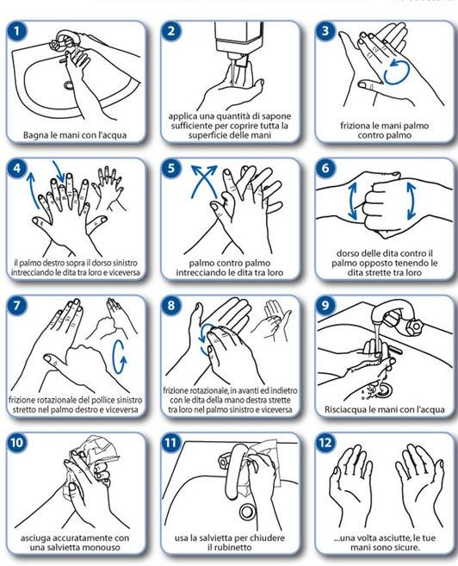

ALL. 15.3 - PROCEDURA DA SEGUIRE NELL’UTILIZZO DI GEL IDROALCOLICO

- Versare pochi millilitri di soluzione nel palmo della mano;
- Sfregare il palmo destro sul dorso della mano sinistra con le dita intrecciate e viceversa;
- Sfregarle a palmo a palmo con le dita intrecciate;
- Frizionare il dorso delle dita con il palmo della mano con le dita interbloccate;
- Strofinare la punta delle dita di ogni mano contro il palmo della mano opposta;
- Sfregare fino a completa asciugatura;
- La frizione con soluzione alcolica deve durare complessivamente 30- 40 secondi;
- Una volta asciutte, le tue mani sono sicure.
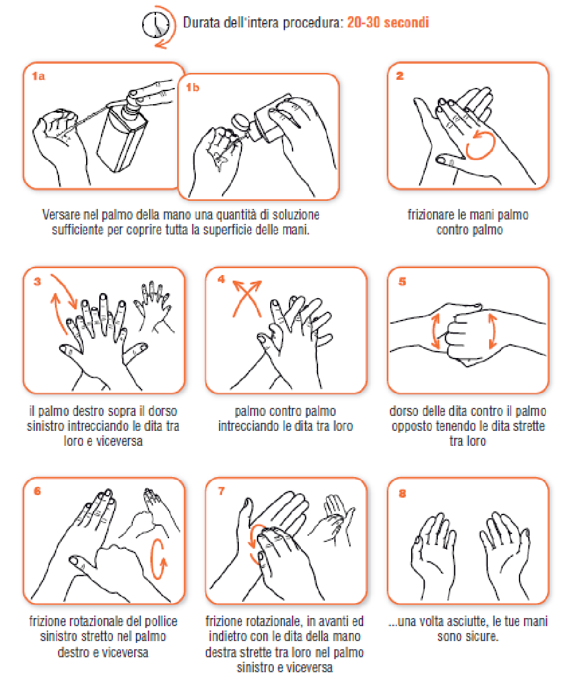

ALL. 15.4 - PROCEDURA UTILIZZO/RIMOZIONE MASCHERINA CHIRURGICA USA E GETTA

- Afferrare la mascherina dagli elastici;
- Indossare la mascherina senza toccare la parte interna coprendo naso e bocca ed in maniera che aderisca bene al viso;
- Rimuovere la mascherina afferrandola dagli elastici;
- Ripiegare in due metà toccando esclusivamente la parte interna;
- Smaltire.

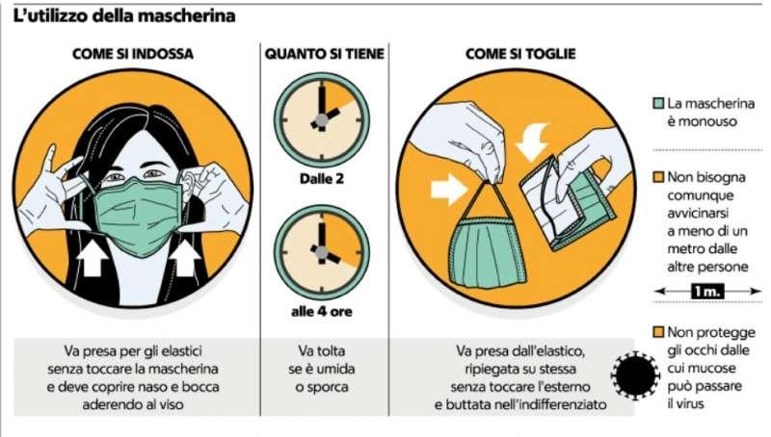

ALL. 15.5 - PROCEDURA SANIFICAZIONE MASCHERINA LAVABILE
Secondo il Rapporto ISS COVID-19 n. 25/2020 “Raccomandazioni ad interim sulla sanificazione di strutture non sanitarie nell’attuale emergenza COVID-19: superfici, ambienti interni e abbigliamento)
Per eseguire la sanificazione della mascherina:
- Lavaggio con acqua calda (70°C-90°C);
- Lavaggio a bassa temperatura con candeggina o altri prodotti disinfettanti per il bucato;
In alternativa sempre secondo raccomandazioni ISS sulla sopravvivenza SARS-CoV-2
- Lavarsi le mani;
- Sanificare le mani con una soluzione idroalcolica al 75-80%;
- Poggiare la mascherina su una superficie lavata con acqua e sapone o disinfettante idoneo;
- Spruzzare uniformemente la mascherina con alcool al 70% su tutta la superficie, compresi gli elastici senza eccedere nella bagnatura;
- Ripetere l’operazione dopo averla girata;
- Lasciare asciugare la mascherina per almeno 50 minuti in un luogo protetto fino alla completa evaporazione;
- Se emana ancora un forte odore di alcool dopo la mezz’ora lasciare asciugare ulteriormente su una superficie pulita e sanificata;
- Riporre la mascherina in una busta di plastica fino al nuovo uso.

ALL. 15.6 - PROCEDURA UTILIZZO MASCHERINA FFP1/FFP2/FFP3

- Aprire la mascherina;
- Sagomarla sulle fattezze del naso;
- Infilare la sezione inferiore della cinghia sulla testa attorno al collo;
- Infilare successivamente quella superiore sopra le orecchie;

Dopo avere sagomato la clip attorno al naso e avere garantito una buona adesione sul viso, è necessario eseguire due test di controllo:

- Portare le mani come mostrato nella fig.5 ed espirare in modo vigoroso;
- Portare le mani come nella fig.6 ed inspirare vigorosamente.

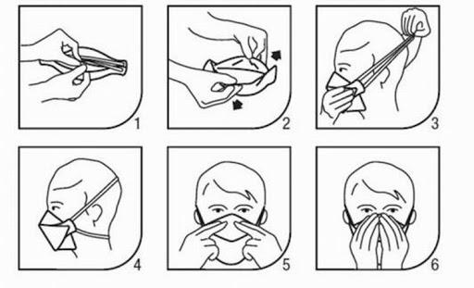

ALL. 15.7 - PROCEDURA USO/RIMOZIONE VISIERA PROTETTIVA

PRIMA DI INDOSSARE LA VISIERA PROTETTIVA:

- praticare l’igiene delle mani con acqua e sapone o soluzione alcolica;
- controllare l’integrità del DPI (non utilizzare dispositivi non integri);
- indossare il filtrante facciale o la mascherina chirurgica;
- indossare la visiera protettiva/occhiali di protezione.

PRIMA DI RIMUOVERE LA VISIERA PROTETTIVA:

- praticare l’igiene delle mani con acqua e sapone o soluzione alcolica;
- rimuovere gli occhiali/ visiera protettiva;
- praticare l’igiene delle mani con acqua e sapone o soluzione alcolica;
- rimuovere il filtrante facciale o la mascherina chirurgica;
- smaltire i DPI non riutilizzabili tra i rifiuti indifferenziati;
- praticare l’igiene delle mani con acqua e sapone o soluzione alcolica.

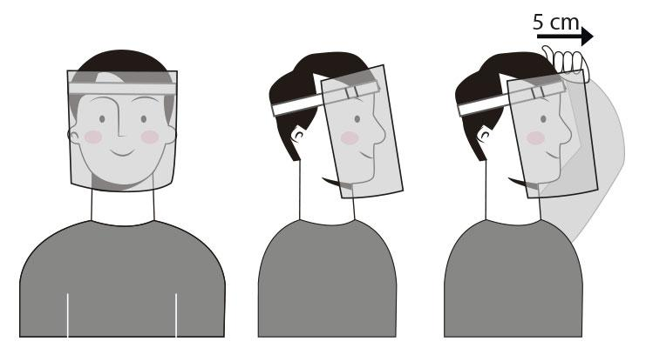

ALL. 15.8 - INDICAZIONI PER LA DECONTAMINAZIONE DEI DISPOSITIVI DI PROTEZIONE INDIVIDUALE CONTAMINATI DA AGENTI BIOLOGICI

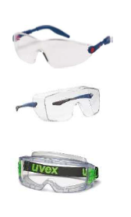 | Per la manutenzione e la pulizia attenersi alle indicazioni riportate nella nota informativa predisposta dal costruttore.  Decontaminazione dell’occhiale, da effettuare ad ogni fine giornata lavorativa procedendo seguendo le indicazioni di seguito riportate:  - eseguire una detersione dell’occhiale sciacquando le superfici con acqua tiepida corrente e sapone neutro;  - immergere l’occhiale in una soluzione disinfettante/detergente a base di clorexidina e cetrimide (ad es. Clorexide “S” al 2% diluizione 20 ml. per un litro d’acqua), prevedendo un tempo di contatto di 15 minuti;  - risciacquare l’occhiale in acqua corrente e asciugare, avendo cura di non rigare le lenti.  Per quanto non espressamente riportato attenersi alle indicazioni previste nella scheda tecnica del disinfettante.

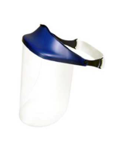 | Decontaminazione della visiera, da effettuare ad ogni fine giornata lavorativa procedendo seguendo le indicazioni di seguito riportate:  - eseguire la detersione dello schermo sciacquando le superfici con acqua tiepida corrente e sapone neutro;  - immergere lo schermo in una soluzione disinfettante/detergente a base di clorexidina e cetrimide (ad es. Clorexide “S” al 2% diluizione 20 ml. per un litro d’acqua), prevedendo un tempo di contatto di 15 minuti, avendo cura di avere rimosso temporaneamente la bordatura di appoggio alla fronte;  - risciacquare lo schermo in acqua corrente e asciugare, avendo cura di non rigarlo;  - rimontare la visiera.

ALL. 15.9 - PROCEDURA UTILIZZO E RIMOZIONE GUANTI MONOUSO

- Praticare l’igiene delle mani;
- Indossare i guanti;
- Rimuovere i guanti seguendo la manovra in sequenza:
- Pizzicare il guanto all’altezza del polso, con il pollice e l’indice della mano opposta;
- Sollevare il guanto e sfilalo facendo in modo che si rovesci su sé stesso;
- Con la mano ora senza il guanto, infilare il dito sotto il bordo del guanto della mano opposta;
- Sollevare il guanto e sfilarlo facendo in modo che si rovesci su sé stesso;
- Praticare l’igiene delle mani.
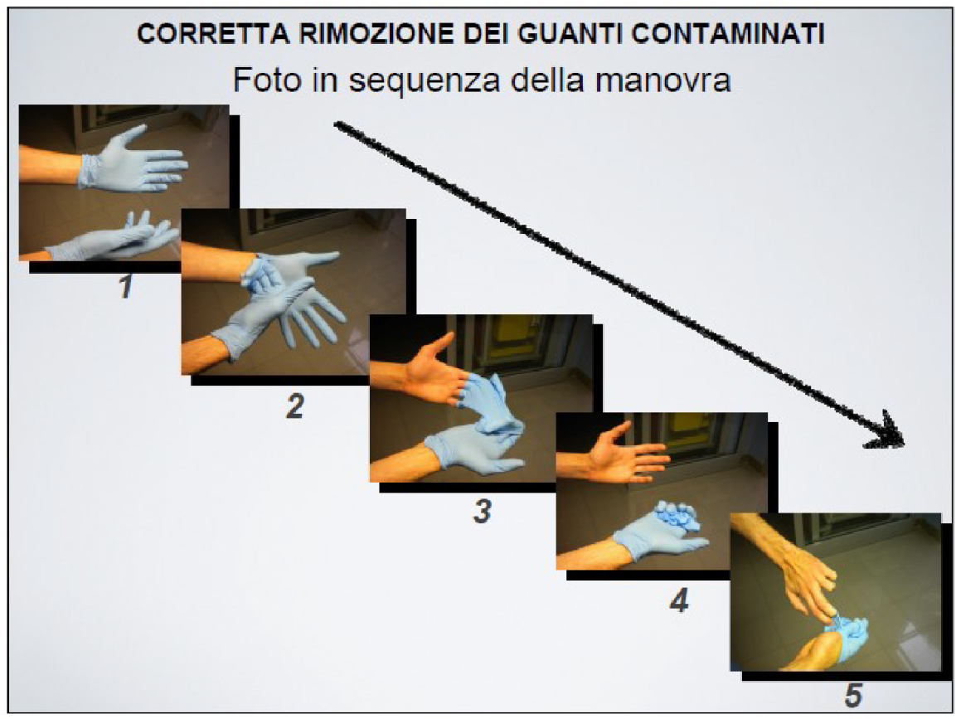

ALL. 15.10 - MODELLO ELENCO DEI PARTECIPANTI ALLE ATTIVITA’

RESPONSABILE
DIPARTIMENTO
ATTIVITA’
AULA
DATA
Firma

NOME | COGNOME | MATRICOLA (SOLO STUDENTI) | INDICARE SE PERSONALE DI ATENEO O STUDENTE

Il presente elenco è conservato per 30 giorni dal Responsabile dell’Attività nel Rispetto del Regolamento UE n.679/16 e della vigente normativa in materia di tutela dei dati personali.

ALL. 15.11 - MODELLO AUTODICHIARAZIONE
ai sensi degli artt. 46 e 47 del DPR 445/2000
Io sottoscritto

NOME
COGNOME
LUOGO E DATA DI NASCITA
DICHIARO SOTTO LA MIA RESPONSABILITA’
✔ | di non essere sottoposto alla misura di quarantena;
✔ | di non essere entrato a contatto con soggetti positivi negli ultimi 14 giorni e/o di non provenire da aree di rischio secondo le indicazioni dell’OMS;
✔ | di non presentare sintomi influenzali o da COVID-19.
✔ | di aver provveduto a rilevare autonomamente la propria temperatura corporea e che quest’ultima è inferiore a 37,5° C.
Inoltre, prendo atto che la presente autodichiarazione viene rilasciata in nome proprio e mi impegno a dare immediata comunicazione all’Università degli Studi Roma Tre in caso di ogni variazione ad una delle condizioni di cui sopra informando anche il proprio medico curante. Inoltre dichiaro di essere informato e mi impegno, a rispettare tutti i regolamenti e protocolli adottati dall’Ateneo come misure anti-contagio COVID-19.
I dati personali sopra riportati saranno trattati esclusivamente per finalità di prevenzione dal contagio da COVID-19 in esecuzione del Protocollo di sicurezza anti-contagio adottato dall’Ateneo e in ottemperanza al DPCM del 7 Agosto 2020.

DATA | LUOGO | FIRMA DEL DICHIARANTE

ALL. 15.12 - MODELLO SEGNALETICA CAPIENZA MASSIMA AULE/LABORATORIO
AVVISO
IN QUESTA AULA/LABORATORIO È CONSENTITO L’ACCESSO A MASSIMO N.________ PERSONE

SI PRESCRIVE A TUTTI I PARTECIPANTI ALLE ATTIVITA’ DIDATTICA DI:
- Rispettare sempre la distanza interpersonale;
- Utilizzare esclusivamente le sedute consentite;
- Indossare sempre la mascherina;
- Non creare assembramenti in ingresso ed in uscita;
- Praticare una frequente igiene delle mani mediante le soluzioni idroalcoliche a disposizione.

ALL. 15.13 - MODELLO SEGNALETICA CAPIENZA MASSIMA NAVETTE
AVVISO
SU QUESTO MEZZO È CONSENTITO L’ACCESSO A MASSIMO N.________ PERSONE

SI PRESCRIVE A TUTTI I GLI UTENTI DI:
- Sedersi esclusivamente sulle sedute non interdette;
- Indossare sempre prima di salire sul mezzo e sino a dopo esser scesi la mascherina fornita;
- Indossare sempre la mascherina a bordo del mezzo;
- Praticare l’igiene delle mani mediante soluzione idroalcolica a bordo.

ALL. 15.14 - MODULO CONSEGNA DPI

VERBALE DI CONSEGNA DEI DISPOSITIVI DI PROTEZIONE INDIVIDUALI ANTI CONTAGIO
Ai sensi del D.P.C.M. 8 Marzo 2020 s.m.i. e dell'art. 77 comma 3, del D. Lgs.81/2008 s.m.i.
NOME E COGNOME
DICHIARO
di ricevere i seguenti Dispositivi di Protezione Individuale DPI:
DENOMINAZIONE D.P.I. |  |  | Q.tà | DATA CONSEGNA
Le rammentiamo che:
- Le suddette attrezzature e qualunque altra dovessero venire adoperate, nonché i dispositivi di sicurezza devono essere da Lei utilizzati in modo corretto.
- La mancata ottemperanza al suddetto obbligo è punita con l'arresto fino ad un mese o con l'ammenda da 200 a 600 euro per la violazione dell’art. 20, comma 21, lettera c.
DICHIARAZIONE DEL LAVORATORE
Ricevo il materiale antinfortunistico sopra elencato, nuovo di fabbrica ed in perfetto stato di efficienza, sono stato istruito sul corretto uso ed ho compreso le indicazioni e istruzioni impartite verbalmente e nel protocollo anti-contagio.
Il lavoratore (Firma)

ALL. 15.15 - INFORMATIVE, AVVISI PER IL PERSONALE E MODELLI PER CONTACT TRACING

AVVISO
Si comunica a tutto il personale, che è stato adottato “il protocollo di regolamentazione delle misure per il contrasto e il contenimento della diffusione del virus COVID-19 negli ambienti di lavoro”
Tutto il personale dipendente è tenuto a rispettare le seguenti disposizioni:
- Obbligo di Green pass o certificazioni equivalenti o di esenzione dalla campagna vaccinale sulla base di idonea certificazione medica rilasciata secondo i criteri definiti con circolare del ministero della salute. Nei casi in cui la certificazione verde COVID-19 non sia stata generata e non sia stata rilasciata all'avente diritto in formato cartaceo o digitale, le disposizioni suddette si intendono comunque rispettate a seguito della presentazione da parte dell'interessato di un certificato rilasciato dalla struttura sanitaria ovvero dall'esercente la professione sanitaria che ha effettuato la vaccinazione o dal medico di medicina generale dell'interessato (Legge del 24 settembre 2021, n. 133).
- Obbligo di rimanere al proprio domicilio e di non entrare in ateneo in presenza di febbre (oltre 37.5°) o altri sintomi influenzali e di chiamare il proprio medico di famiglia e l’autorità sanitaria competente;
- Obbligo di dichiarare tempestivamente alle autorità sanitarie di eventuali contatti con soggetti affetti da COVID-19 o casi sospetti e appartenenti al proprio nucleo familiare o di soggetti con cui si sono avuti rapporti stretti o di rientri negli ultimi 14 giorni di familiari o conviventi provenienti da zone in cui vigono provvedimenti che impongono di informare il medico di famiglia e/o di rimanere nel proprio domicilio;
- Obbligo di fornire ogni utile dettaglio e circostanza alle autorità sanitarie al fine di consentire celermente l’avvio delle indagini epidemiologiche da estendersi - a valutazione dell’autorità sanitaria - anche agli altri soggetti frequentanti il suo stesso luogo di lavoro;
- Obbligo di informare tempestivamente e responsabilmente il proprio responsabile/direttore della presenza di qualsiasi sintomo influenzale durante l’espletamento della prestazione lavorativa, avendo cura di porsi immediatamente ad adeguata distanza dalle altre persone presenti al fine di attivare il protocollo di emergenza di chiamata soccorsi;
- Obbligo di indossare sempre i dpi forniti secondo le indicazioni del datore di lavoro;
- Rispettare tutte le disposizioni delle autorità preposte e del datore di lavoro nel fare accesso in ateneo (in particolare, mantenere la distanza di sicurezza che non dovrà mai essere inferiore per nessun motivo a 1 mt da altre persone, osservare le regole di igiene delle mani, tenere comportamenti corretti sul piano dell’igiene in generale dei luoghi di lavoro, rispettare tutte le misure di prevenzione e igiene disposte e affisse nel luogo di lavoro).
• rispettare tutte le misure disposte dalle autorità sanitarie anche nei propri ambienti di vita e nelle attività extra lavorative.
Università degli Studi Roma Tre

ALL. 15.16 - INFORMATIVA AL PERSONALE SULLE MISURE PER IL CONTENIMENTO DA EPIDEMIA DA COVID-19

Gent. Lavoratore c/o Sede
In ottemperanza al DPCM del 2 marzo 2021 e s.m.i. e al “Protocollo di regolamentazione delle misure per il contrasto e il contenimento della diffusione del virus COVID-19 negli ambienti di lavoro”,
con la presente nota informativa a Lei destinata in qualità di dipendente dell’Università degli Studi Roma Tre, si comunica che Ella è tenuto nell’ambito delle sue attività di lavoro a rispettare ed attenersi al puntuale rispetto delle misure e raccomandazioni disposte dalle Autorità Sanitarie oltre che alle misure di seguito elencate:
- Obbligo di Green pass o certificazioni equivalenti o certificato di esenzione dalla campagna vaccinale sulla base di idonea certificazione medica rilasciata secondo i criteri definiti con circolare del Ministero della Salute. Nei casi in cui la certificazione verde COVID-19 non sia stata generata e non sia stata rilasciata all'avente diritto in formato cartaceo o digitale, le disposizioni suddette si intendono comunque rispettate a seguito della presentazione da parte dell'interessato di un certificato rilasciato dalla struttura sanitaria ovvero dall'esercente la professione sanitaria che ha effettuato la vaccinazione o dal medico di medicina generale dell'interessato (Legge del 24 settembre 2021, n. 133).
- Obbligo di rimanere al proprio domicilio in presenza di febbre (oltre 37,5°C) o altri sintomi influenzali, e di chiamare il proprio Medico di famiglia e l’Autorità Sanitaria competente;
- Obbligo di dichiarare tempestivamente alle Autorità Sanitarie, eventuali contatti con soggetti appartenenti al proprio nucleo familiare o con cui Lei ha avuto rapporti stretti che siano risultati affetti da COVID-19 o casi sospetti nei 14 giorni precedenti, oppure provenienti da zone a rischio;
- Obbligo di fornire ogni utile dettaglio e circostanza alle Autorità Sanitarie al fine di consentire celermente l’avvio delle indagini epidemiologiche da estendersi - a valutazione dell’Autorità Sanitaria - anche agli altri soggetti frequentanti il suo stesso luogo di lavoro;
- Obbligo di informare tempestivamente e responsabilmente il proprio responsabile della presenza di qualsiasi sintomo influenzale durante l’espletamento della prestazione lavorativa, avendo cura di porsi immediatamente ad adeguata distanza dalle altre persone presenti al fine di attivare le disposizioni previste dal protocollo anti-contagio di Ateneo;
- Rispetto di tutte le disposizioni delle Autorità preposte e del datore di lavoro nel fare accesso in azienda ed in particolare mantenere la distanza di sicurezza che non dovrà mai essere inferiore per nessun motivo a 1 m da altre persone; indossare sempre e prima dell’accesso nei luoghi di lavoro i DPI forniti dall’Ateneo; osservare le regole di igiene delle mani; tenere comportamenti corretti sul piano dell’igiene in generale dei luoghi di lavoro; e rispettare tutte le misure di prevenzione e igiene disposte e affisse nel luogo di lavoro su apposita cartellonistica.

Per qualsiasi dubbio in caso di sintomi, contattare immediatamente il proprio Medico di famiglia e non recarsi al Pronto soccorso, ma attendere indicazioni.

Firma lavoratore per ricevuta

ALL. 15.17 - INFORMATIVA PER GLI STUDENTI

Le cinque regole per il rientro nelle aule universitarie in sicurezza

- Se hai sintomi di infezioni respiratorie acute (febbre, tosse, raffreddore), NON venire all’università. All’ingresso dell’università NON è necessaria la rilevazione della temperatura corporea. Pertanto, si rimanda alla responsabilità individuale rispetto al proprio stato di salute.
- Quando sei negli spazi comuni universitari (aule, laboratori, spazi comuni ecc.) indossa sempre una mascherina per la protezione del naso e della bocca.
- Segui le indicazioni riportate sulla cartellonistica.
- Nelle aule siediti solo nelle sedute permesse (saranno evidenziate da appositi segnali), evita gli assembramenti (soprattutto in entrata e uscita) e il contatto fisico.
- Lava frequentemente le mani o usa gli appositi dispenser di soluzioni igienizzanti per tenerle pulite; evita di toccarti il viso e la mascherina.

ALL. 15.18 - AVVISO PER I LAVORATORI DI DITTE APPALTATRICI/FORNITORI

Si comunica che l’Ateneo ha adottato “il Protocollo di Regolamentazione delle misure per il contrasto e il contenimento della diffusione del virus COVID-19 negli ambienti di lavoro”.
Tutto il Personale delle Ditte Appaltatrici e Fornitrici di Servizi è tenuto a rispettare le seguenti disposizioni:
- Obbligo di Green pass o certificazioni equivalenti o certificato di esenzione dalla campagna vaccinale sulla base di idonea certificazione medica rilasciata secondo i criteri definiti con circolare del Ministero della Salute. Nei casi in cui la certificazione verde COVID-19 non sia stata generata e non sia stata rilasciata all'avente diritto in formato cartaceo o digitale, le disposizioni suddette si intendono comunque rispettate a seguito della presentazione da parte dell'interessato di un certificato rilasciato dalla struttura sanitaria ovvero dall'esercente la professione sanitaria che ha effettuato la vaccinazione o dal medico di medicina generale dell'interessato (Legge del 24 settembre 2021, n. 133).
- Obbligo di rimanere al proprio domicilio e di non entrare in Ateneo in presenza di febbre (oltre 37,5°C) o altri sintomi simil influenzali e di chiamare il proprio Medico di famiglia e l’Autorità Sanitaria competente;
- Obbligo di dichiarare tempestivamente alle autorità sanitarie di eventuali contatti con soggetti affetti da COVID-19 o casi sospetti e appartenenti al proprio nucleo familiare o di soggetti con cui si sono avuti rapporti stretti negli ultimi 14 giorni;
- Obbligo di fornire ogni utile dettaglio e circostanza alle autorità sanitarie al fine di consentire celermente l’avvio delle indagini epidemiologiche da estendersi - a valutazione dell’autorità sanitaria - anche agli altri soggetti frequentanti il suo stesso luogo di lavoro;
- Obbligo di informare tempestivamente e responsabilmente il proprio Datore di Lavoro della presenza di qualsiasi sintomo simil influenzale durante l’espletamento della prestazione lavorativa presso i locali dell’ateneo, avendo cura di porsi immediatamente ad adeguata distanza dalle altre persone presenti al fine di attivare le disposizioni previste dal protocollo anti-contagio di Ateneo;
- Obbligo di informare tempestivamente e responsabilmente il proprio datore di lavoro se dopo aver prestato servizio nei luoghi di lavoro dell’Ateneo le si presentassero sintomi riconducibili al COVID-19;
- Obbligo di indossare sempre i DPI forniti dal proprio Datore di Lavoro;
- Rispettare tutte le disposizioni delle Autorità preposte e del Datore di Lavoro nel fare accesso in Ateneo (in particolare, mantenere la distanza di sicurezza che non dovrà mai essere inferiore per nessun motivo a 1 m da altre persone, osservare le regole di igiene delle mani, tenere comportamenti corretti sul piano dell’igiene in generale dei luoghi di lavoro, rispettare tutte le misure di prevenzione e igiene disposte e affisse nel luogo di lavoro).
• Rispettare tutte le misure disposte dalle Autorità Sanitarie anche nei propri ambienti di vita e nelle attività extra lavorative.
Università degli Studi Roma Tre

ALL: 15.19 - RACCOLTA INFORMAZIONI CASO COVID-19

Dopo la compilazione inviare al Medico Competente: medico.competente@uniroma3.it

A seguito dei contatti intercorsi, il Medico Competente (MC) mi ha richiesto la trasmissione delle seguenti informazioni quali:
□ caso covid 19 confermato con Tampone molecolare effettuato in data …………………. , ove noto specificare:
□ Variante beta ……………………………………………………………………….
□ Variante non beta…………………………………………………………………….
□ un caso covid 19 sospetto con test rapido positivo effettuato il ……………………… o sospetto/probabile/possibile caso covid divenuto sintomatico nella giornata del ………………..………
Con la comparsa dei seguenti sintomi: ………………………………………………………………………
Alla luce delle indicazioni ricevute il sottoscritto dichiara i seguenti dati:
- Cognome……………………………………………………………….Nome……………………………………………………………….
- Luogo e data nascita……………..……………………….……..
- recapito cell ………………………….
- indirizzo di domicilio: ………………………………………………………………………………
- data del mio ultimo accesso in Ateneo……………………………………………………………………………………………..
- Vaccinazione Covid 19:
⃝ No ⃝ SI: nome vaccino ………………………………Data II dose………………………………
- la mia ASL di residenza …….……………………………………………………………………………………………………………
- riferimenti e recapiti telefonici del mio medico curante ……………………………………………….…………..……
- Patologie di cui sono affetto ……...........................................................terapie……………………...............
- □ sono stato o □ non sono stato già contattato dalla mia ASL di residenza e □ se è stato o □ se non è stato già emesso un provvedimento di quarantena dalla ASL o dal mio medico curante. Gli estremi del provvedimento sono …………………………… dal ……….......................... al…………………………………..
- riferimento del sanitario della Asl che sta seguendo il mio caso …………………………………..………
sono consapevole che:
□ come caso confermato COVID-19, in base alle norme vigenti, devo rispettare il provvedimento di isolamento e tenere informato Il Medico di Base e la mia A.S.L. fino alla guarigione che dovrà essere attestata dal mio MMG (Medico di Medicina Generale). Comunicherò tempestivamente al Medico Competente l’avvenuta guarigione;
□ come sospetto/probabile caso COVID-19 sono stato consigliato dal Protocollo di Ateneo in essere di contattare tempestivamente il mio medico curante e osservare fin da subito le misure di auto isolamento anche mediante lavoro in smart working/ferie nelle more della diagnosi e delle disposizioni della mia ASL di residenza. Le misure di Isolamento mi sono state descritte e inviate dal MC unitamente al presente modulo. Terrò sempre informato delle mie condizioni di salute il mio Medico di Base e il Medico Competente dell’avvenuta diagnosi o esclusione dell’infezione COVID-19 e dell’andamento della sintomatologia.
Invio INOLTRE via email - i seguenti allegati:
- ALL. 15.19/a - Lista contatti: elenco dei contatti avuti in Ateneo dalle 48 ore precedenti l’insorgenza dei sintomi o fino all’ultimo giorno di presenza in Ateneo;
- ALL. 15.19/b - Lista ambienti: elenco degli ambienti che ho frequentato dalle 48 ore precedenti l’insorgenza dei sintomi fino o fino all’ultimo giorno di presenza in Ateneo.

Sono informato che debbo contattare tempestivamente il mio medico di base o la guardia medica se dovesse comparire febbre sopra i 37,5 °C, tosse o difficoltà respiratorie e il 112 se comparisse la coesistenza di febbre alta e difficoltà respiratorie.
□ Autorizzo la comunicazione del mio nominativo come Caso Covid (confermato o sospetto) ai colleghi da me individuati come contatti per l’attività di contact tracing e la limitazione del contagio lavorativo
□ Autorizzo la comunicazione del mio nominativo come Caso Covid (confermato o sospetto) al SISP della Asl Competente di Ateneo e sul mio domicilio
□ Autorizzo la comunicazione del mio nominativo come Caso Covid (confermato o sospetto) al SPP di Ateneo per la migliore individuazione degli ambienti e percorsi da sanificare
□ non Autorizzo ……………………………………………………………….

Roma, il…………….…………
F.to Il Lavoratore

ALL. 15.19/a - Lista contatti: elenco dei contatti avuti in Ateneo dalle 48 ore precedenti l’insorgenza dei sintomi o fino all’ultimo giorno di presenza in Ateneo

Cognome……………………………Nome……………………………recapito telefonico ……………………………..………
Sede di lavoro (Dip,………………………….…… uff…………………………………….………, n. stanza………….………….
Nominativo Dipartimento Ufficio………………………………………….……………… Recapito ………………..………..

ELENCO DEI CONTATTI AVUTI DAI 2 GIORNI ANTECEDENTI LA COMPARSA DEI SINTOMI o ANTECEDENTI L’ESITO POSITIVO di UN TAMPONE NASOFARINGEO FINO ALL’ULTIMO GIORNO DI PRESENZA IN ATENEO

Dettagliare il tipo di contatto indicando se contatto stretto/casuale con o senza DPI.

Giorno | Cognome e Nome | Dipartimento  Ufficio | Recapito di cellulare  (ove noto) | Durata e distanza | Tipo contatto:  stretto/casuale

Le informazioni fornite sono complete e hanno validità di auto dichiarazione.
Distinti saluti
Roma, il ……………………………………………. F.to Il Lavoratore
Per semplificazione, si riportano di seguito la definizione di Caso e di Contatto come da definizione del ISS rapporto n°53 del 25/06/2020 e da circolari del Ministero della salute n.705 del 8 gennaio 2021 e n. 36254 e del 11 agosto 2021.

1 - DEFINIZIONE di Caso di COVID-19
- Caso sospetto di COVID-19
1. Una persona con infezione respiratoria acuta (insorgenza improvvisa di almeno uno tra i seguenti segni e sintomi: febbre, tosse e dispnea) E senza un’altra eziologia che spieghi pienamente la presentazione clinica E storia di viaggi o residenza in un Paese/area in cui è segnalata trasmissione locale durante i 14 giorni precedenti l’insorgenza dei sintomi;

oppure
2. Una persona con una qualsiasi infezione respiratoria acuta E che è stata a stretto contatto con un caso probabile o confermato di COVID-19 nei 14 giorni precedenti l’insorgenza dei sintomi;

oppure
3. Una persona con infezione respiratoria acuta grave (febbre e almeno un segno/sintomo di malattia respiratoria – es. tosse, dispnea) E che richieda il ricovero ospedaliero (Severe Acute Respiratory Infection, SARI) E senza un’altra eziologia che spieghi pienamente la presentazione clinica.

Nell’ambito dell’assistenza primaria o nel pronto soccorso ospedaliero, tutti i pazienti con sintomatologia di infezione respiratoria acuta devono essere considerati casi sospetti se in quell’area o nel Paese è stata segnalata trasmissione locale.

- Caso probabile di COVID-19
Un caso sospetto il cui risultato del test per SARS-CoV-2 è dubbio o inconcludente utilizzando protocolli specifici di Real Time PCR per SARS-CoV-2 presso i Laboratori di Riferimento Regionali individuati o è positivo utilizzando un test pan-coronavirus.

- Caso confermato di COVID-19
Un caso con una conferma di laboratorio per infezione da SARS-CoV-2, effettuata presso il laboratorio di riferimento nazionale dell’Istituto Superiore di Sanità o da laboratori Regionali di Riferimento, indipendentemente dai segni e dai sintomi clinici.

2 - DEFINIZIONE di Contatto di casi COVID-19 confermati

Un contatto di un caso COVID-19 è qualsiasi persona esposta ad un caso probabile o confermato COVID-19 in un lasso di tempo che va da 48 ore prima dell'insorgenza dei sintomi fino a 14 giorni dopo o fino al momento della diagnosi e dell'isolamento del caso.
Se il caso non presenta sintomi, si definisce contatto una persona che ha avuto contatti con il caso indice in un arco di tempo che va da 48 ore prima della raccolta del campione che ha portato alla conferma e fino a 14 giorni dopo o fino al momento della diagnosi e dell'Isolamento del caso.
I contatti di un caso COVID-19 confermato possono essere di due tipi, di seguito descritti.
CONTATTO STRETTO^{[1]} O AD ALTO RISCHIO:
Il “contatto stretto” (esposizione ad alto rischio) di un caso probabile o confermato è definito come:
- una persona che vive nella stessa casa di un caso COVID-19
- una persona che ha avuto un contatto fisico diretto con un caso COVID-19 (per esempio la stretta di mano)
- una persona che ha avuto un contatto diretto non protetto con le secrezioni di un caso COVID19 (ad esempio toccare a mani nude fazzoletti di carta usati)
- una persona che ha avuto un contatto diretto (faccia a faccia) con un caso COVID-19, a distanza minore di 2 metri e di almeno 15 minuti
- una persona che si è trovata in un ambiente chiuso (ad esempio aula, sala riunioni, sala d'attesa dell'ospedale) con un caso COVID-19 in assenza di DPI idonei
- un operatore sanitario o altra persona che fornisce assistenza diretta ad un caso COVID-19 oppure personale di laboratorio addetto alla manipolazione di campioni di un caso COVID-19 senza l’impiego dei DPI raccomandati o mediante l’utilizzo di DPI non idonei
- una persona che ha viaggiato seduta in treno, aereo o qualsiasi altro mezzo di trasporto entro due posti in qualsiasi direzione rispetto a un caso COVID-19; sono contatti stretti anche i compagni di viaggio e il personale addetto alla sezione dell’aereo/treno dove il caso indice era seduto.
- Gli operatori sanitari, sulla base di valutazioni individuali del rischio, possono ritenere che alcune persone, a prescindere dalla durata e dal setting in cui è avvenuto il contatto, abbiano avuto un'esposizione ad alto rischio
CONTATTO CASUALE O A BASSO RISCHIO^{[2]}:
- Per contatto a basso rischio si intende una persona che ha avuto una o più delle seguenti esposizioni:
- una persona che ha avuto un contatto diretto (faccia a faccia) con un caso COVID-19, a distanza minore di 2 metri e per meno di 15 minuti;
- una persona che si è trovata in un ambiente chiuso (ad esempio aula, sala riunioni, sala d'attesa dell'ospedale) o che ha viaggiato con un caso COVID-19 per meno di 15 minuti;
- un operatore sanitario o altra persona che fornisce assistenza diretta ad un caso COVID-19 oppure personale di laboratorio addetto alla manipolazione di campioni di un caso COVID-19, provvisto di DPI raccomandati;
- tutti i passeggeri e l’equipaggio di un volo in cui era presente un caso COVID-19.
Sono considerati rilevanti ai fini epidemiologici di contact tracing i contatti avvenuti entro un periodo di 48 ore [1] prima dell'insorgenza della malattia nel caso in esame. Per quanto attiene il contact tracing, viene data indicazione di identificare coloro che hanno avuto contatti con un caso confermato da 2 giorni prima dell'insorgenza dei sintomi e fino a 14 giorni dopo l'insorgenza dei sintomi. Per l’ECDC, altresì, nel corso dell'infezione, il virus è stato identificato in campioni del tratto respiratorio 1-2 giorni prima della comparsa dei sintomi e può persistere per 7-12 giorni nei casi moderati e fino a 2 settimane nei casi gravi.

[1] Circolare Ministero della Salute n° 18584 del 29 maggio 2020: ricerca e Gestione dei contatti di casi covid 19 contact tracing e App Immuni, cosi come richiamata dalla Circolare del Ministero della Salute n° 0032850 del 12 ottobre 2020.
[2] Indicazioni ECDC “Contact tracing: public health management of persons, including healthcare workers, who have had contact with COVID-19 cases in the European Union – third update,” 18 November 2020. Stockholm: ECDC; 2020.

ALL. 15.19/b - Lista ambienti: elenco degli ambienti che ho frequentato dalle 48 ore precedenti l’insorgenza dei sintomi fino o fino all’ultimo giorno di presenza in Ateneo.

Cognome……………………………Nome…………………………………..…………………recapito telefonico ….………..
Sede di lavoro (Dip .………………………………….…. uff…………………………………………, n. stanza…………………..
Nominativo Dipartimento ………………………………………………….……… Recapito ……………….…………………..

ELENCO DEGLI AMBIENTI FREQUENTATI DAI 2 GIORNI ANTECEDENTI LA COMPARSA DEI SINTOMI o l’ESITO POSITIVO di UN TAMPONE NASOFARINGEO FINO ALL’ULTIMO GIORNO DI PRESENZA IN ATENEO
Specificare sempre per ogni giorno tutti gli ambienti frequentati compresa la propria stanza di lavoro, bagni, vani scala, ascensori, etc.
Giorno | Edificio | Piano | Stanza | Durata permanenza

Le informazioni fornite sono complete e hanno validità di auto dichiarazione
Distinti saluti
Roma il …………………………………………….
F.to Il Lavoratore

ALL. 15.20 - CONTATTO DI COVID-19 CONFERMATO
Ai sensi delle circolari del Ministero della Salute

A seguito dei contatti intercorsi, comunico di essere stato individuato come:

□ un contatto di un caso confermato COVID-19 AD ALTO RISCHIO (indicare se lavorativo o extra lavorativo)
□ un contatto di un caso confermato COVID-19 A BASSO RISCHIO (indicare se lavorativo o extra lavorativo)
ove noto specificare la variante del Caso □ Variante beta ……………………………………………
□ Variante non beta………………………………………

□ un contatto di un sospetto/probabile caso COVID-19 (indicare se lavorativo o extra lavorativo) divenuto sintomatico nella giornata del ………………........................................

Alla luce delle informazioni comunico a mezzo mail al Medico Competente le seguenti informazioni:

- Cognome………………..……………..………….............Nome…………………………………................................
- Luogo e data nascita……….………..…................................................................................................
- recapito cell…………………………. …...................................................................................................
- indirizzo di domicilio: ……………………..………….................................................................................
- data del mio ultimo accesso in Ateneo… ……………………………la mia ASL di residenza ………………..……… ….........................................................................................................................
- riferimenti e recapiti telefonici del mio medico curante ……………………………………………………………….……...............................................................................
- Patologie di cui sono affetto ……............................................................terapie…………………………..……….....................................
- Vaccinazione Covid 19:
⃝ No ⃝ SI: nome vaccino ………………………………Data II dose………………………………
- □ sono stato o □ non sono stato già contattato dalla mia ASL di residenza e □ è stato o □ non è stato già emesso un provvedimento di quarantena dalla ASL o dal mio medico curante. Gli estremi del provvedimento sono ………………………………………………………………dal …………………….…. al………………..
- riferimento del sanitario della Asl che sta seguendo il mio caso …………………………………….…………………

Il contatto di un caso confermato di COVID-19 dovrà porsi in auto quarantena per 7 gg (se vaccinato) o 10 gg (non vaccinato) in attesa di disposizioni da parte del MMG per conto della A.S.L competente per territorio di residenza.

Comunico inoltre
□ di essere asintomatico;
□ di essere sintomatico dal ………………………….con i seguenti sintomi (febbre, tosse, difficoltà respiratorie, debolezza, dolori muscolari, mal di gola, mal di testa, diarrea, perdita del gusto, perdita dell’olfatto etc)………………………………….……………………...........................................................................................................;
Specifico il/i giorno/i, tempi, modalità con cui sono entrato in contatto con il caso Covid che mi ha individuato (ove ne conosca il nominativo) e a completamento delle informazioni descrivo le modalità del contatto:
Giorno/i………………………………………… In ambiente chiuso (specificare se areato non areato) ……………….……………ventilato………... Se in auto ……finestrini aperti/chiusi ………………….. posizione occupata ……………………… divisorio si/no ……………
All’aperto ……………………Durata ( minuti o ore) …………………………….Distanza (metri o centimetri) …………
Contatti fisici diretti ………………………Consumo di pasti o bevande (pranzo, caffè..) …………………………....…Fumatore/non Fumatore………………………………………..
Dispositivi di protezione respiratoria usati (FFP2, Mascherina chirurgica, mascherina sociale) ……………………………. Specificare se indossati o meno da entrambi …………………………………………………………
Invio INOLTRE via email - SOLO SE GIA’ SINTOMATICO O SE DIVENTO SINTOMATICO – i seguenti allegati:

- ALL. 15.19/a - Lista contatti: elenco dei contatti avuti in Ateneo dalle 48 ore precedenti l’insorgenza dei sintomi o fino all’ultimo giorno di presenza in Ateneo;
- ALL. 15.19/b - Lista ambienti: elenco degli ambienti che ho frequentato dalle 48 ore precedenti l’insorgenza dei sintomi fino o fino all’ultimo giorno di presenza in Ateneo.

Sono informato che debbo contattare tempestivamente il mio medico di base o la guardia medica se dovesse comparire febbre sopra i 37,5 °C, tosse o difficoltà respiratorie e il 112 se comparisse la coesistenza di febbre alta e difficoltà respiratorie.
Le informazioni fornite sono integrative a quanto la A.S.L. competente per il suo territorio mi ha/non mi ha già richiesto o mi potrà richiedere e sono rese al Medico Competente in maniera completamente volontaria.
Il Medico Competente mi ha informato che resta a disposizione per ogni informazione e variazione del mio stato salute che comunicherò al numero ………………………………………. O e-mail………………………………………………

□ Autorizzo la comunicazione del mio nominativo come contatto di Caso Covid (confermato o sospetto) al SISP della Asl Competente di Ateneo
□ non Autorizzo ……………………………………………………………….

Roma, il …………….………… F.to Il Lavoratore

INFORMATIVA DA TRASMETTERE, A CURA DELL’AREA PERSONALE, A TUTTI I LAVORATORI

ALL: 15.21 - INFORMATIVA MISURE A TUTELA DEI “LAVORATORI FRAGILI”
Ai sensi dell’art. 5, comma 4 lettera b, del DPCM 3 dicembre 2020:
“Nelle pubbliche amministrazioni, tenuto conto dell’evolversi della situazione epidemiologica, ciascun dirigente: adotta nei confronti dei dipendenti di cui all’articolo 21-bis, del decreto-legge 14 agosto 2020, n. 104, convertito, con modificazioni, dalla legge 13 ottobre 2020, n. 126, nonché di norma nei confronti dei lavoratori fragili, ogni soluzione utile ad assicurare lo svolgimento di attività in modalità agile anche attraverso l’adibizione a diversa mansione ricompresa nella medesima categoria o area di inquadramento come definite dai contratti collettivi vigenti, e lo svolgimento di specifiche attività di formazione professionale.”
L’art 2 ter del DL 6 agosto 2021 n°111 convertito nella legge n°133 del 24 settembre 2021 ha apportato modifiche alla disciplina dei lavoratori c.d. fragili, di cui all’art 26 commi 2 e 2 bis del Decreto-legge n° 18 del 17 marzo 2020, convertito con modificazioni dalla legge 24 aprile 2020 n° 27 e successive modificazioni. È stato prorogato fino al 31.12.2021 il termine per il riconoscimento della tutela di cui alla citata art. 26 comma 2 che prevede, per i lavoratori in possesso della specifica documentazione sanitaria (presso i competenti organi medico legali della ASL), che non possano svolgere la propria prestazione lavorativa in modalità agile l’equiparazione del periodo di assenza dal servizio al ricovero ospedaliero.
I lavoratori dell’Ateneo che ritenessero, per le patologie di cui sono affetti di trovarsi in una condizione di fragilità per il rischio di Contagio SARS-CoV-2 potranno richiedere l’attivazione della sorveglianza medica eccezionale.
In particolare, ove fossero affetti di patologie come obesità, diabete, malattie cardiovascolari, malattie respiratorie, si trovassero o si fossero trovati in una condizione clinica immunodepressiva potrebbero trovarsi in una condizione di aumentato rischio. A titolo esemplificativo e non esaustivo:
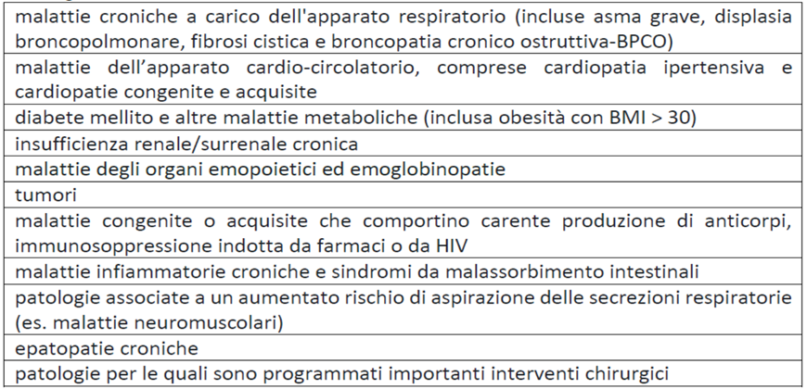
Come noto in base all’ analisi dei dati sulla morbosità/mortalità della malattia connessa all’infezione da COVID-19 condotta dall’Istituto Superiore di Sanità la situazione di rischio per i lavoratori fragili è influenzato in modo significativo dalla co-presenza nello stesso soggetto di 1, 2, 3 o più patologie croniche.
Allo stato attuale anche l’effettuazione o meno della vaccinazione influenza la probabilità di rischio.
Di seguito la tabella delle stime di rischio indicate dalla Circolare del Ministero della Salute n. 0028537-25/06/2021-DGPRE-DGPRE-P.

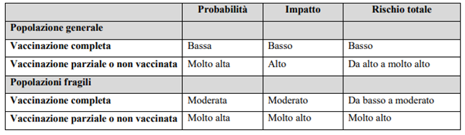
Inoltre, la “fragilità” è in genere dovuta a situazioni cliniche non correlabili all’attività professionale e di cui non sempre il MC è a conoscenza oppure non è aggiornato.
In presenza di certificazione di riconoscimento (Legge 104 comma 3) per handicap grave il lavoratore è da considerarsi come un lavoratore fragile.
L’elenco è solo indicativo, ed ogni caso va effettuata da parte del medico competente una valutazione Individuale.
I lavoratori dovranno segnalare il potenziale stato di fragilità al proprio dirigente compilando la modulistica allegata.

ALL. 15.22 - MODULISTICA PER RICHIESTA VISITA SORVEGLIANZA MEDICA ECCEZIONALE-LAVORATORI FRAGILI
Ai sensi dell’art. 41 LETT C DEL D. Lgs 81/08

al M.C. Dott.ssa Francesca Pofi
medico.competente@uniroma3.it

e.p.c. Al Dirigente

A seguito dell’informativa ricevuta da parte del Datore di lavoro in merito all’individuazione della categoria dei “lavoratori fragili” nell’ambito del suo personale dipendente, comunico al Medico competente di ritenere di rientrare nella categoria di cui sopra e pertanto di voler essere sottoposto a “Visita medica” ai sensi dell’art 41 c2 lett. c del D. Lgs 81/08.
Alla luce di quanto conferisco al MC contestualmente il consenso alla trattazione dei miei dati sensibili nei limiti e in rispetto della normativa vigente e lo autorizzo alle azioni successive che lo stesso dovrà mettere in atto per la tutela della mia salute e sicurezza nel luogo di lavoro.

Cognome……………………………… Nome……………………………………. Anni compiuti …………………….

Mi impegno in sede di visita a consegnare copia di tutte le certificazioni e documentazione sanitaria in mio possesso che attestino le patologie che concorrono al mio stato di fragilità.
Tale documentazione sarà allegata alla mia Cartella Sanitaria di Rischio.
La documentazione che sarà esaminata dal medico competente comprende soltanto la documentazione sanitaria prodotta dal medico di medicina generale e da strutture o professionisti del S.S.N. o con esso convenzionati.

DICHIARO, sotto la mia piena responsabilità,

che il percorso casa lavoro e di una durata media complessiva di ………………minuti e avviene con le seguenti modalità:

□ esclusivamente su mezzi pubblici di cui specifico mezzi ………………………………..;
□ con mezzo privato.
Allego il modulo “Relazione del Dirigente” (all. 15.23) attestante la sintetica descrizione della mia situazione lavorativa basata sulla Esposizione/Prossimità/Aggregazione e sulla possibilità di essere impiegato o meno in regime di lavoro agile.

Roma, il ………………………. F.to Il Lavoratore

ALL. 15.23 - RELAZIONE DEL DIRIGENTE per “lavoratori fragili”

ALLEGATO: Relazione del Dirigente
al M.C. Dott.ssa Francesca Pofi
medico.competente@uniroma3.it

A seguito dell’informativa ricevuta da parte del Datore di lavoro in merito all’individuazione della categoria dei “lavoratori fragili” nell’ambito del personale in servizio presso la struttura da me diretta comunico al Medico competente che:
Il Signor / Dr Cognome………………………………………………Nome …………………………………
È in servizio presso: …………..……………………………………………………………………………..
Svolgendo attività di: ………………………………………………………………………………………….
………………………………………………………………………………………………………………….
Con orario: …………………………………………………………………………………………………….
Nella sede di ……..…………………………………………………………………Stanza……………………….

Le modalità usuali di lavoro tenuto conto delle componenti che concorrono al rischio per ESPOSIZIONE/PROSSIMITA’/AGGREGAZIONE a titolo esemplificativo sono:
- in stanza da solo;
- con un solo altro lavoratore a distanza media di……………………………………………………….…………;
- con altri ….………… lavoratori a distanza media di ………………………………………………………..……..;
- la postazione presenta i seguenti accorgimenti……………………………………………………………………;
- può essere durante l’attività lavorativa osservata la distanza di………………………………..…….....;
- deve frequentare altre n ………persone in media al giorno durante la sua attività…………………….……;
- si deve spostare nelle sedi di Ateneo con mezzi ………….. ……………………… ……………………………;
- deve partecipare a riunioni in presenza……………………………………………………………………………….;
- effettua attività di front office …………………………………………………………………………………………….;
- svolge attività di ricerca presso laboratori sperimentali di Ateneo/Esterni ………………………...;
- guida mezzi di servizio………………………………………………………………………………………………………..;
- lavora a contatto con fornitori esterni o pubblico…………………………………………………………….;
- In caso di necessità può essere impiegato in regime di lavoro agile……...……………….…………;

La sua attività lavorativa:

□ È attualmente compatibile con il lavoro agile;
□ NON È attualmente compatibile con il lavoro agile;
□ E’ PARZIALMENTE compatibile con il lavoro agile ………………………………………………………………………………..…………………………………………………………………………………………………………………………………………………………….......................................................................................................................................................................................................................

Roma, il ………………………. F.to Il Dirigente

SEGNALETICA AFFISSA NELLE SEDI
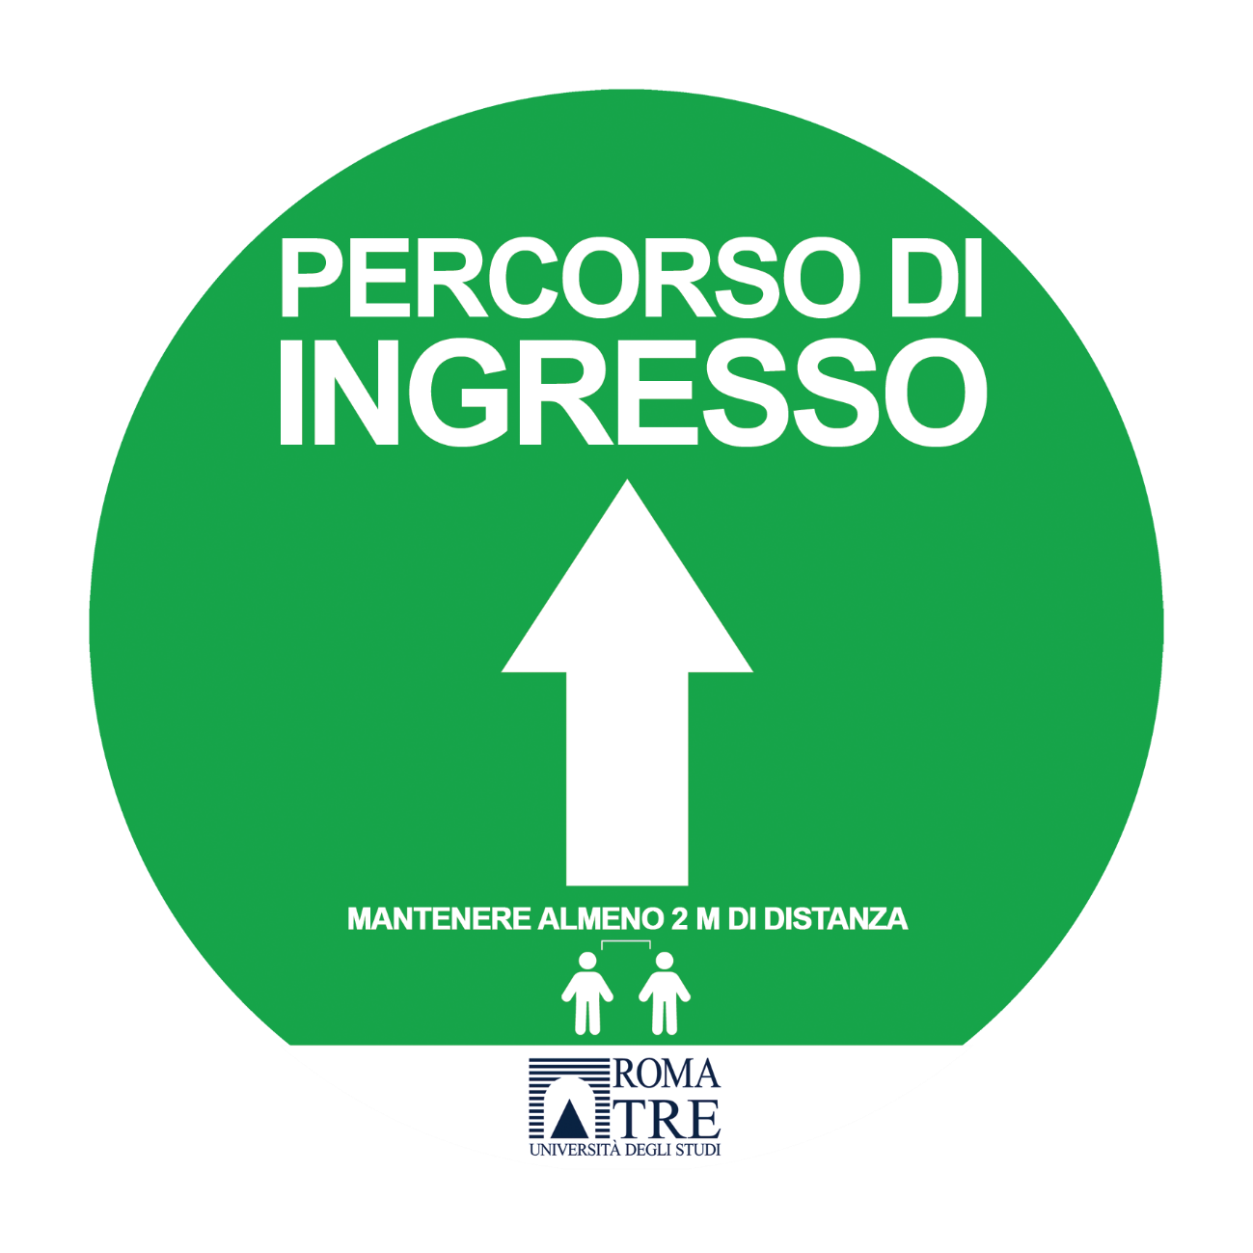

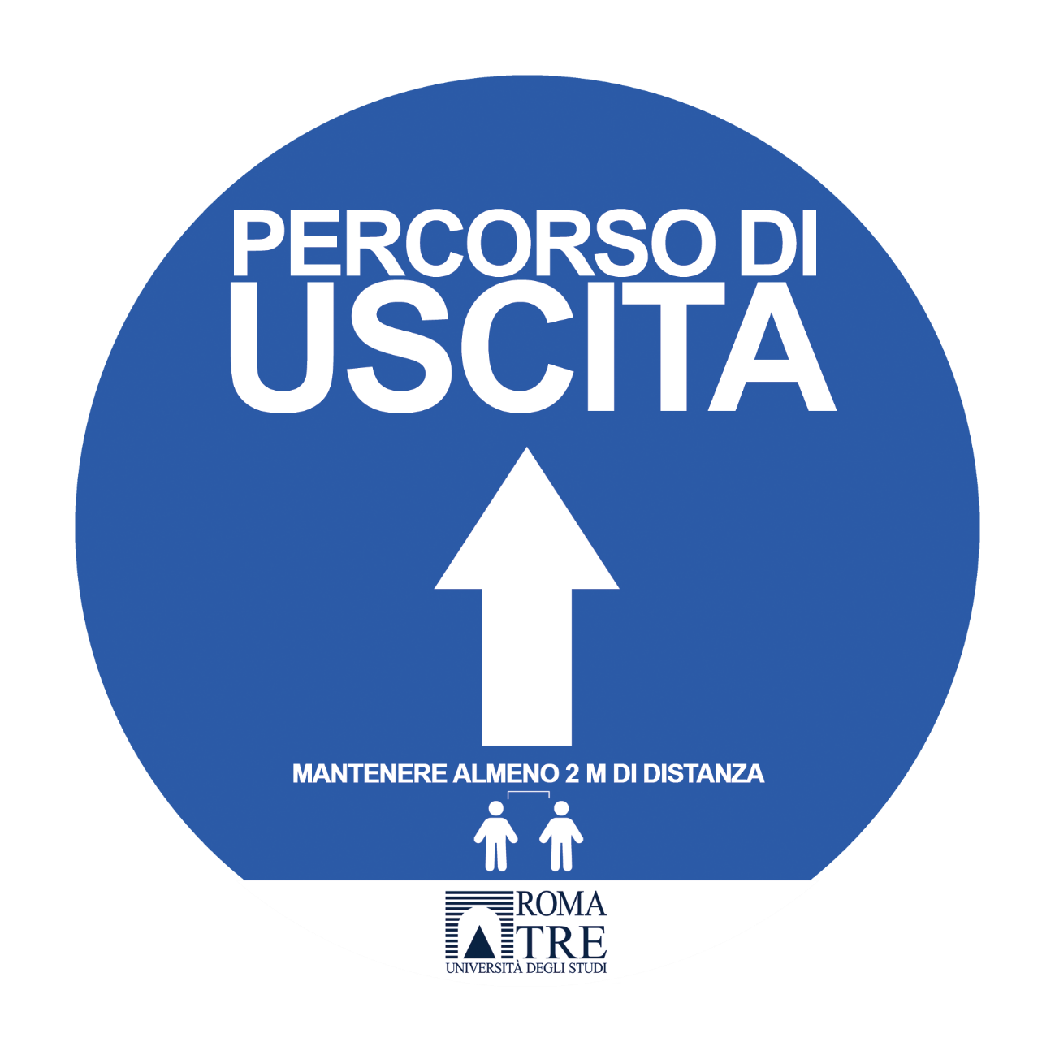

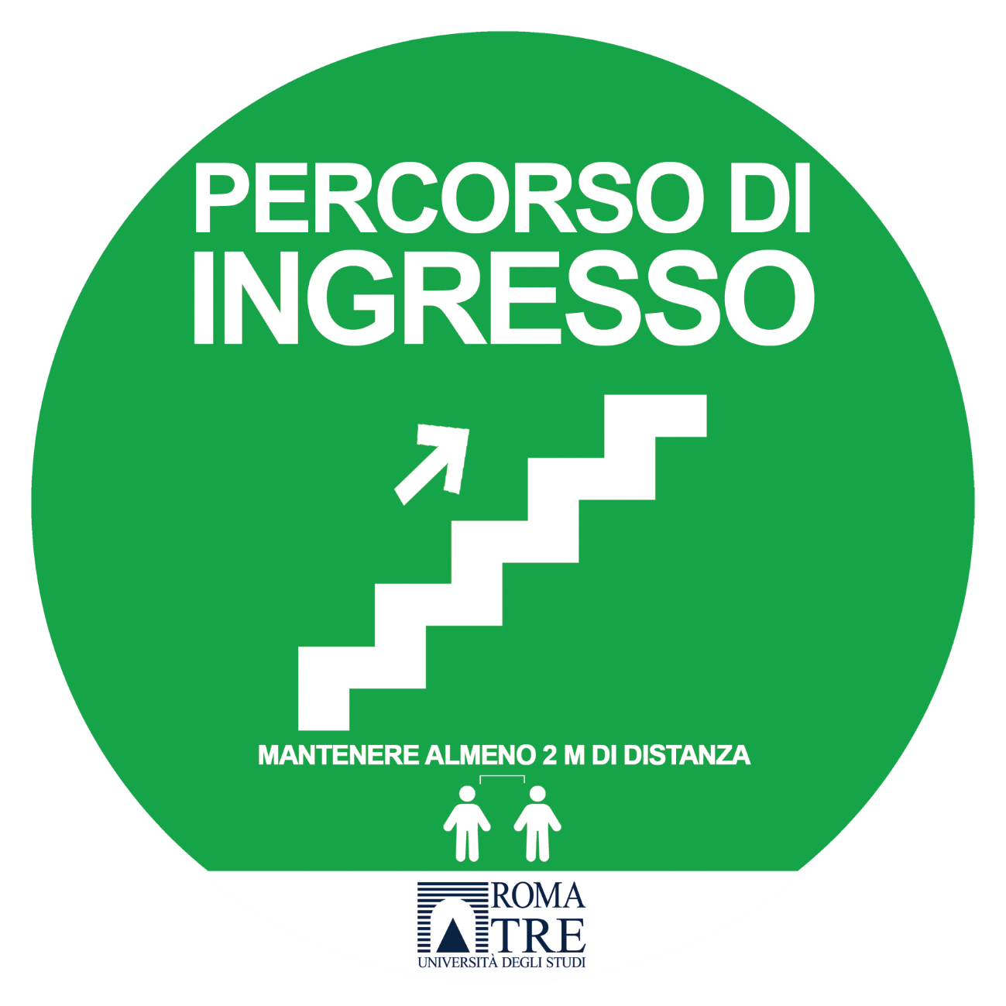

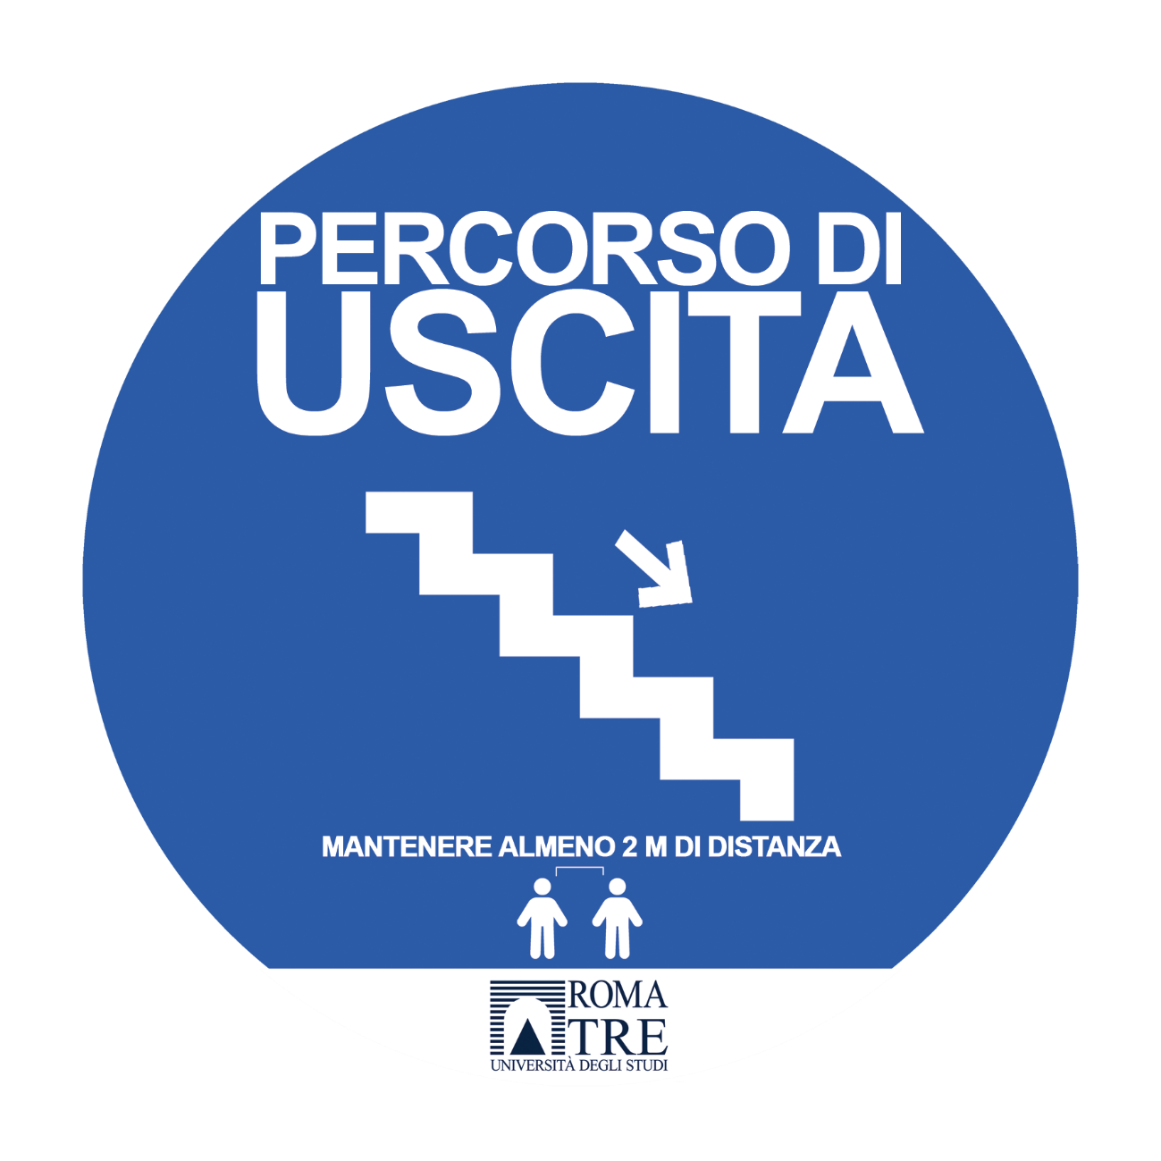

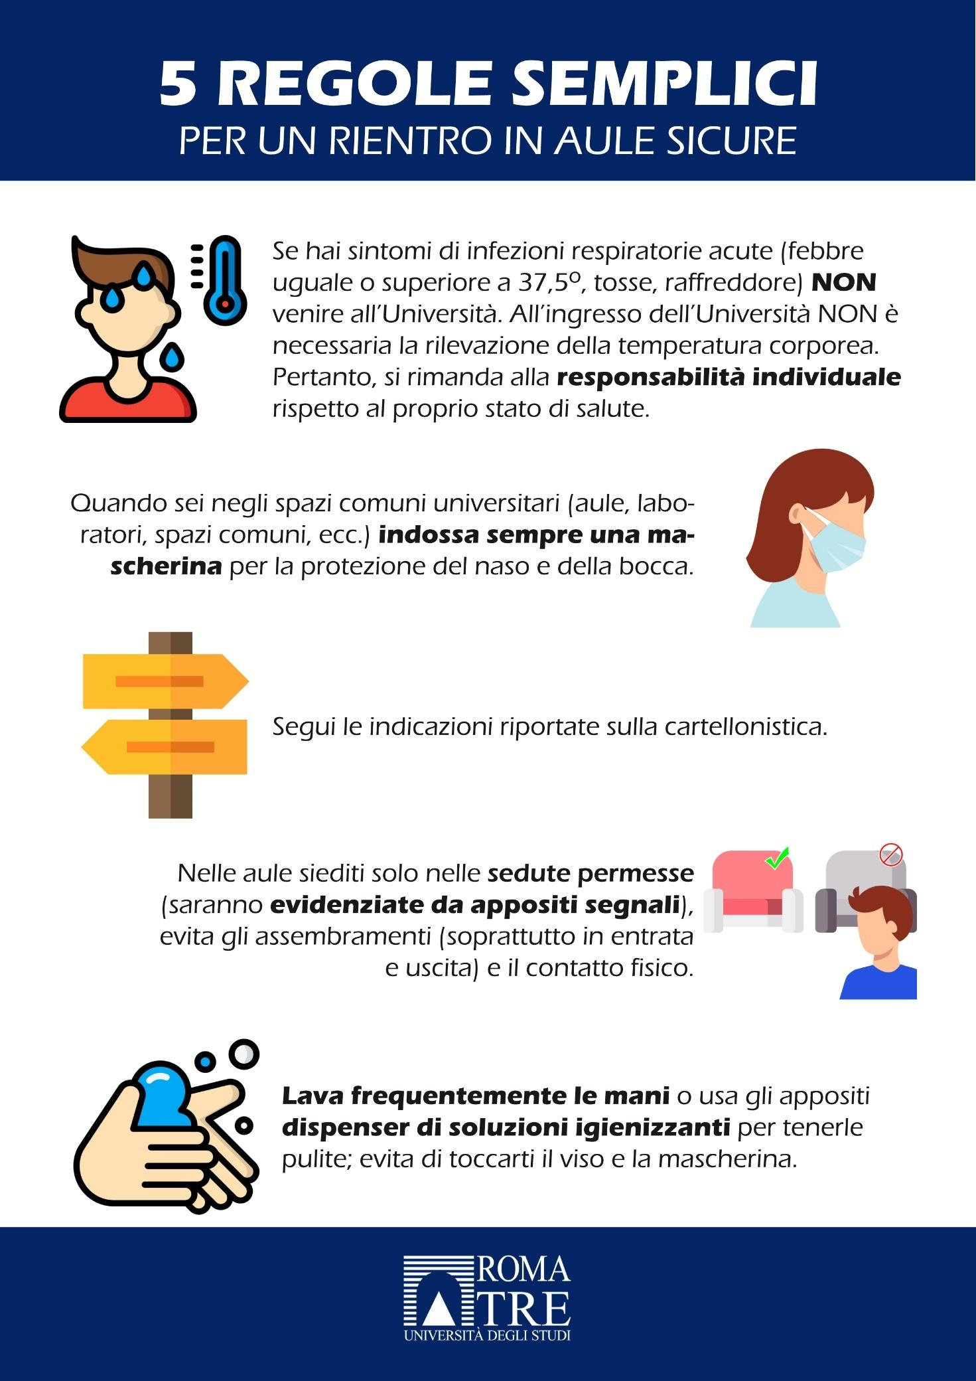

- Esposizione: la probabilità di venire in contatto con fonti di contagio respiratorio nello svolgimento delle specifiche attività lavorative; (si sostanzia nella probabilità di venire in contatto con altri lavoratori o personale esterno all’Ufficio, di viaggiare, di raggiungere l’ufficio con mezzi personali o mezzi pubblici) - Prossimità: le caratteristiche intrinseche di svolgimento del lavoro che non permettono un sufficiente distanziamento sociale, e per quale per parte del tempo di lavoro sulle ore totali quotidiane; - Aggregazione: la tipologia di lavoro che prevede o meno il contatto con altri soggetti dell’Amministrazione o esterni

